Angular

Trong typescript các giá trị false,’’,null,undefined,0 khi cần xét về dạng true hay false thì sẽ là false. Các giác trị khác là true

Data Binding – Communicate between View Template – And Component Class

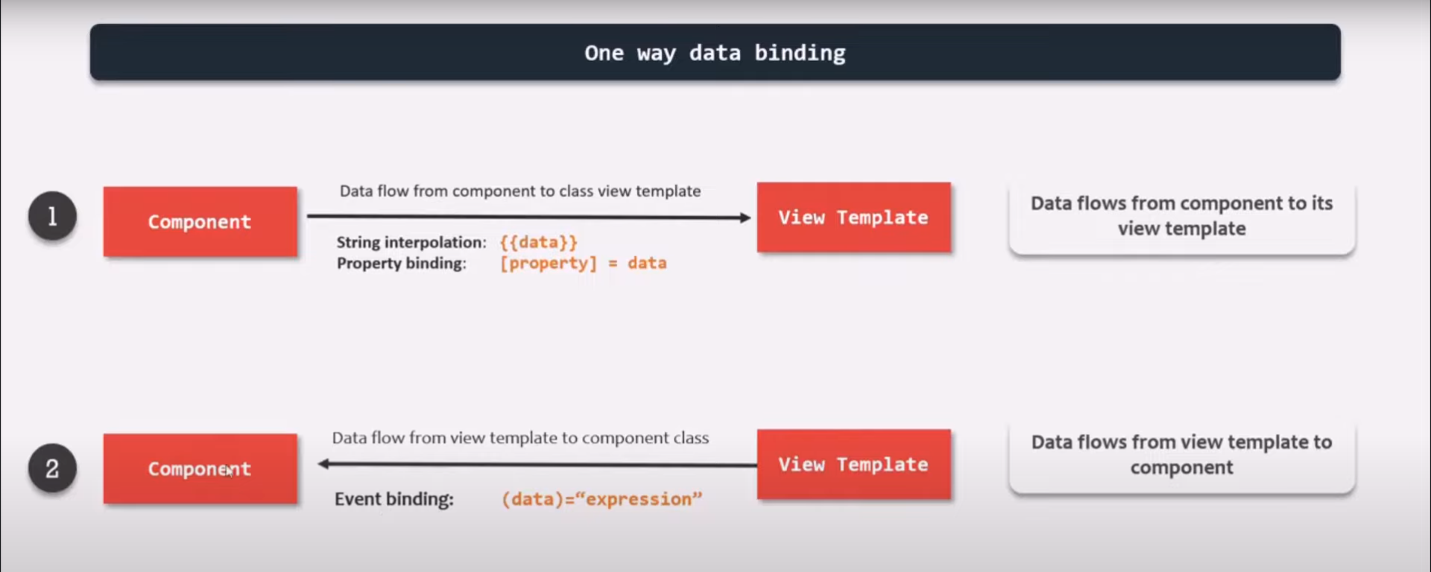

ở property binding, phải có dấu [], dấu [] có chức năng: gán giá trị của biến data đang mang vào property (của html tag), nếu không có dấu [], thì có nghĩa là property = string “data”, data có thể là 1 biến, hoặc 1 expression:

<button class="btn btn-primary" [disabled]="searchText==''">Search</button>

Attribute khác property: attribute là những tính chất đc set từ đầu, và không thay đổi đc, Property là tính chất hiện tại, và có thể thay đổi đc. Vì lí do này mà attribute không hoạt động đc với data binding, chỉ có property là đc

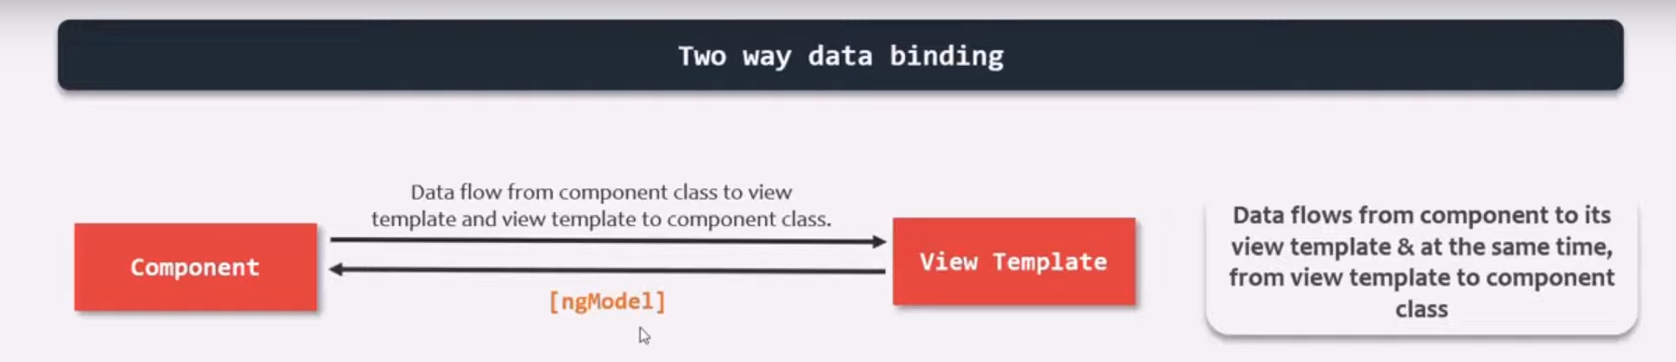

Directives

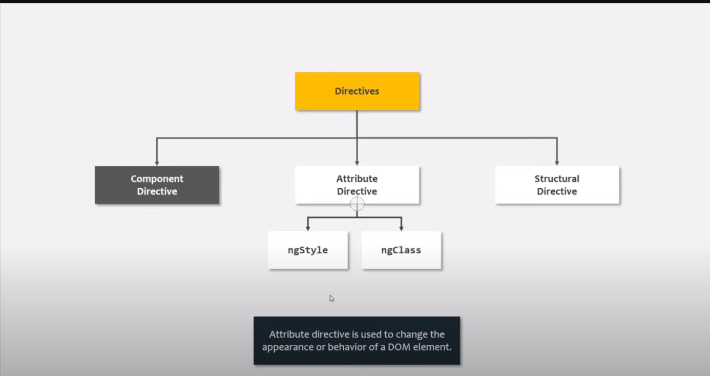

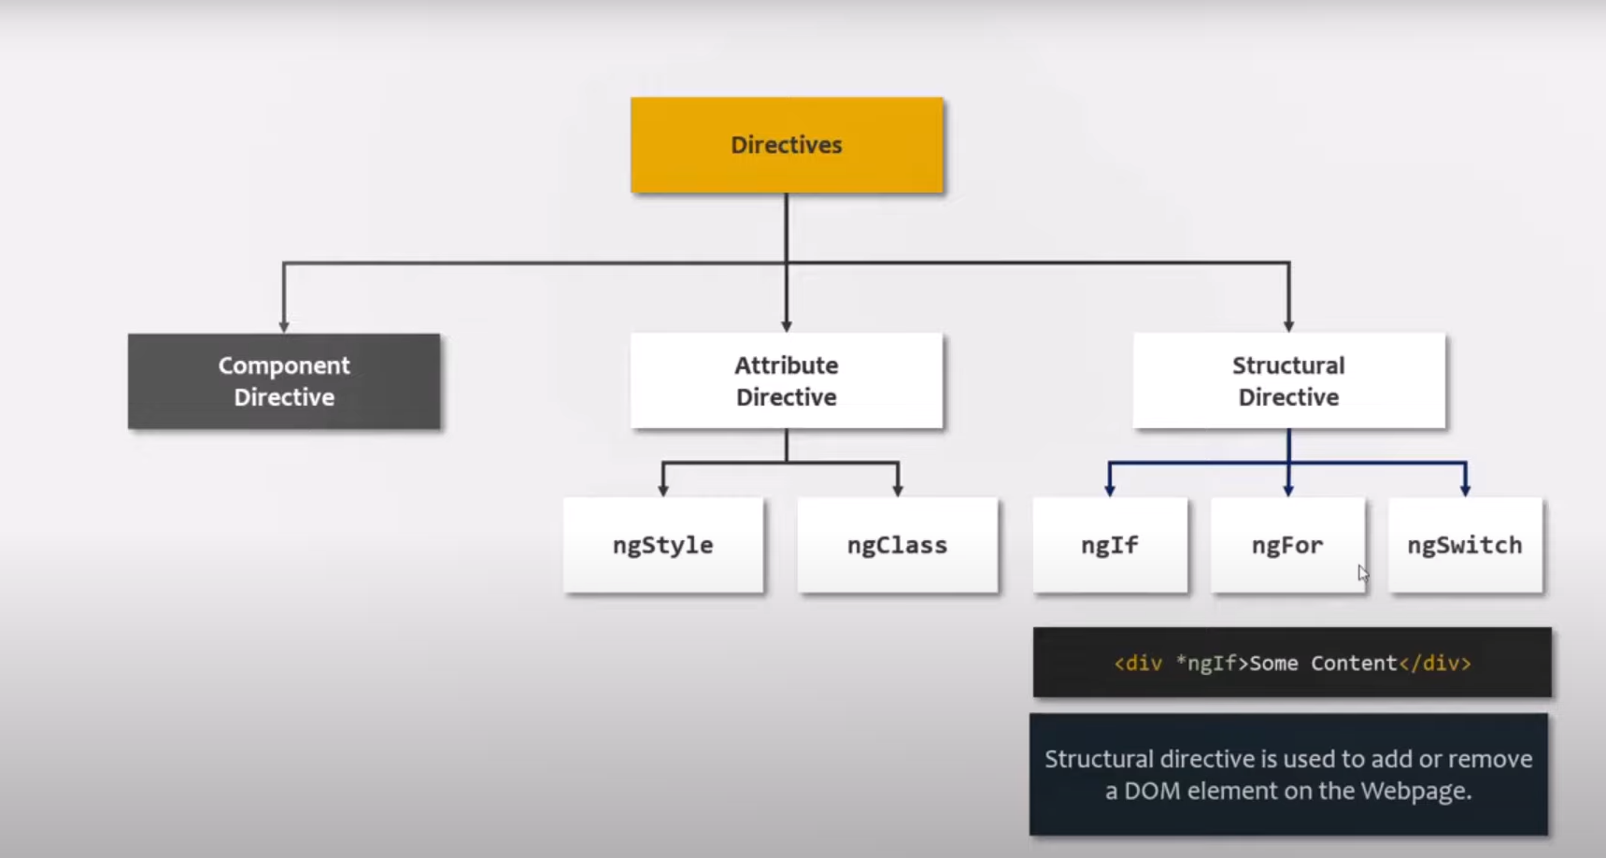

ngFor

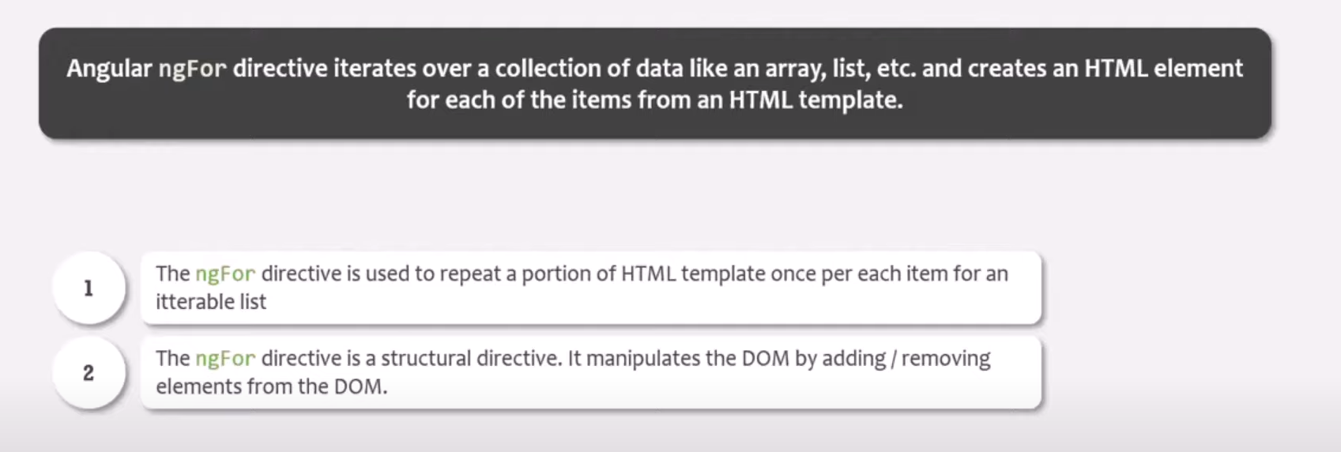

<div class="ekart--products--container">

    <div class="ekart--product--item" *ngFor="let prod of products, let i = index">

        <div class="ekart-wishlist-sale-container">

            <div class="ekart--add--to--wishlist">

                <i class="fa fa-heart-o" aria-hidden="true"></i>

                <i>{{i}}</i>

            </div>

            <div class="ekart-on-sale-tag" *ngIf="prod.discountPrice">{{(100-(prod.discountPrice/prod.price)*100).toFixed(0)}}% OFF</div>

        </div>

        <div class="ekart--product--image">

            <img [src]="prod.imageURL" class="ekart--product--image">

        </div>

        <div class="ekart--add--to--price">

            {{prod.price}}

        </div>

        <div class="ekart--product--name">{{prod.name}}</div>

        <div class="ekart--product--category">{{prod.gender}} . {{prod.category}} . {{prod.brand}}</div>

        <div class="ekart--product--available-colors">{{prod.color.length}} Colors . Best Seller</div>

        <div class="ekar--product--in--stock" [ngStyle]="{fontWeight:'bold', color: prod.is_in_inventory? 'green':'red'}">

            {{ prod.is_in_inventory? 'In Stock' : 'Not In Stock' }}

        </div>

    </div>

</div>

Nguyên đoạn **<div class="ekart--product--item" *ngFor="let prod of products, let i = index">**

**Sẽ đc tạo ra nhiều lần theo vòng lập for**

ngIf

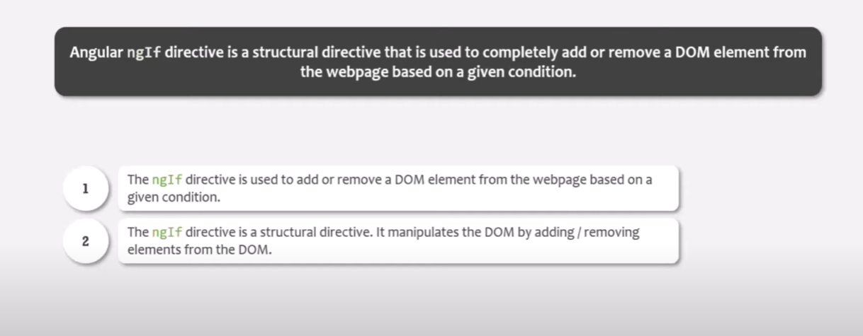

<div class="ekart-on-sale-tag" *ngIf="prod.discountPrice">{{(100-(prod.discountPrice/prod.price)*100).toFixed(0)}}% OFF</div>

ngStyle

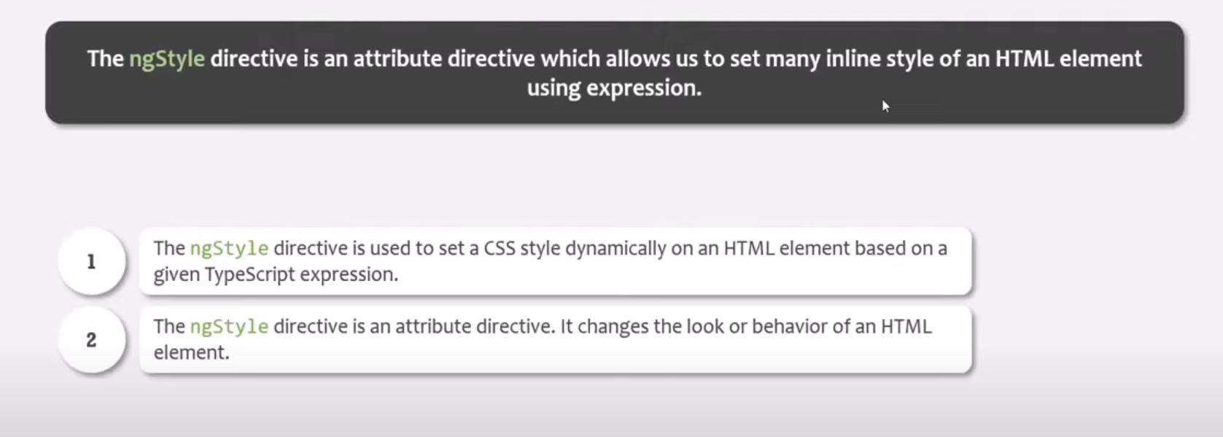

ngClass

<button [ngClass]="{'btn':true,'btn-search':(searchText!=''),'btn-search-disalbed':!searchText}" [disabled]="searchText==''">Search</button>

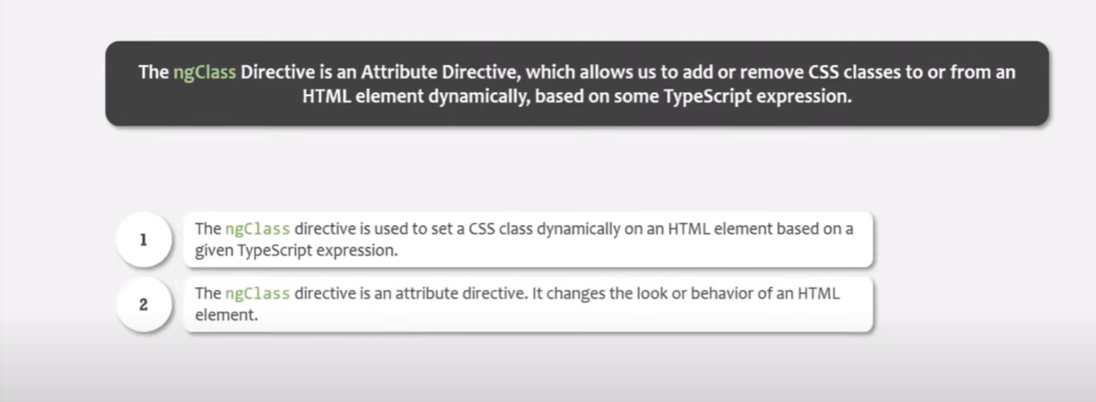

Communicate between 2 Components

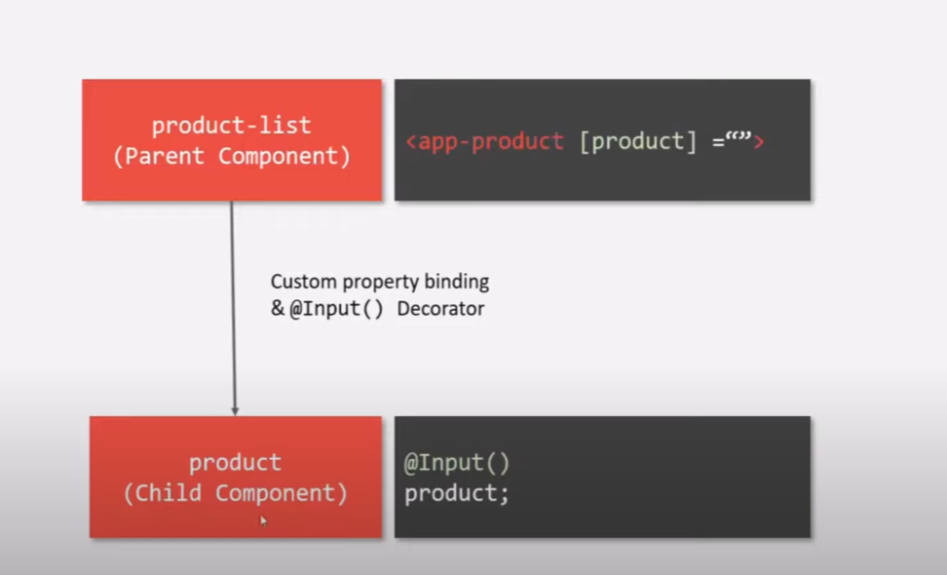

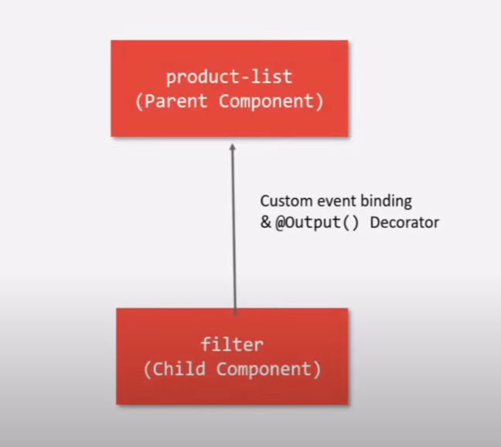

Child side

<div class="filter-container">

    <span>Filter:</span>

    <!-- Angular tự link value vào selectedFilterRadioButton nhờ ngModel-->

    <input type="radio" name="filter" value="all" [(ngModel)]="selectedFilterRadioButton" (change)="onSelectFilterRadioButton()">

    <span>{{'All ('+all+')'}}</span>

    <input type="radio" name="filter" value="true" [(ngModel)]="selectedFilterRadioButton" (change)="onSelectFilterRadioButton()">

    <span>{{'In Stock ('+inStock+')'}}</span>

    <input type="radio" name="filter" value="false" [(ngModel)]="selectedFilterRadioButton" (change)="onSelectFilterRadioButton()">

    <span>{{'Out Of Stock ('+outOfStock+')'}}</span>

</div>

selectedFilterRadioButton: string = 'all';

  @Output()

  selectedFilterRadioButtonChanged : EventEmitter<string> = new EventEmitter<string>

  onSelectFilterRadioButton(){

   this.selectedFilterRadioButtonChanged.emit(this.selectedFilterRadioButton);

parent side:

<div class="ekart--products--container">

    <div *ngFor="let prod of products, let i = index" >

        <!-- <app-product

        [product]="prod" [i]="i"

        *ngIf="showHideProduct(prod)"

        ></app-product> -->

        <!-- Hoặc là -->

        <app-product

        [product]="prod" [i]="i"

        *ngIf="selectedRadioButton === 'all' || selectedRadioButton === prod.is_in_inventory.toString()"

        ></app-product>

    </div>

</div>

ngIf để hiển thị tùy theo giá trị chọn bởi radio button

Gán vào biến để theo dõi ở parent component:

selectedRadioButton: string = 'all';

  onFilterChange(value:string){

    this.selectedRadioButton = value;

  }

Giao tiếp giữa 2 Component không liên quan gì nhau

Cách thủ công, chưa dùng services:

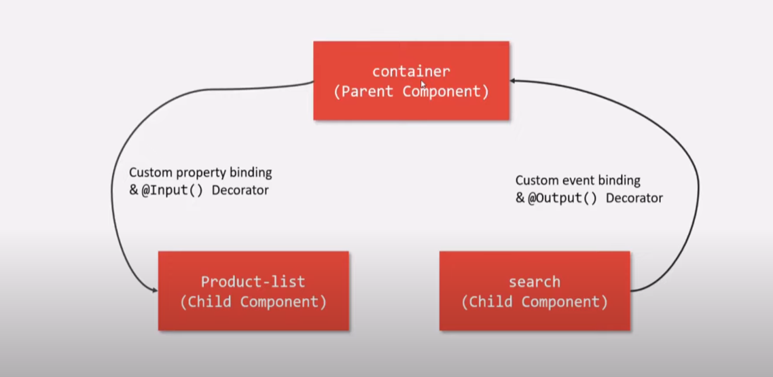

Template Reference Variable – Mục TRV – Lấy Reference tới 1 DOM thông qua event, khi có event xảy ra, sẽ lấy ref tới DOM đó tại khoảnh khắc đó, xong là ko còn ref nữa

<div class="eKart--search--product">

    <!-- <input class="ekart-search-product-input" [value]="searchText" (input)="searchTexT($event)"> -->

    <!-- hàng dưới là Template Reference Variable, sẽ lấy thông tin của input này từ Variable đó, mạnh hơn document.getelementbyXXX, nó lôi hẳn cái <input> element vào file ts, nó manipulate đc DOM luôn -->

    <input class="ekart-search-product-input" #searchInput>

    <!-- <button

    class="btn btn-search"

    (click)="onsearchInputSubmit()">Search</button> -->

    <!-- <button

    [ngClass]="{'btn':true,'btn-search':(searchText!=''),'btn-search-disalbed':!searchText}"

    [disabled]="searchText==''"

    (click)="onsearchInputSubmit()">Search</button> -->

    <button

    class="btn btn-search"

    (click)="updateSearchText(searchInput)">Search</button>

</div>

updateSearchText(InputLE:HTMLInputElement){

    this.searchText = InputLE.value;

    this.searchInputSubmit.emit(this.searchText);

  }

Access Property of Sibbling Components:



ở ví dụ trên: app-product-detail có thể lấy thông tin từ property selectedProduct của app-product-list thông qua Template Reference Variable: #ProductListComponent

**@ViewChild – Viewchild sẽ lấy ref vào 1st Element match vào selector nếu có nhiều DOM element có cùng selector**

**@ViewChild có 2 arguments, argument 1 là selector, argument 2 là Static. Static = true thì property sẽ đc resolve ngay khi Element đc render đây là lí do phải resolve property trong hàm ngOnInit ở product-detail:**

Product-detail export class ProductDetailComponent {

  @Input() ProductListComponent: ProductListComponent = undefined;

  product:Product;

  ngOnInit(){

    this.product = this.ProductListComponent.selectedProduct;

  }

}

**Nếu để** this.product = this.ProductListComponent.selectedProduct;

**ở ngoài ngOnInit, angular sẽ resolve product ngay khi đc render, lúc này, khi các properties đc initialize, ProduclistComponent sẽ đc initialized = undefined, việc nhận giá trị từ @Input() sẽ đc thực thi sau khi initialize =>**

    this.product = this.ProductListComponent.selectedProduct;

**sẽ bị lỗi undefined.**

**Nếu đặt trong ngOnInit() tức là đã initialize xong và gán giá trị từ @Input() xong nên ko lỗi**

**Static = false thì ViewChild sẽ nạp giá trị vào property sau mỗi Change detection Cycle**

**Lấy Reference vào DOM Element không cần phải thông qua event(Mục TRV) – luôn luôn lấy ref tới DOM element**

<div class="eKart--search--product">

    <!-- <input class="ekart-search-product-input" [value]="searchText" (input)="searchTexT($event)"> -->

    <!-- hàng dưới là Template Reference Variable, sẽ lấy thông tin của input này từ Variable đó, mạnh hơn document.getelementbyXXX, nó lôi hẳn cái <input> element vào file ts, nó manipulate đc DOM luôn -->

    <input class="ekart-search-product-input" #searchInput>

    <!-- <button

    class="btn btn-search"

    (click)="onsearchInputSubmit()">Search</button> -->

    <!-- <button

    [ngClass]="{'btn':true,'btn-search':(searchText!=''),'btn-search-disalbed':!searchText}"

    [disabled]="searchText==''"

    (click)="onsearchInputSubmit()">Search</button> -->

    <!-- <button

    class="btn btn-search"

    (click)="updateSearchText(searchInput)">Search</button> -->

    <button

    class="btn btn-search"

    (click)="updateSearchText()">Search</button>

</div>

<div class="ekart-search-result-for">

    <p *ngIf="(searchText!='')"><strong>Search result for: </strong>{{searchText}}</p>

</div>

  @ViewChild('searchInput') searchInputEl: ElementRef;

  //lấy ref trực tiếp vào DOM

  updateSearchText(){

    this.searchText = this.searchInputEl.nativeElement.value;

    this.searchInputSubmit.emit(this.searchText);

  }

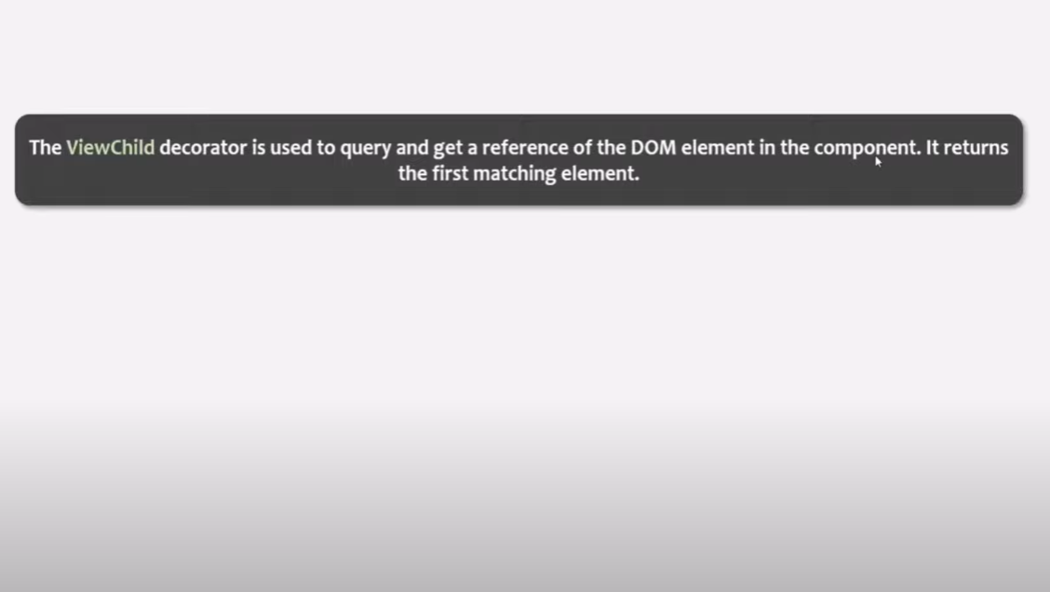

@ViewChild còn dc dùng để gán Component vào Property:

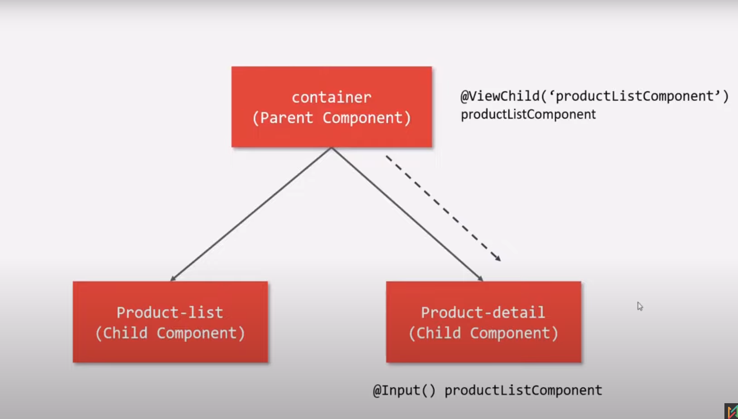

Container:   @ViewChild(ProductListComponent) ProductListComponent: ProductListComponent

Container html <app-product-detail *ngIf="ProductListComponentRef.selectedProduct" [ProductListComponent] = ProductListComponent></app-product-detail>

Product-detail export class ProductDetailComponent {

  @Input() ProductListComponent: ProductListComponent = undefined;

  product:Product;

  ngOnInit(){

    this.product = this.ProductListComponent.selectedProduct;

  }

}

**@ViewChildren sẽ lấy ref vào toàn bộ Element match vào selector nếu có nhiều DOM element có cùng selector**

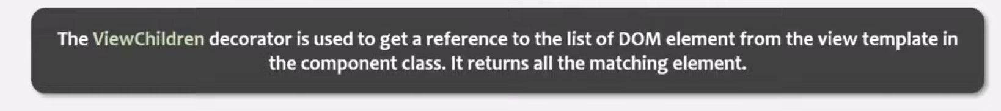

**@ViewChildren sẽ resolved property sau mỗi Change detection Cycle. Vì vậy, nếu đặt this.inputElements.foreach(El => {}) vào ngOnInit sẽ không chạy đc, vì lúc này inputElements chưa đc resolved**

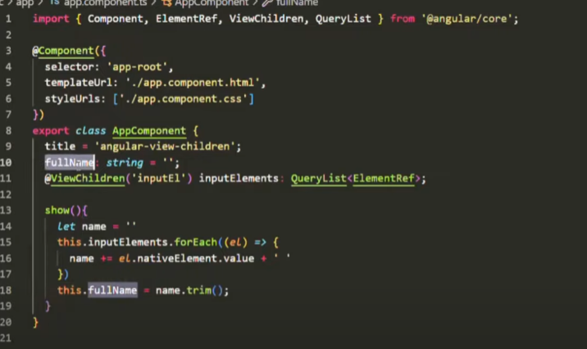

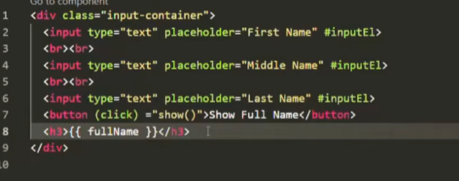

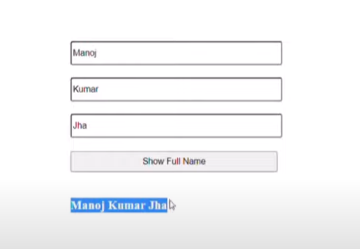

**Ng-template**

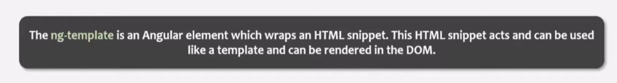

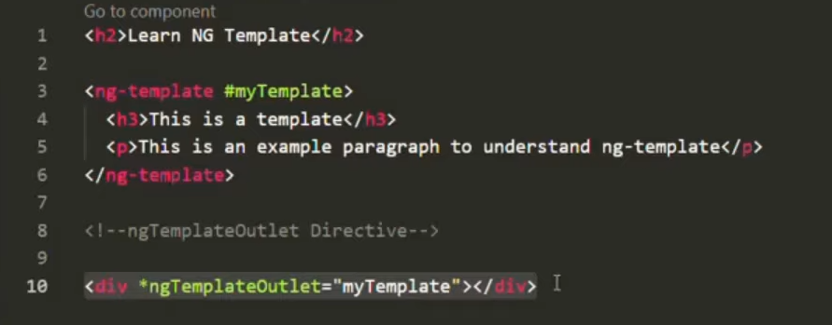

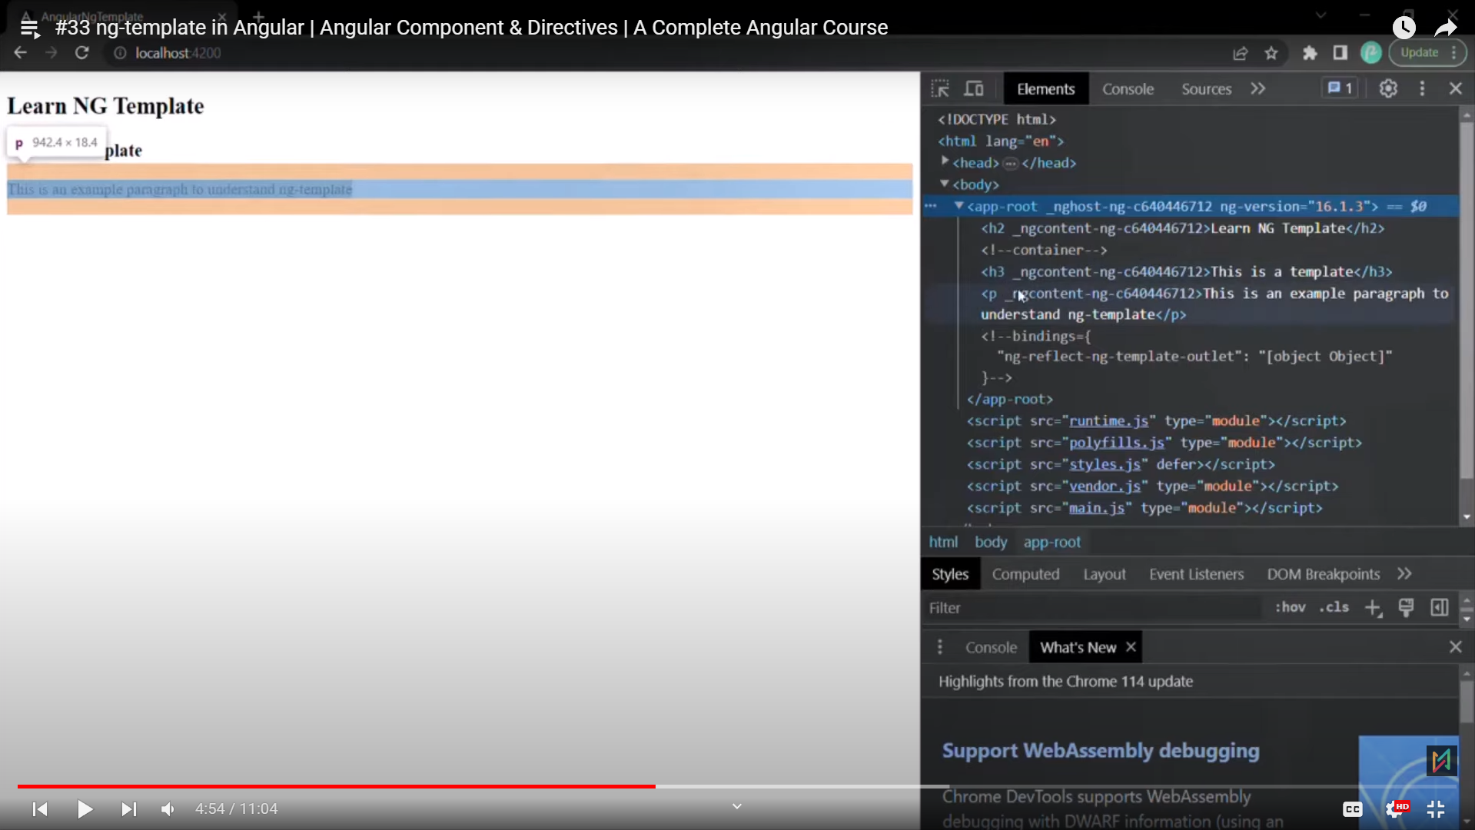

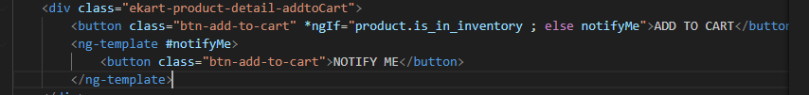

**Ng-Container**

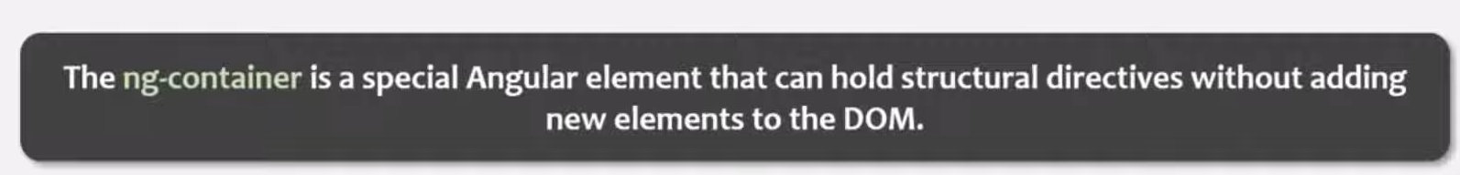

**Khác biệt khi dùng ng-container và div:**

**Ng-container:**

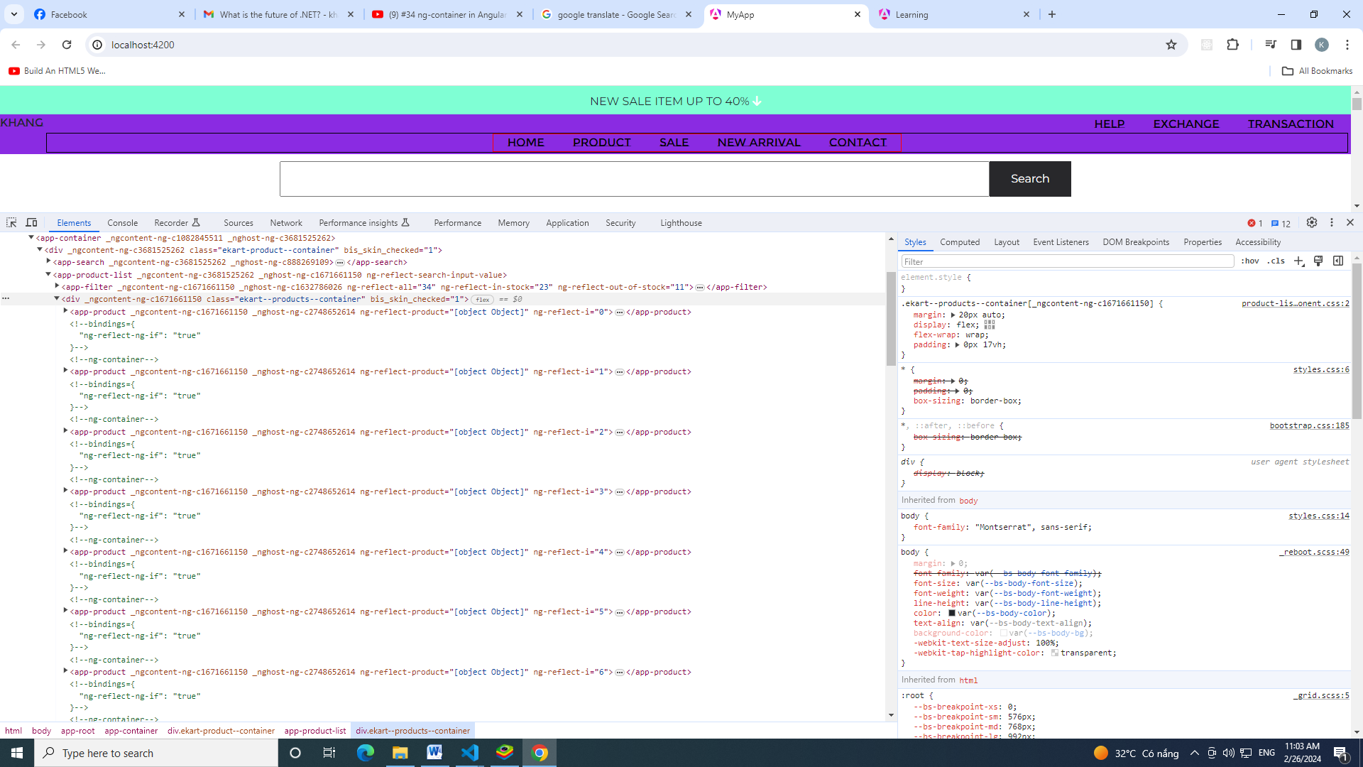

**Div:**

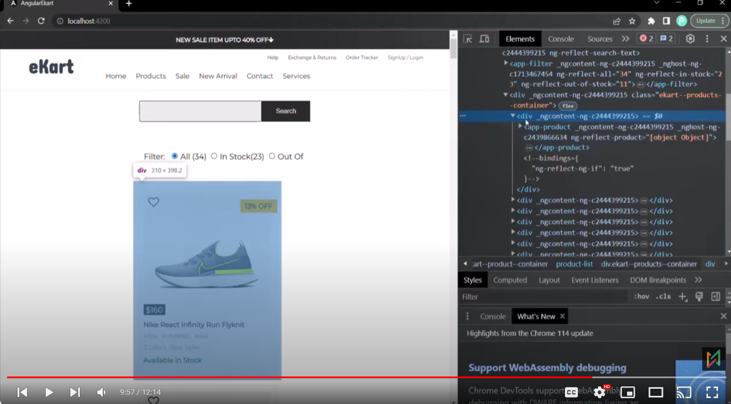

**Ng-content**

**Ban đầu là như này**

  <div class="ekart-featured-products">

         <div class="ekart-featured-products-heading">

            <h1>Lates Arrival Popular Brands</h1>

         </div>

         <app-featured-brands></app-featured-brands>

         <app-featured-brands></app-featured-brands>

         <app-featured-brands></app-featured-brands>

     </div>

**App-featured-brands:**

<div class="ekart-featured-product-item">

    <h3 class="title">New Arrivals in Nike</h3>

    <p class="description">

      Lorem Ipsum is simply dummy text of the printing and typesetting industry.

      Lorem Ipsum has been the industry's standard dummy text ever since the 1500s.

    </p>

    <button class="call-to-action">Learn More</button>

  </div>

**Render sẽ ra như này**



**3 ô màu trắng y chang nhau**

**Mục đích sử dụng ng-content là để thay đổi đc thông tin bên trong 3 cục trắng, cho nó display những thông tin khác nhau**

**Dùng ng-content:**

**container**

  <div class="ekart-featured-products">

         <div class="ekart-featured-products-heading">

            <h1>Lates Arrival Popular Brands</h1>

         </div>

         <app-featured-brands>

            <h3 class="title">New Arrivals in Nike</h3>

            <button class="call-to-action">Learn More</button>

         </app-featured-brands>

         <app-featured-brands>

            <h3 class="title">New Arrivals in Nike</h3>

            <button class="call-to-action">Learn More</button>

         </app-featured-brands>

         <app-featured-brands>

            <h3 class="title">New Arrivals in Reebok</h3>

            <button class="call-to-action">Learn More</button>

         </ap

**ở app-featerd-product**

<div class="ekart-featured-product-item">

    <ng-content select=".title"></ng-content>

    <p class="description">

      Lorem Ipsum is simply dummy text of the printing and typesetting industry.

      Lorem Ipsum has been the industry's standard dummy text ever since the 1500s.

    </p>

    <ng-content select=".call-to-action"></ng-content>

  </div>

**@ContentChild**

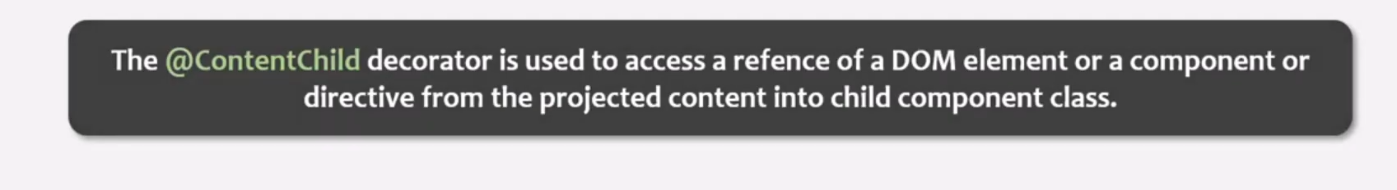 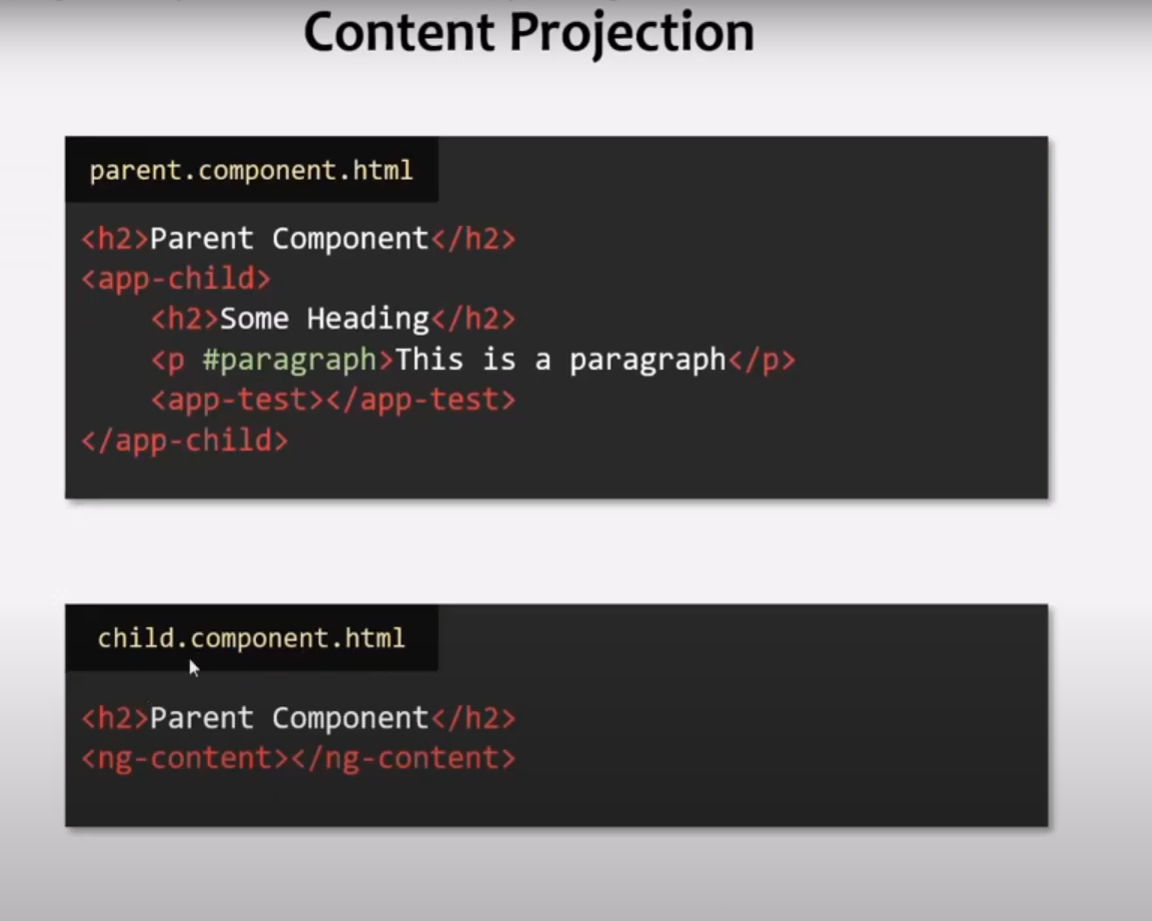

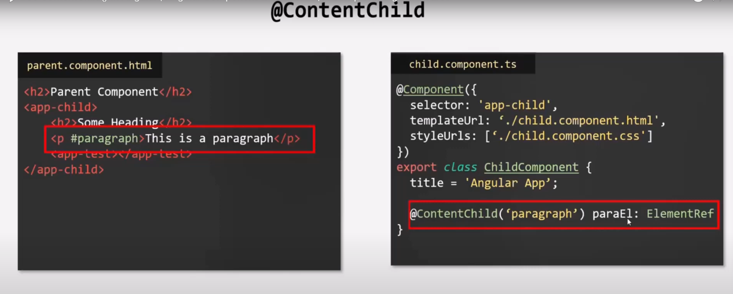

**Child class**

export class ChildComponent {

  @ContentChild('para') paragraphEL: ElementRef;

  @ContentChild(TestComponent) testComponent: TestComponent;

  onClick(){

    console.log(this.paragraphEL);

    console.log(this.testComponent);

  }

}

**Parent View Template**

<div>

    <app-child>

        <h3>Some Headings</h3>

        <p #para>Lorem ipsum dolor sit amet, consectetur adipisicing elit.

            Consectetur dolor itaque facilis laborum, cupiditate iste.

            Id impedit illum rem. Accusamus distinctio beatae asperiores

            omnis architecto quo velit alias excepturi quibusdam!</p>

            <app-test></app-test>

    </app-child>

    <!-- <p #para>Lorem ipsum dolor sit amet, consectetur adipisicing elit.

        Consectetur dolor itaque facilis laborum, cupiditate iste.

        Id impedit illum rem. Accusamus distinctio beatae asperiores

        omnis architecto quo velit alias excepturi quibusdam!</p> để như này là ContentChild ko bắt đc DOM element-->

    <button (click)="onClick()">Show value</button>

</div>

**Cơ bản thì: ViewChild sẽ lấy REF tới những DOM element hoặc component ở View Template của chính nó**

**Còn ContentChild sẽ lấy Ref tới những DOM element hoặc component nằm ở giữa 2 tag <> </> của nó**

**@ContentChildren:**

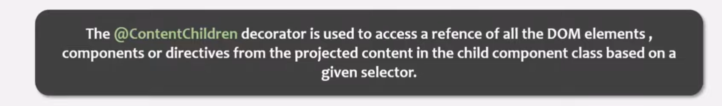

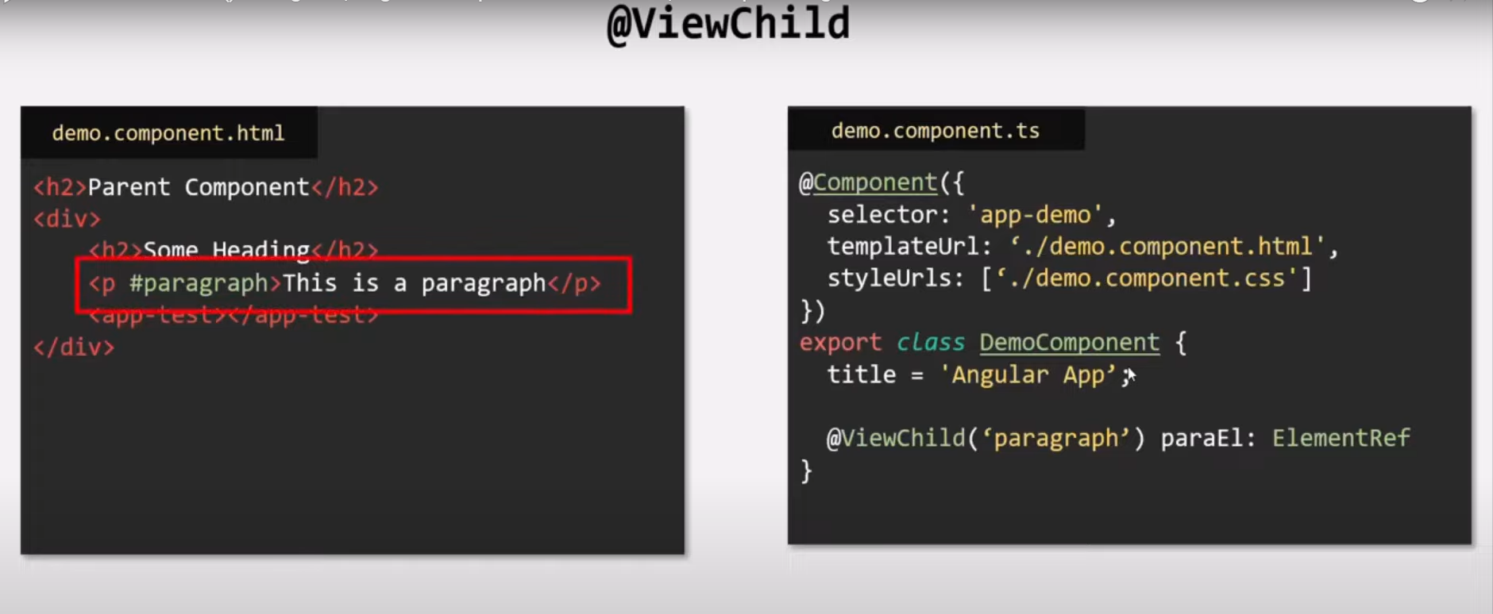

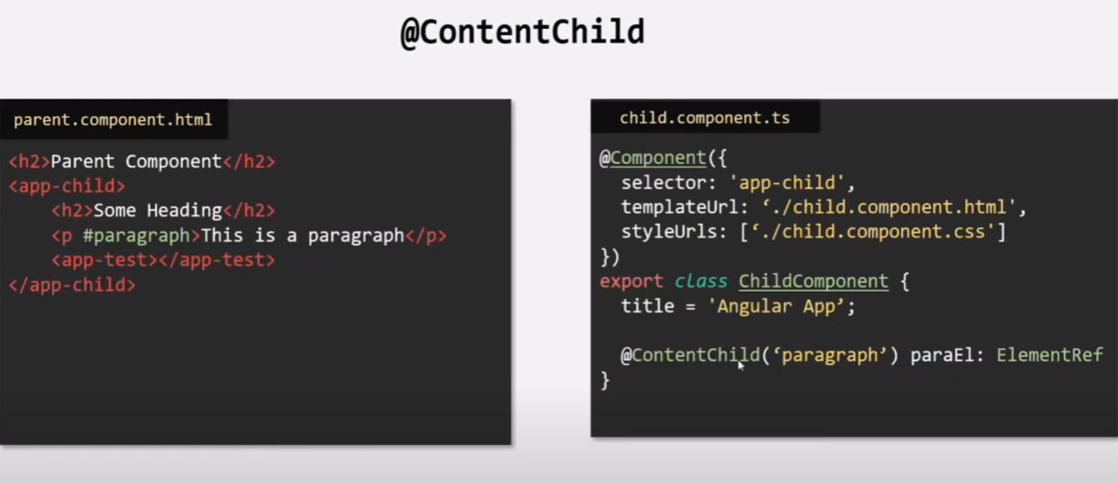

ContentChildren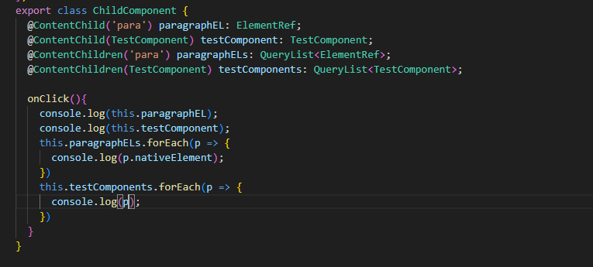

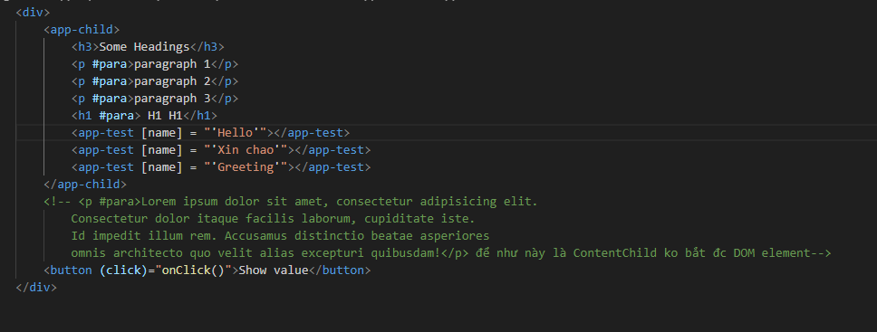

**Kết quả:**

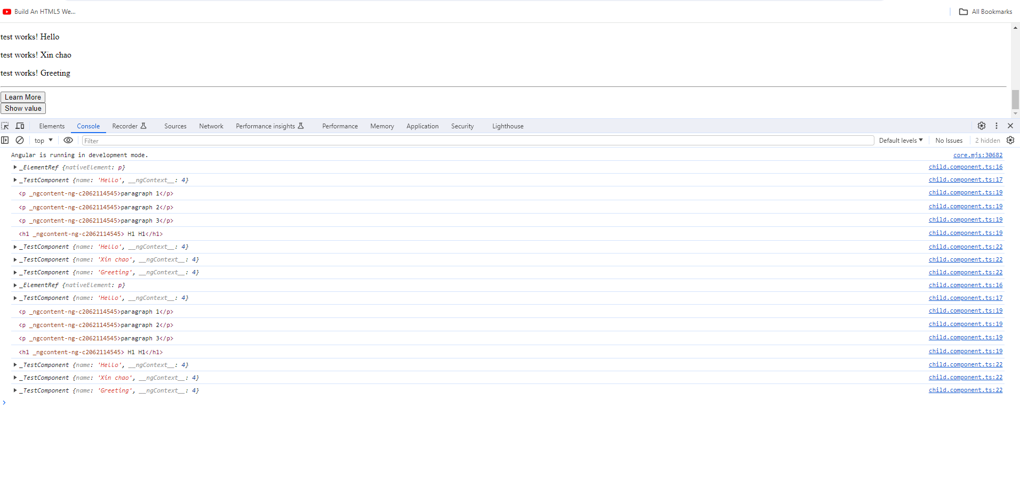

**Thứ tự khởi tạo Property –> Constructor – Input Property -> ngOnChanges -> ngOnInit**

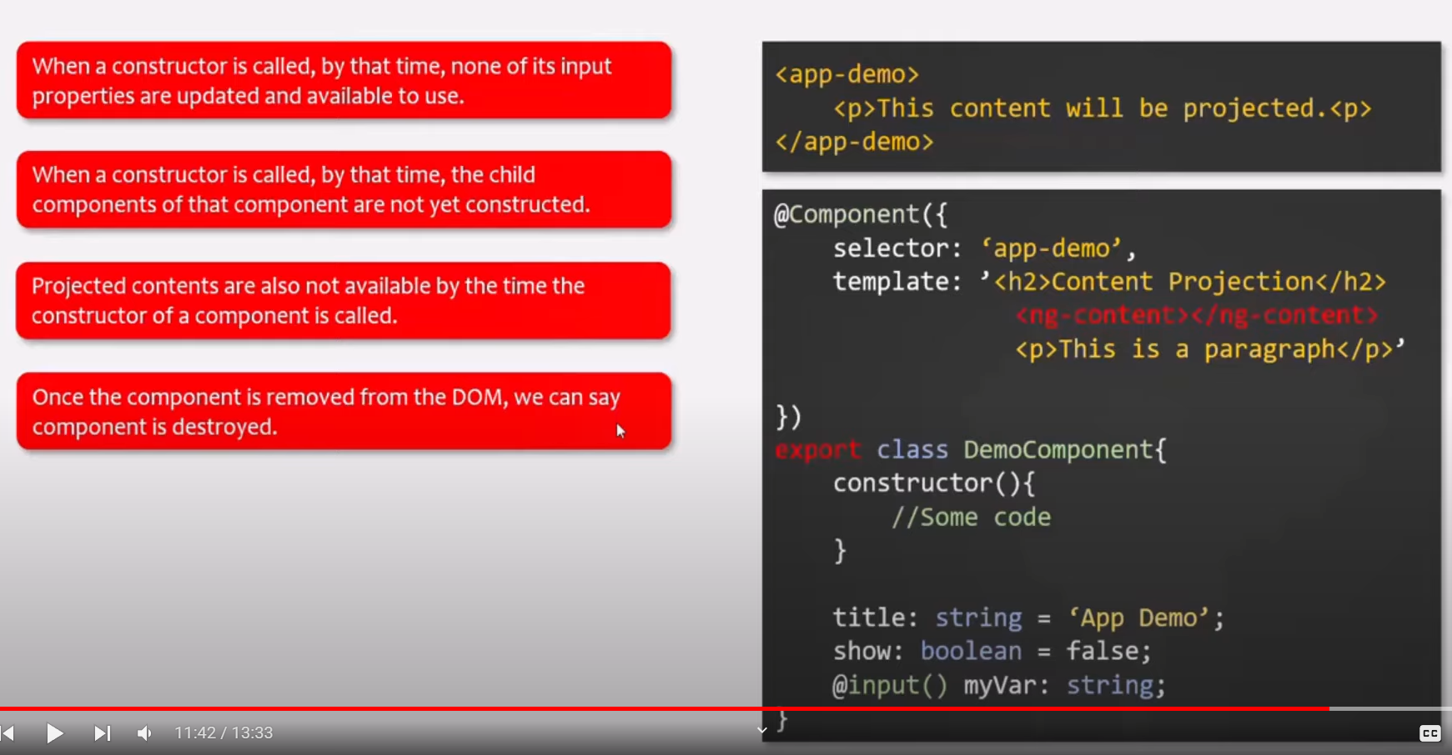

**Vd:**

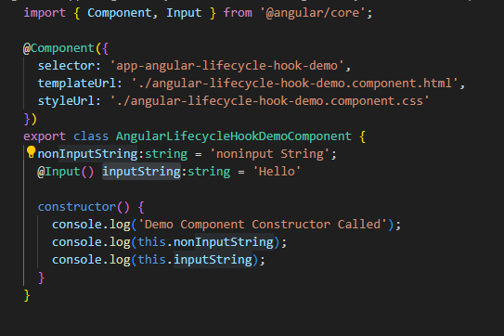 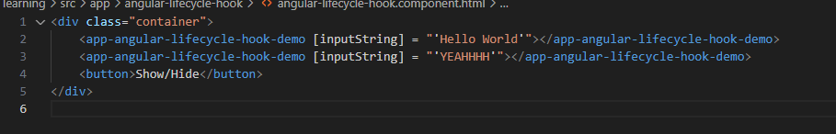

Kết quả: lưu ý chổ Hello ở Console, không đc thay thế bằng Hello World hay Yeahhhh từ @Input()

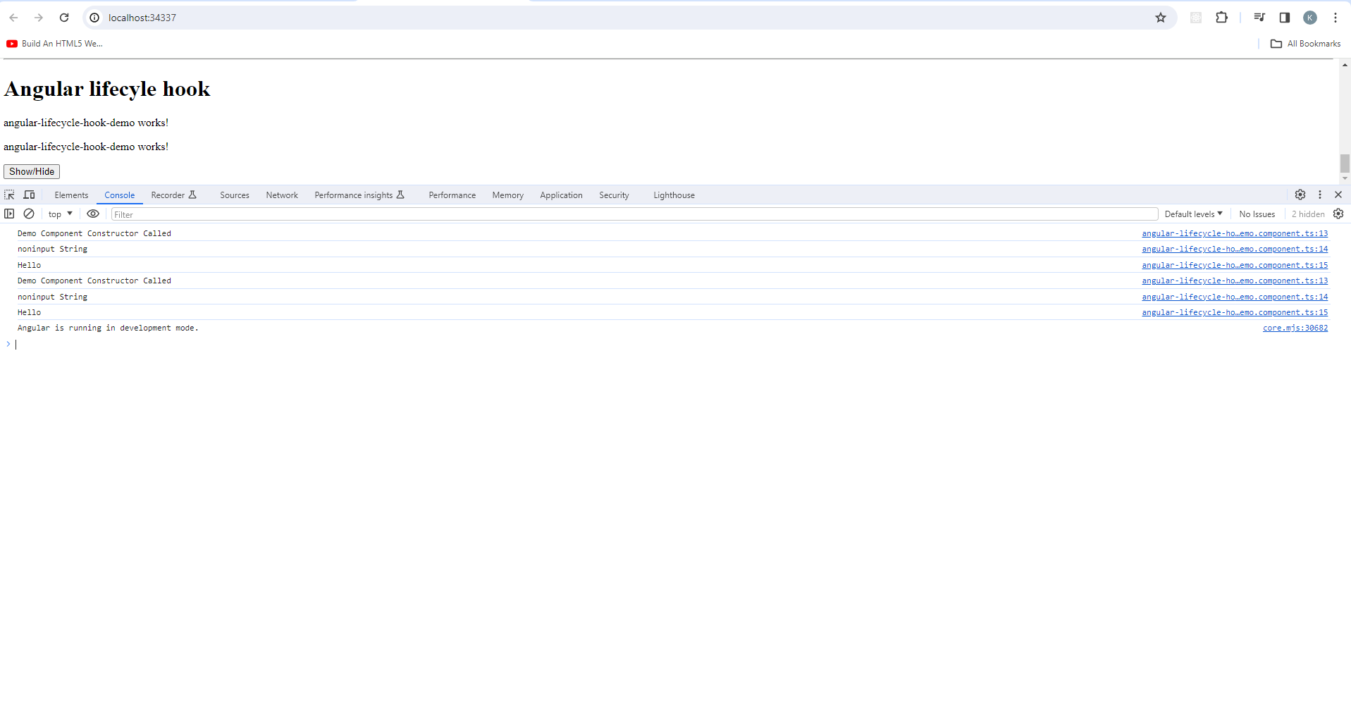

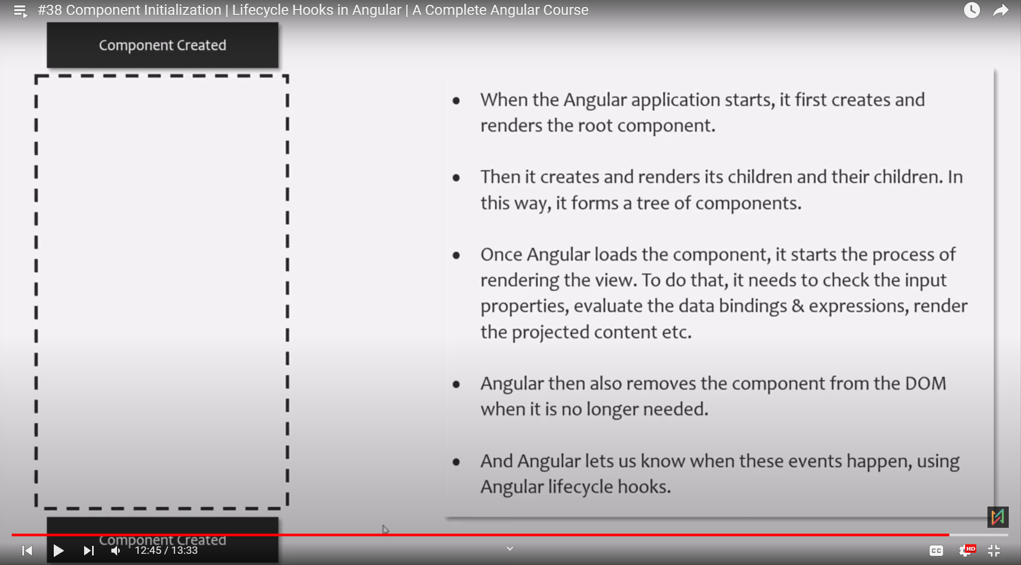

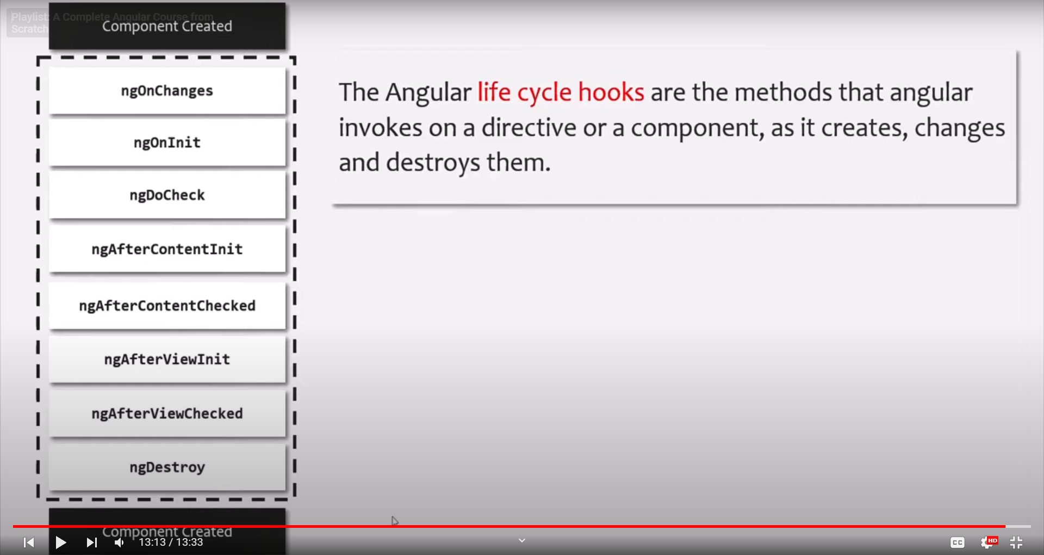

**ngOnChanges**

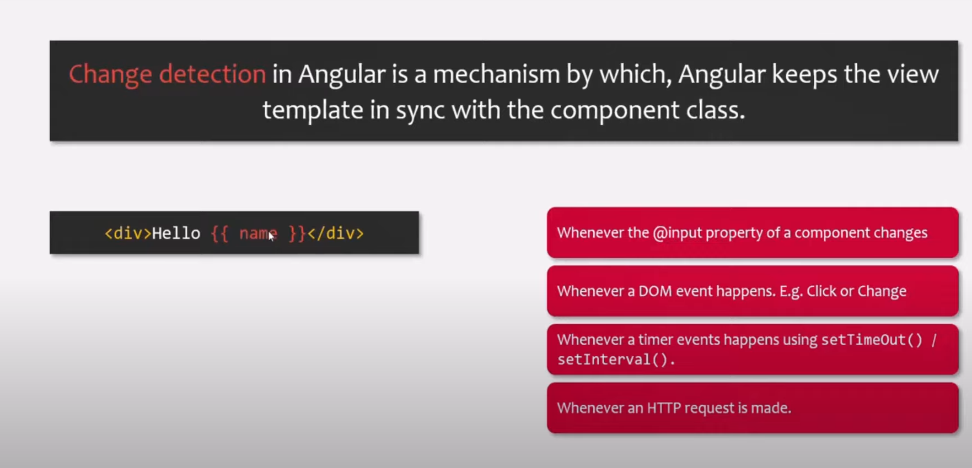

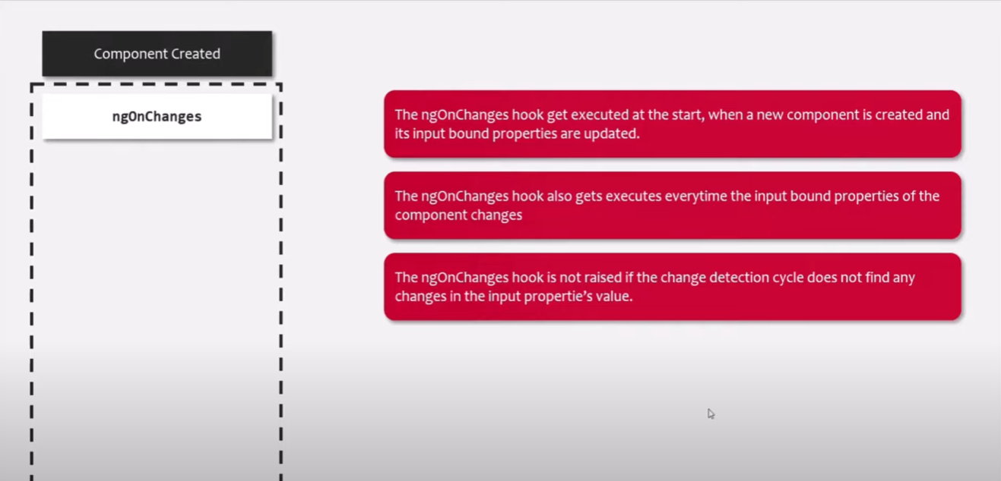

**Example:**

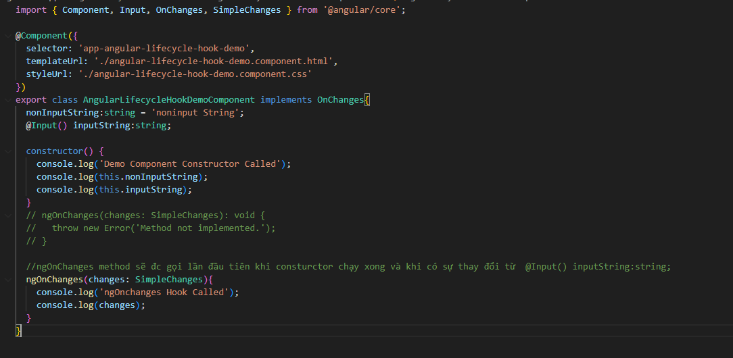 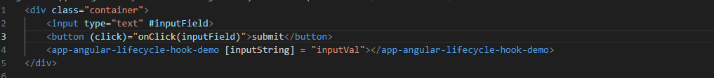

Note: inputVal là 1 Property của Parent class của angular-lifecycle-hook-demo. inputVal nhận giá trị từ chổ button (click) ở trên

Kết quả:

Lần đầu khi render page

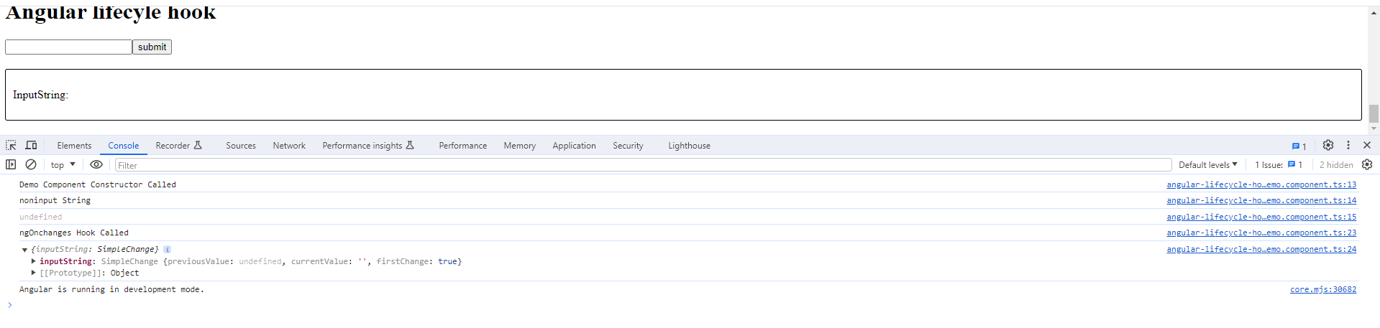

**Lần 2 sau khi nhập giá trị và click submit**

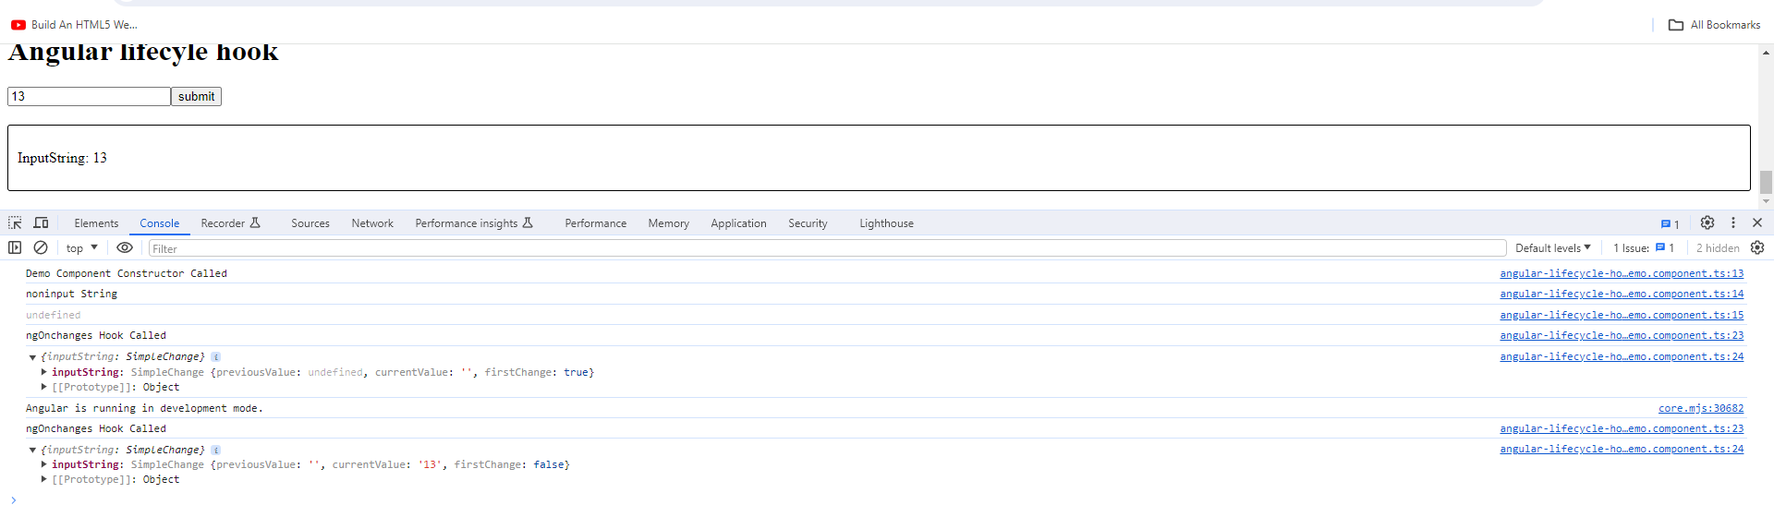

**Nếu khai báo như này:**

export class AngularLifecycleHookDemoComponent implements OnChanges, OnInit{

  nonInputString:string = 'noninput String';

  @Input() inputString:string[];

  @ViewChild('temp') paraEl: ElementRef

  constructor() {

    console.log('Demo Component Constructor Called');

    // console.log(this.nonInputString);

    // console.log(this.inputString);

  }

  ngOnInit(): void {

    console.log('ngOnInit Hook Called');

   // console.log(this.paraEl); => kq là undefined

  }

  // ngOnChanges(changes: SimpleChanges): void {

  //   throw new Error('Method not implemented.');

  // }

  //ngOnChanges method sẽ đc gọi lần đầu tiên khi consturctor chạy xong và khi có sự thay đổi từ  @Input() inputString:string;

  ngOnChanges(changes: SimpleChanges){

    console.log('ngOnchanges Hook Called');

    // console.log(changes);

  }

}

export class AngularLifecycleHookComponent {

  inputVal: string[] = ['Hello','Hi There'];

  onClick(InputEL:HTMLInputElement){

    this.inputVal.push(InputEL.value);

  }

}

**Note: inputVal và inputString đc link vs nhau.**

**Nếu khai báo như này, thì ngOnChanges sẽ không thấy đc sự thay đổi ở** @Input() inputString:string[];

**Vì string[] là kiểu ref, lúc này inputString sẽ lấy ref vào 1 ô chứa địa chỉ (ref type), thì cho dù giá trị array có thay đổi, nhưng địa chỉ vẫn ở yên đó => ngOnChanges sẽ thấy là không có gì thay đổi.**

**Nếu dùng vs string thì bth, vì string là value type**

**ngOnInit**

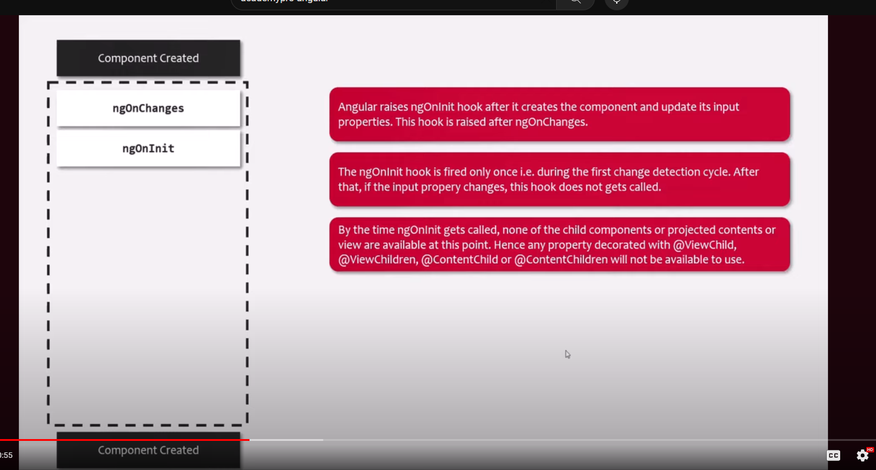

**ngDoCheck**

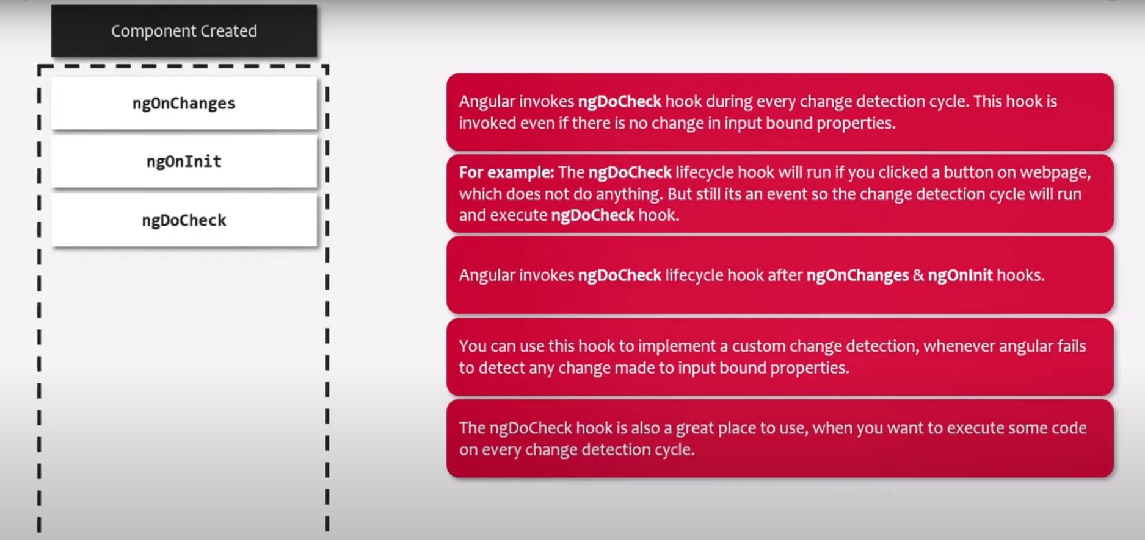

**ngAfterContentInit**

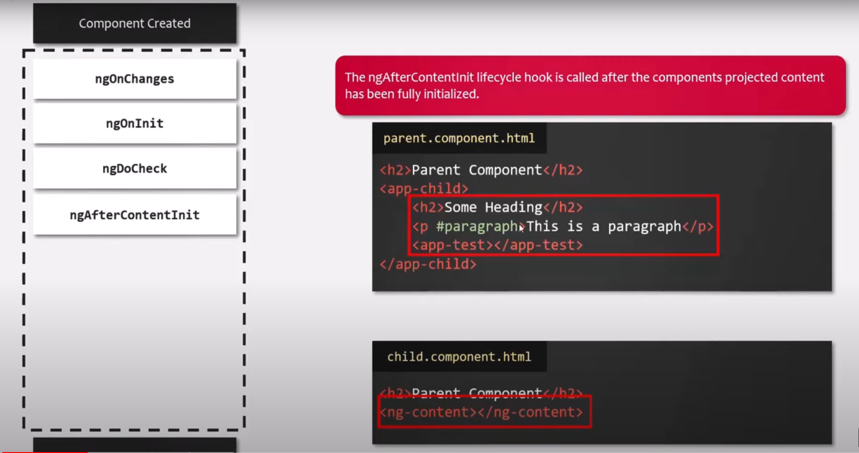

**ngAfterContentInit vẫn sẽ đc call cho dù tại child component không có <ng-content>**

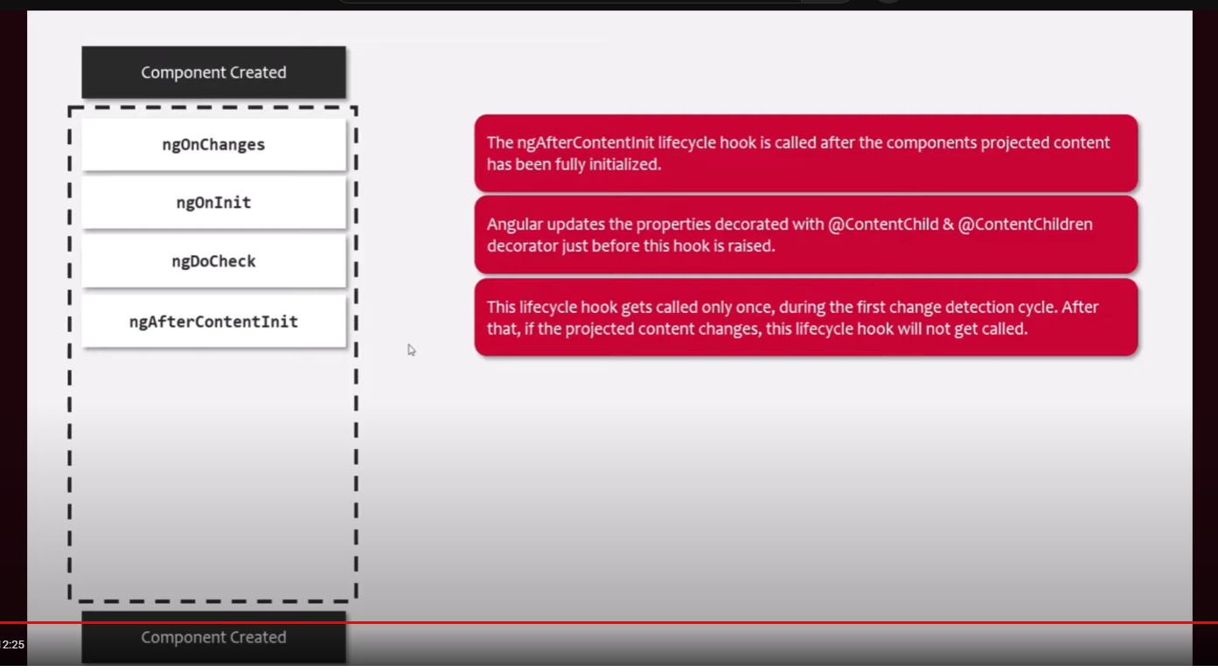

**ngAfterContentChecked**

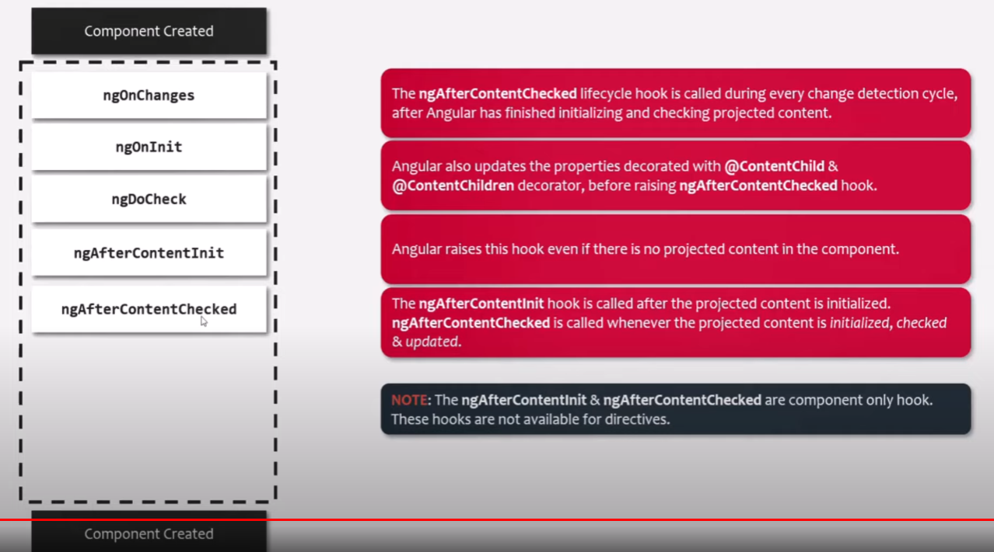

ngAfterViewInit : Component Only Hook

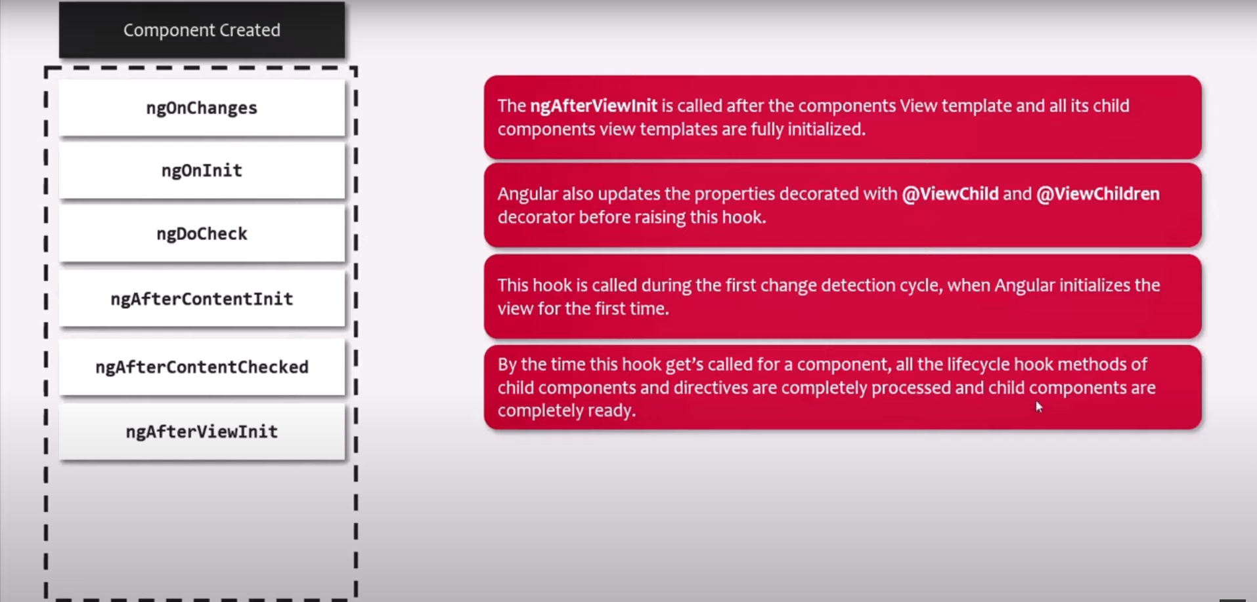

ngAfterViewChecked

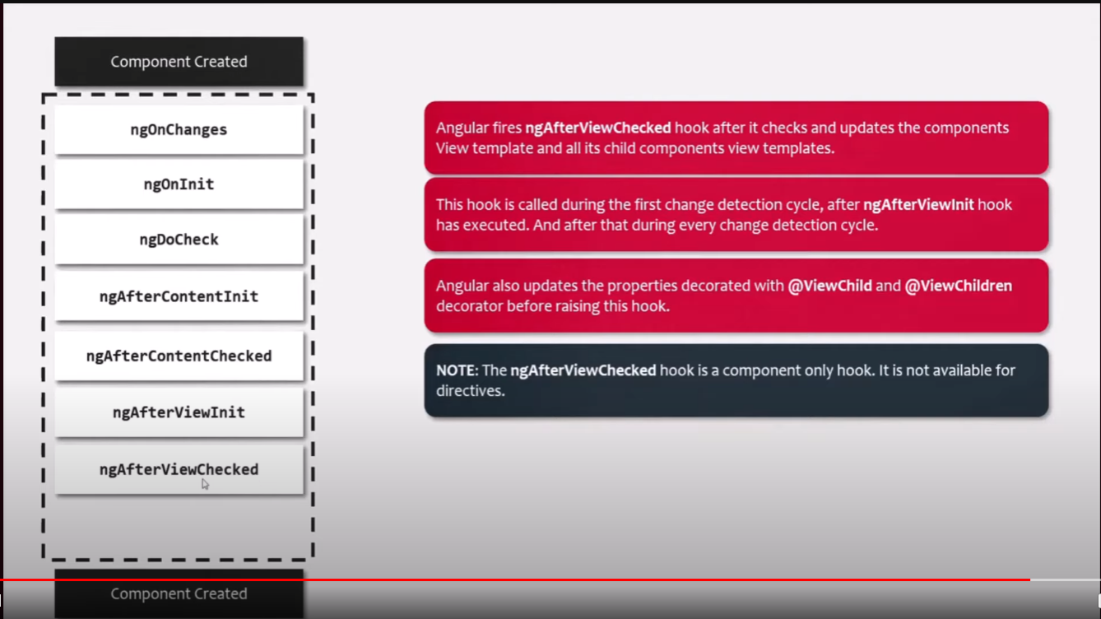

ngOnDestroy

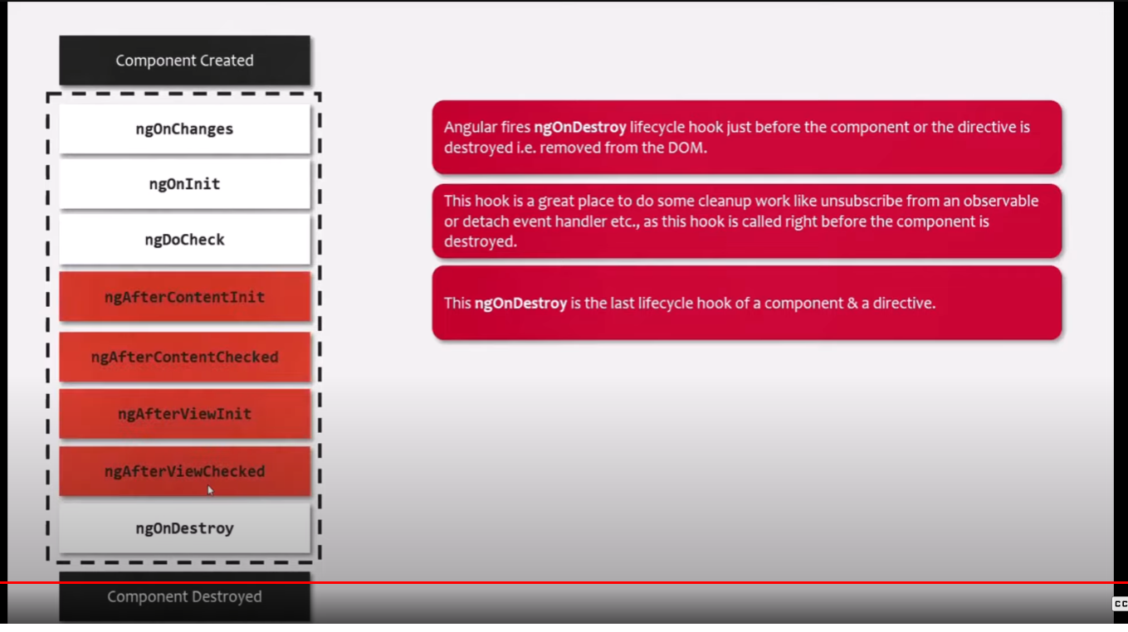

**#47 Custom Attribute Directive | Creating & Using Custom Directive**

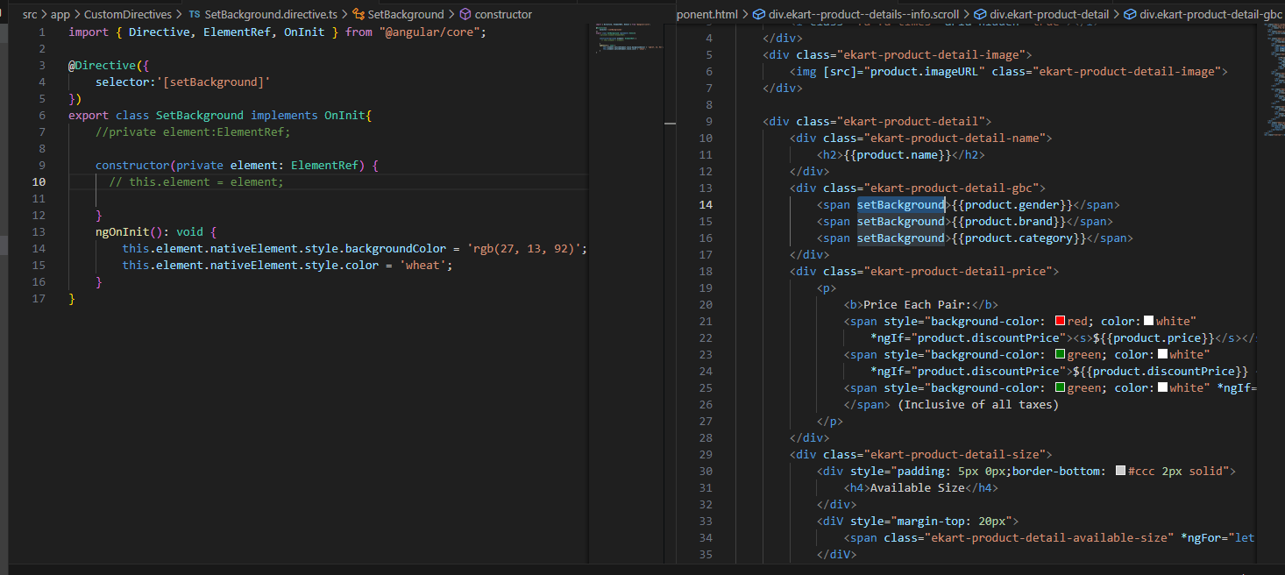

Khai báo trong app.module.ts

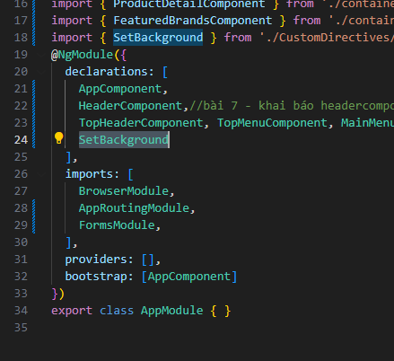

# #48 Renderer2 in Angular | Creating & Using Custom Directive

this.element.nativeElement.style.backgroundColor = 'rgb(27, 13, 92)';

Manipulate trực tiếp DOM Element như này không tốt vì 3 lí do sau:

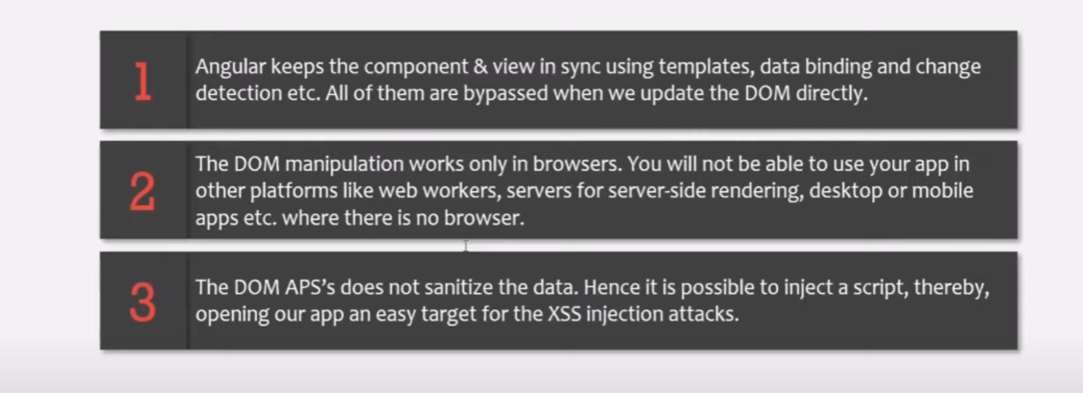

Thay vào đó ta sẽ dùng Renderer2 class

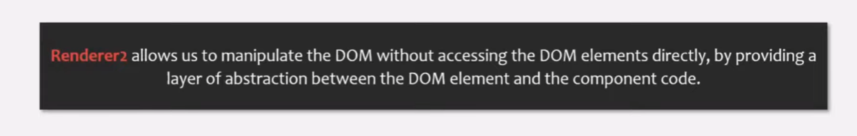

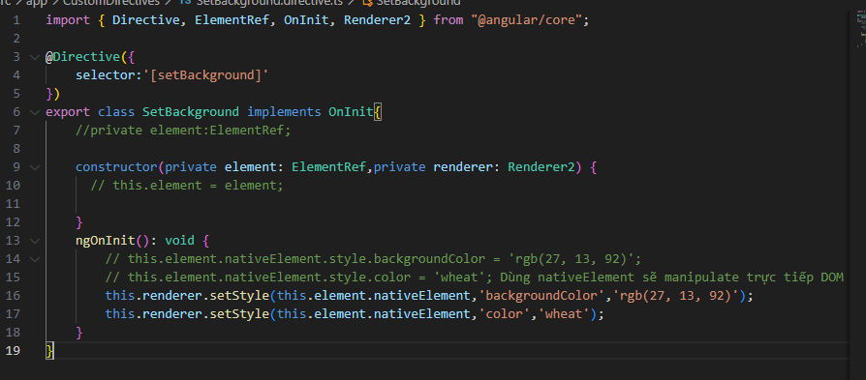

# #49 @HostListner in Angular | Creating & Using Custom Directive

Html element nào mà mình đặt Directive lên thì gọi là Host của Directive đó

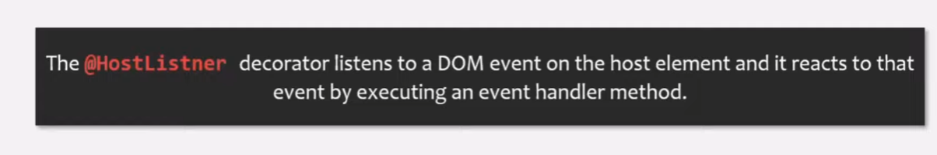

Đặt lên Div của Product Component

<div class="ekart--product--item" appHighlight>

    <div class="ekart-wishlist-sale-container">

        <div class="ekart--add--to--wishlist">

            <i class="fa fa-heart-o" aria-hidden="true"></i>

            <i>{{i}}</i>

        </div>

        <div class="ekart-on-sale-tag" *ngIf="product.discountPrice">{{(100-(product.discountPrice/product.price)*100).toFixed(0)}}% OFF</div>

    </div>

    <div class="ekart--product--image">

        <img [src]="product.imageURL" class="ekart--product--image">

    </div>

    <div class="ekart--add--to--price">

        {{product.price}}

    </div>

    <div class="ekart--product--name">{{product.name}}</div>

    <div class="ekart--product--category">{{product.gender}} . {{product.category}} . {{product.brand}}</div>

    <div class="ekart--product--available-colors">{{product.color.length}} Colors . Best Seller</div>

    <div class="ekar--product--in--stock" [ngStyle]="{fontWeight:'bold', color: product.is_in_inventory? 'green':'red'}">

        {{ product.is_in_inventory? 'In Stock' : 'Not In Stock' }}

    </div>

</div>

Code bên trong directive

import { Directive, ElementRef, HostListener, Renderer2 } from '@angular/core';

@Directive({

  selector: '[appHighlight]'

})

export class HighlightDirective {

  constructor(private element:ElementRef,private renderer: Renderer2) {

   }

  @HostListener('mouseover') OnMouseOver(){

    this.renderer.addClass(this.element.nativeElement,'highlight-product',);

  }

  @HostListener('mouseleave') OnMouseLeave(){

    this.renderer.removeClass(this.element.nativeElement,'highlight-product',);

  }

}

# #50 @HostBinding in Angular



Example:

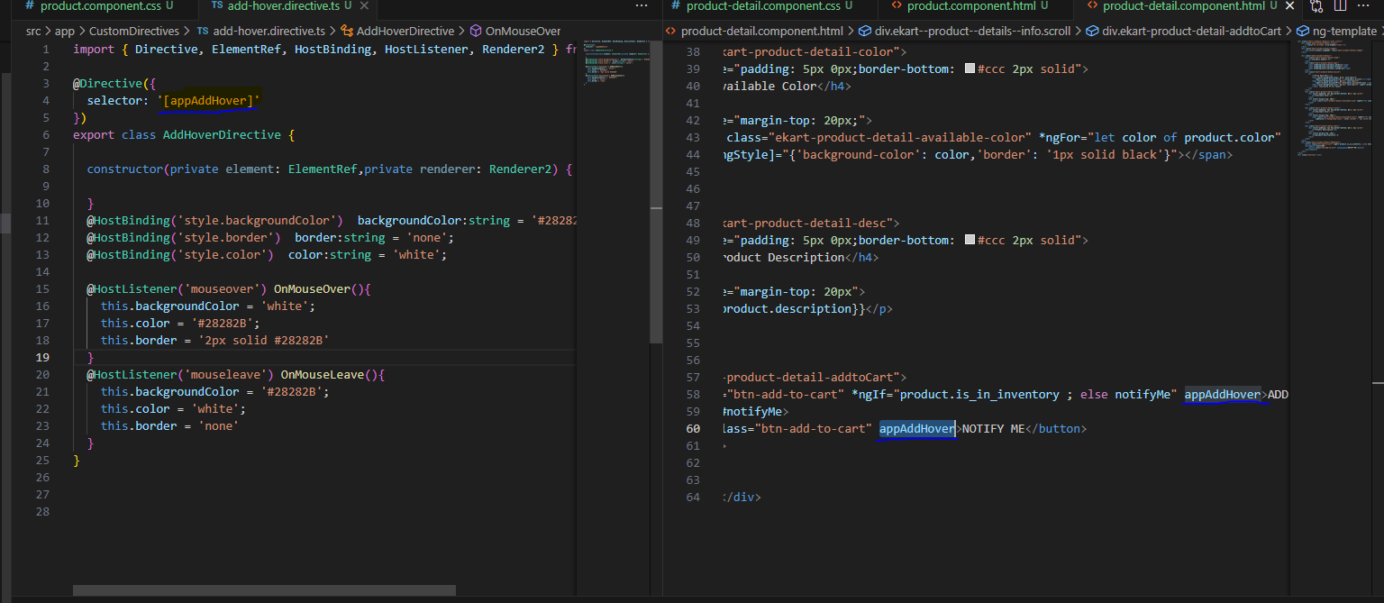

# #52 Property Binding in Directives

Example:

Cách 1:tên của directive sẽ gán giá trị vào property backColor luôn

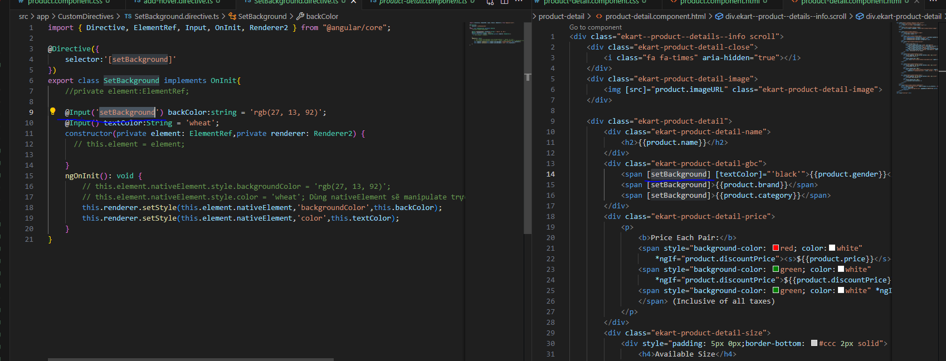

Cách 2:

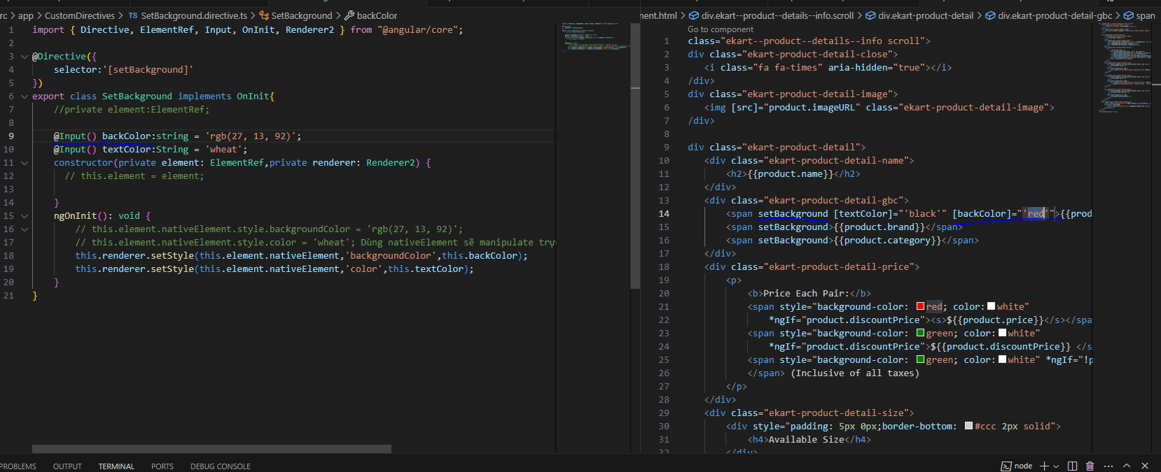

Cách 3:

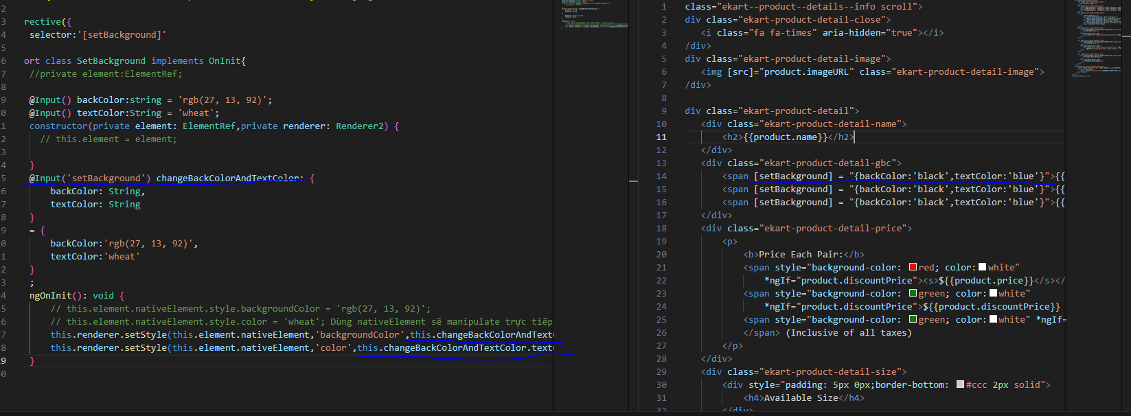

# #53 Conditional Attribute Directive

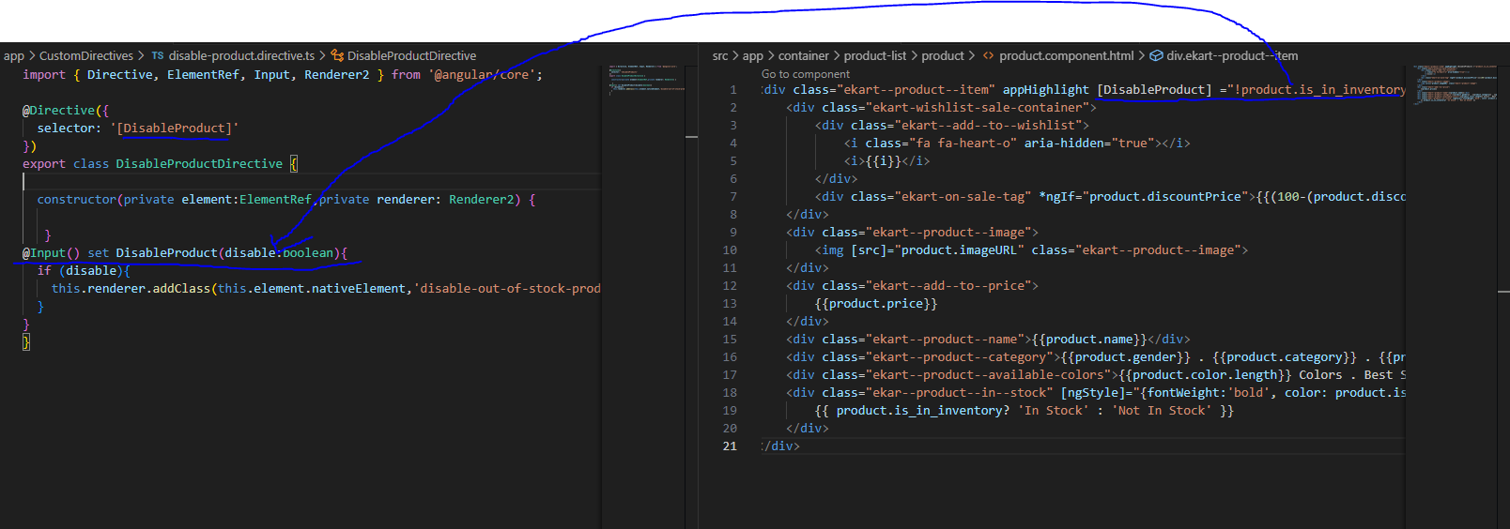

# #57 Custom Structural Directive

Behind the scene *ngIf

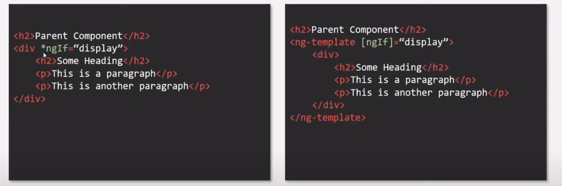

Custom directive chức năng giống như: ngIf

//TemplateRef sẽ lấy ref vào host element, ViewContainerRef sẽ lấy ref

    //vào ng-template bọc bên ngoài host element

Để ý chổ *appIf, vì có cái * nên ng-template mới đc tạo ra, để rồi lấy ref như mô tả ở trên.

Không có * thì templateRef sẽ ko lấy ref đc, ViewcontainerRef sẽ lấy ref vào div

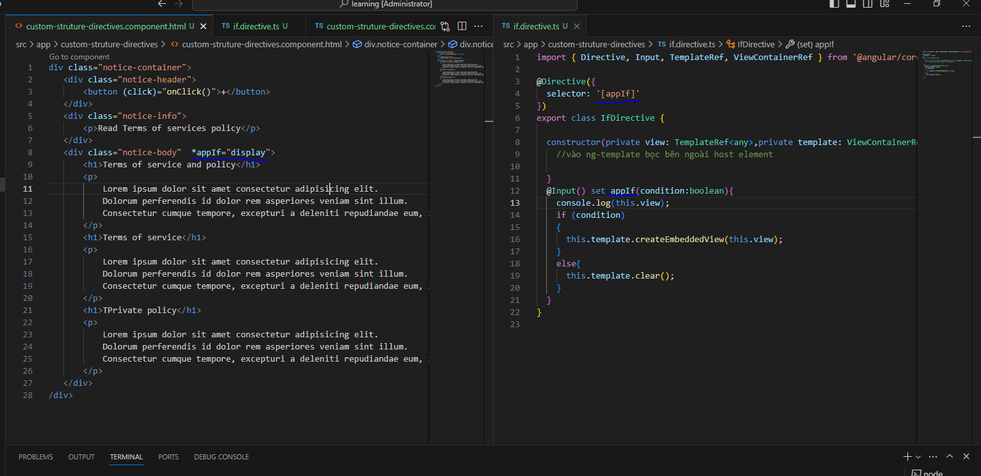

Custom ngIf=”true;else templateName”

<div class="notice-container">

    <div class="notice-header">

        <button (click)="onClick()">+</button>

    </div>

    <div class="notice-info">

        <p>Read Terms of services policy</p>

    </div>

    <div class="notice-body"  *appIf="display;else myTemplate">

        <h1>Terms of service and policy</h1>

        <p>

            Lorem ipsum dolor sit amet consectetur adipisicing elit.

            Dolorum perferendis id dolor rem asperiores veniam sint illum.

            Consectetur cumque tempore, excepturi a deleniti repudiandae eum, ipsa molestiae tempora ratione qui.

        </p>

        <h1>Terms of service</h1>

        <p>

            Lorem ipsum dolor sit amet consectetur adipisicing elit.

            Dolorum perferendis id dolor rem asperiores veniam sint illum.

            Consectetur cumque tempore, excepturi a deleniti repudiandae eum, ipsa molestiae tempora ratione qui.

        </p>

        <h1>TPrivate policy</h1>

        <p>

            Lorem ipsum dolor sit amet consectetur adipisicing elit.

            Dolorum perferendis id dolor rem asperiores veniam sint illum.

            Consectetur cumque tempore, excepturi a deleniti repudiandae eum, ipsa molestiae tempora ratione qui.

        </p>

    </div>

    <ng-template #myTemplate>

        <h1>Test My Template</h1>

    </ng-template>

</div>

import { Directive, Input, OnChanges, SimpleChanges, TemplateRef, ViewChild, ViewContainerRef } from '@angular/core';

@Directive({

  selector: '[appIf]'

})

export class IfDirective implements OnChanges{

  private _condition:boolean;

  private _elseTemplateRef:TemplateRef<any>;

  constructor(private templateRef: TemplateRef<any>,private viewContainer: ViewContainerRef) {  //TemplateRef sẽ lấy ref vào host element, ViewContainerRef sẽ lấy ref

    //vào ng-template bọc bên ngoài host element

  }

  private elseTemplateRef: TemplateRef<any>;

  @Input() set appIf(condition: boolean) {

    this._condition = condition;

    if (condition) {

      this.viewContainer.clear();

      this.viewContainer.createEmbeddedView(this.templateRef);

    }

  }

  @Input() set appIfElse(templateRef: TemplateRef<any>) {

    this._elseTemplateRef = templateRef;

  }

  ngOnChanges(changes: SimpleChanges): void {

    if (!this._condition){

      this.viewContainer.clear();

      this.viewContainer.createEmbeddedView(this._elseTemplateRef);

    }

  }

}

# #58 ngSwitch Directive

# Google đi, dễ

# DI In Angular

# 

# Hierarchical Dependency Injection

# Parent Denpendency Instance pass down to child and child of child componenet

# 

# Parent Denpendency Instance pass down to child and child of child componenet. But if a child component use [provide] then it will be injected its onw dependency instance

# 



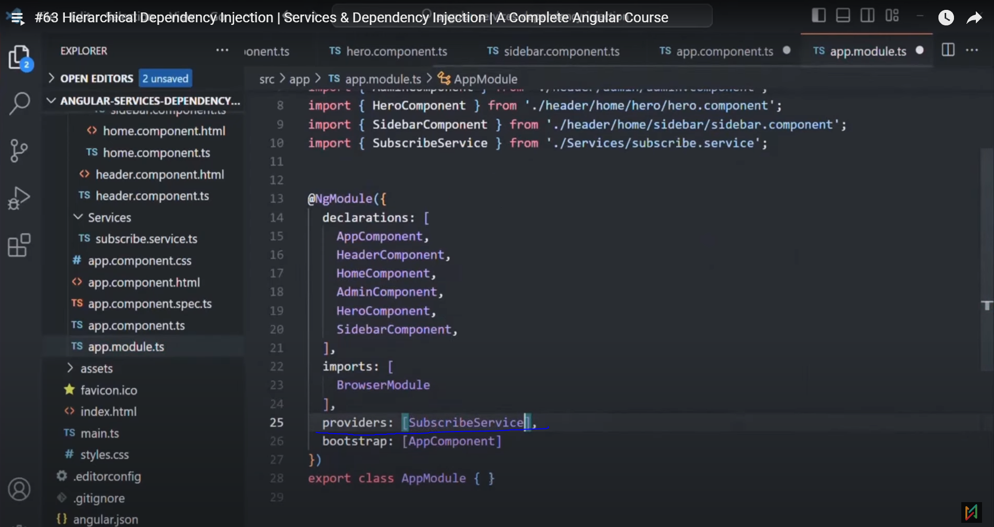

DI behind the scence:

Khi ta khai báo bth là chạy đc

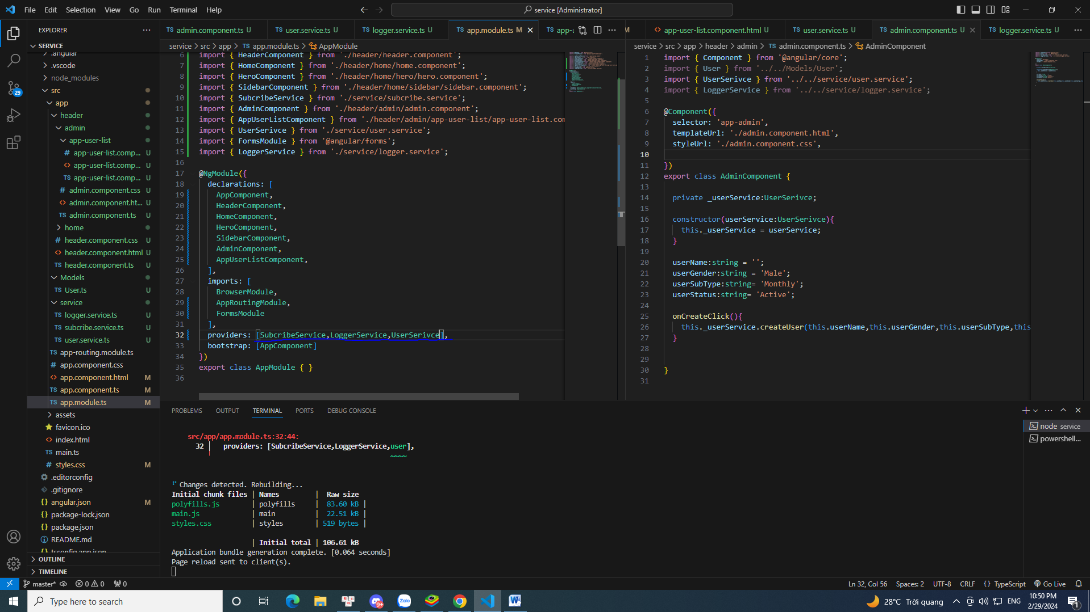

Thì angular biên dịch lại dưới dạng như này

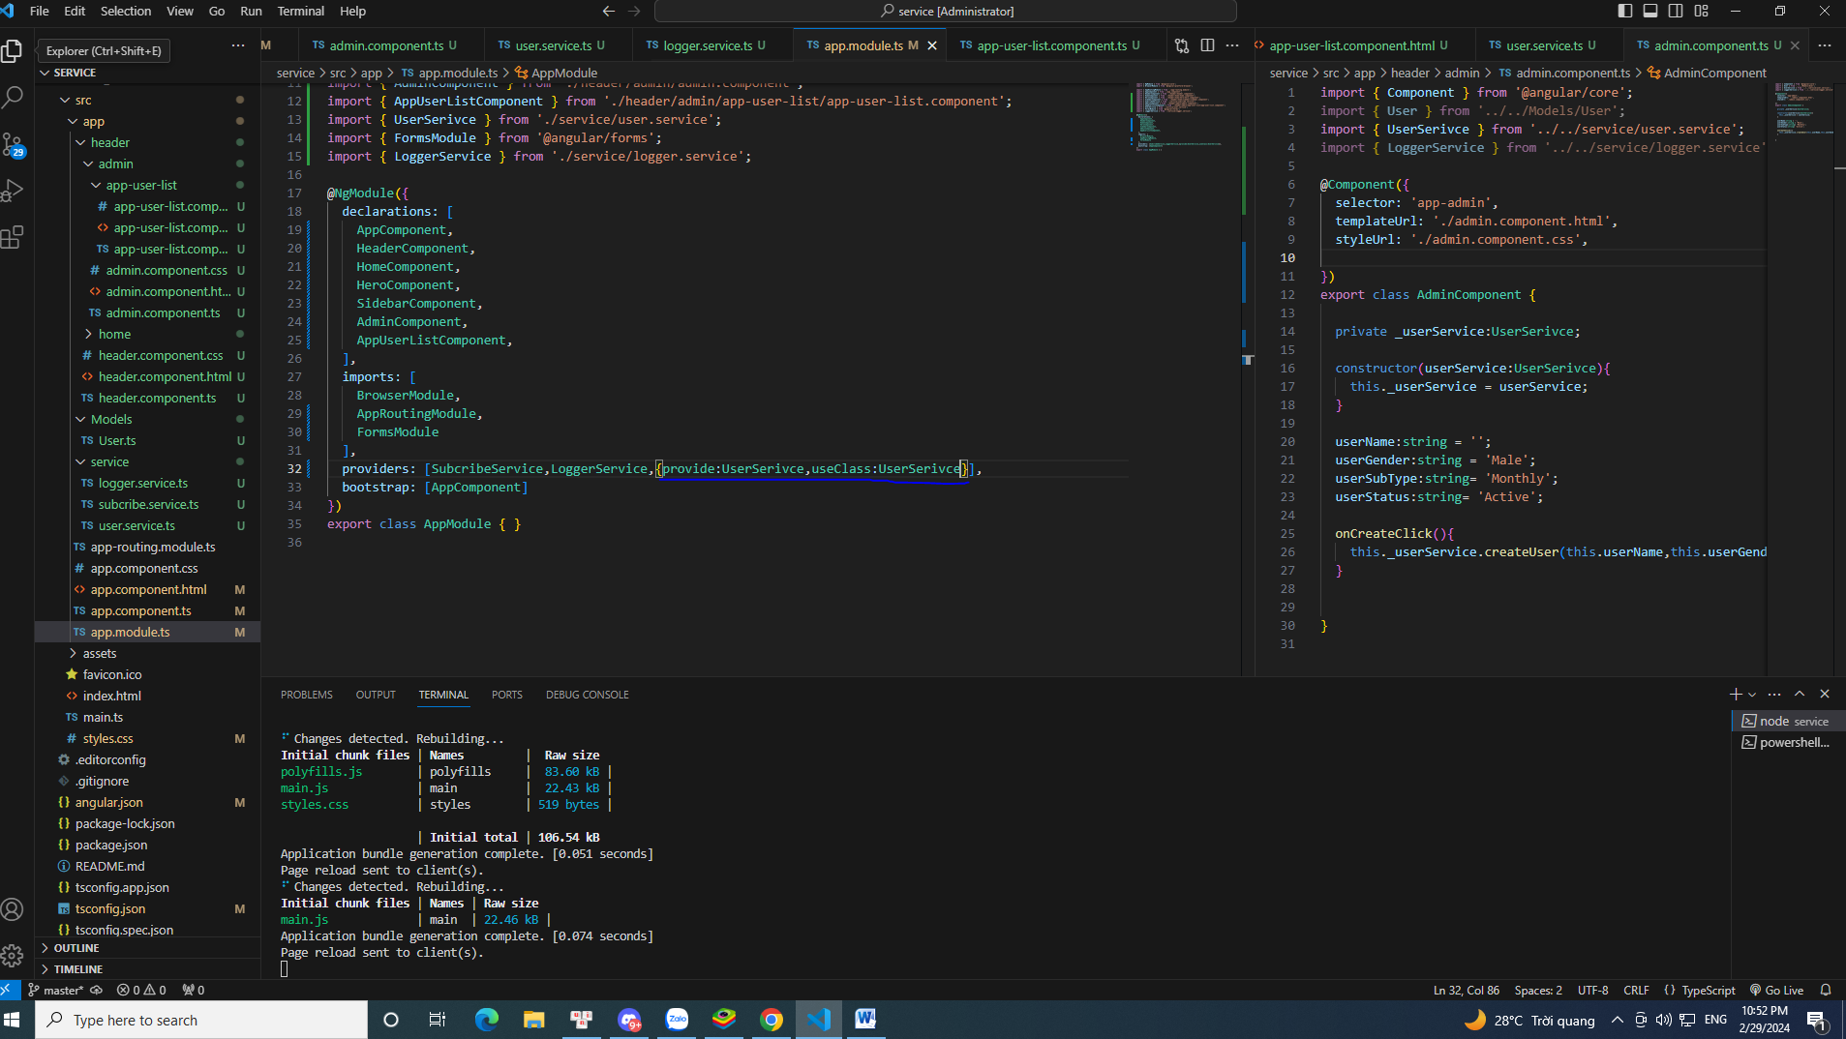

Tại chỗ provide: là selector, là key trong array providers [], để angular biết tại key đó, sẽ inject userClass tương ứng.

Giá trị provide có thể là type, string (gọi là token)

Khi provide nằm ở dạng token thì tại class cần đc inject dependency vào phải thêm @Inject(‘Token’) trước chổ cần inject ở ctor

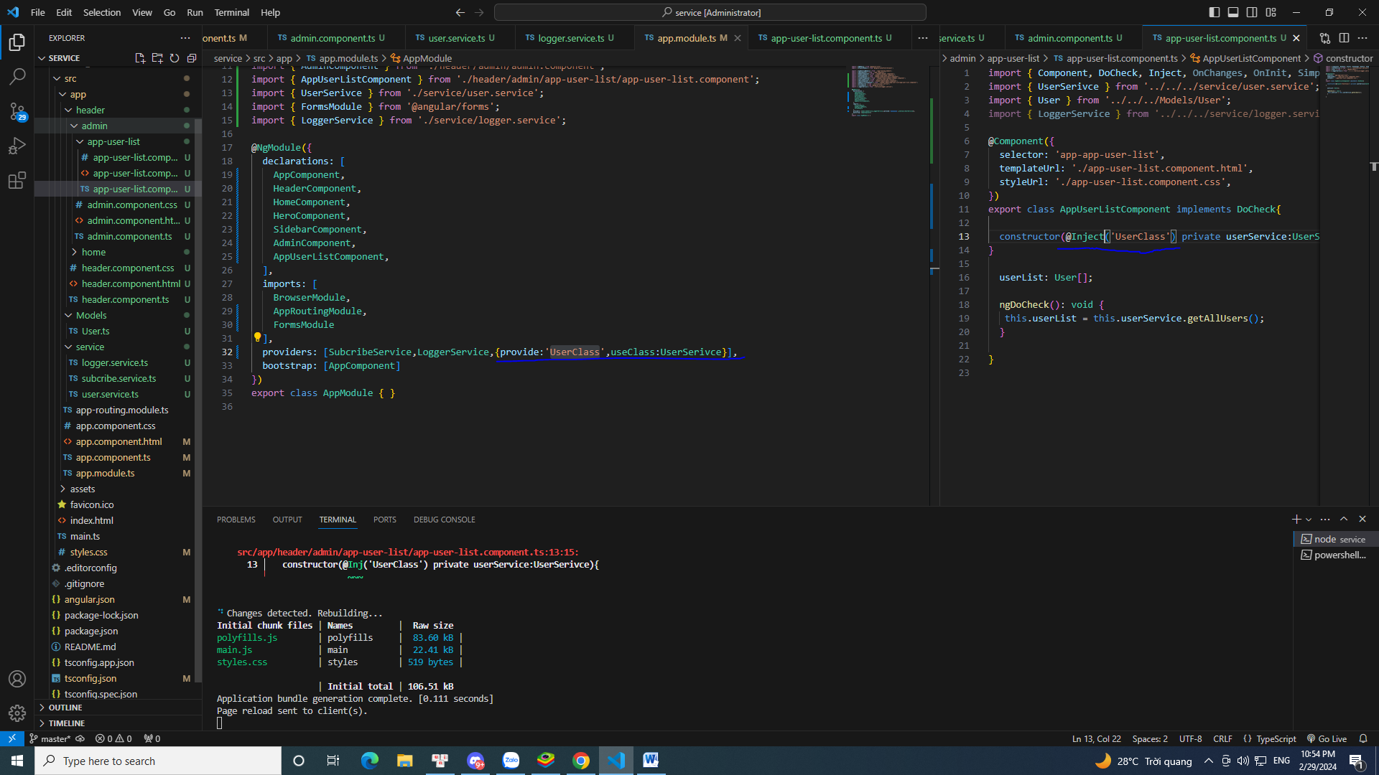

Nma cách này, dễ gây lỗi nếu ng dùng bấm sai =>

Sang cách tiếp theo, dùng injection token:

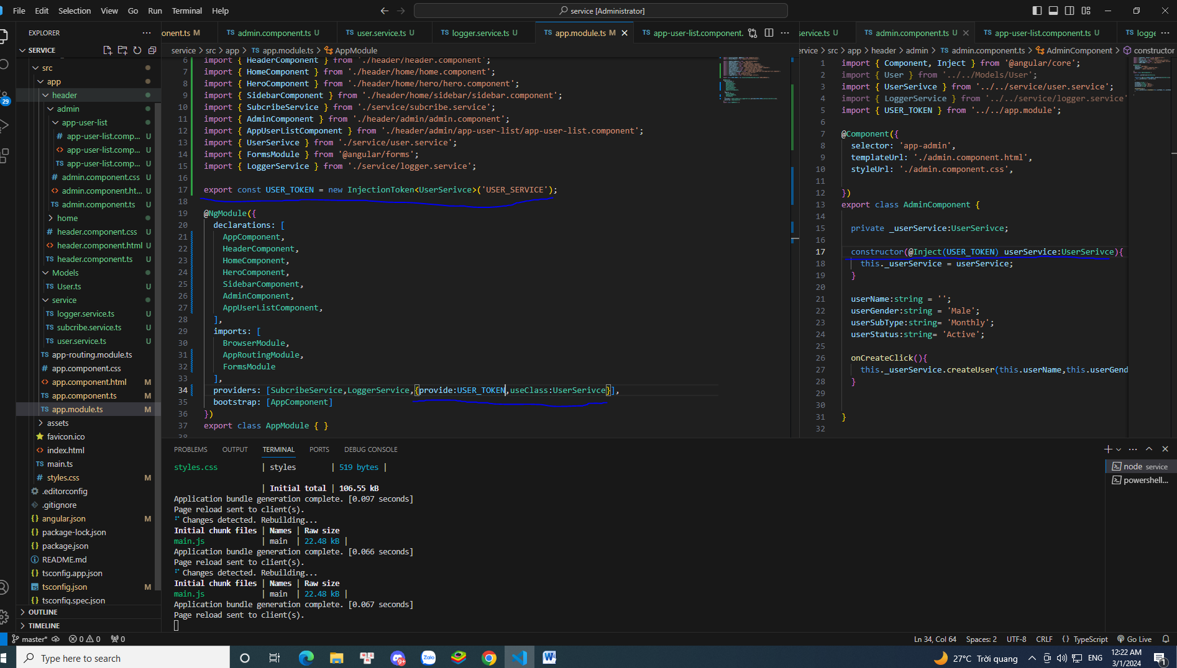

1 syntax khác để inject service

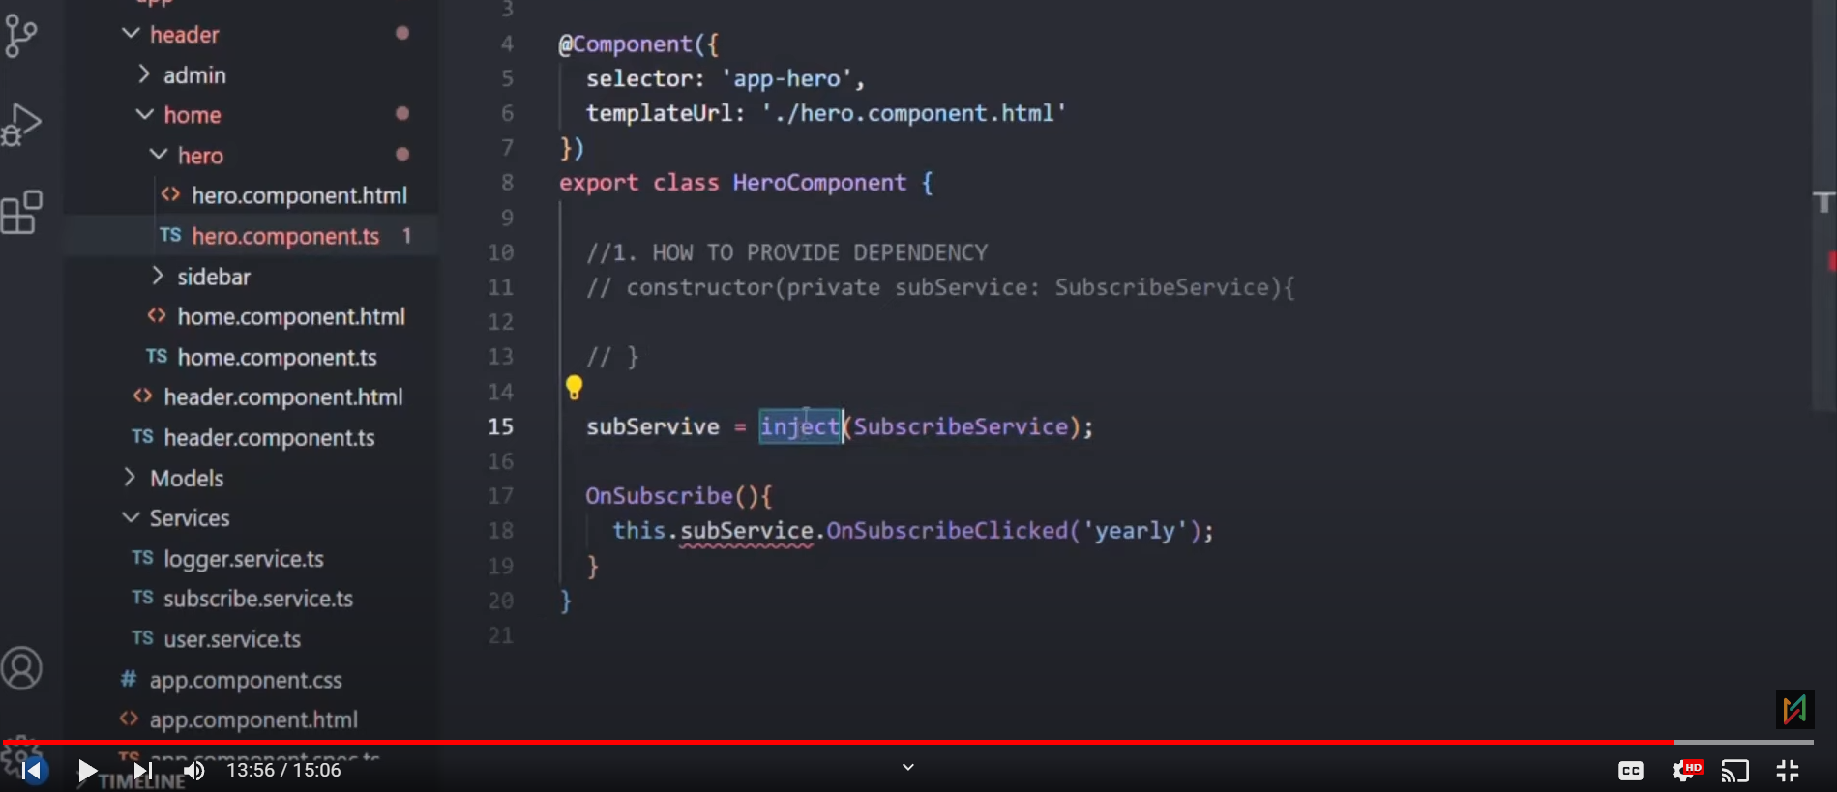

# #67 Component Interaction using Services

Trong service sẽ sử dụng EventEmitter để truyền dữ liệu qua lại giữa các Component/Directive sử dụng service

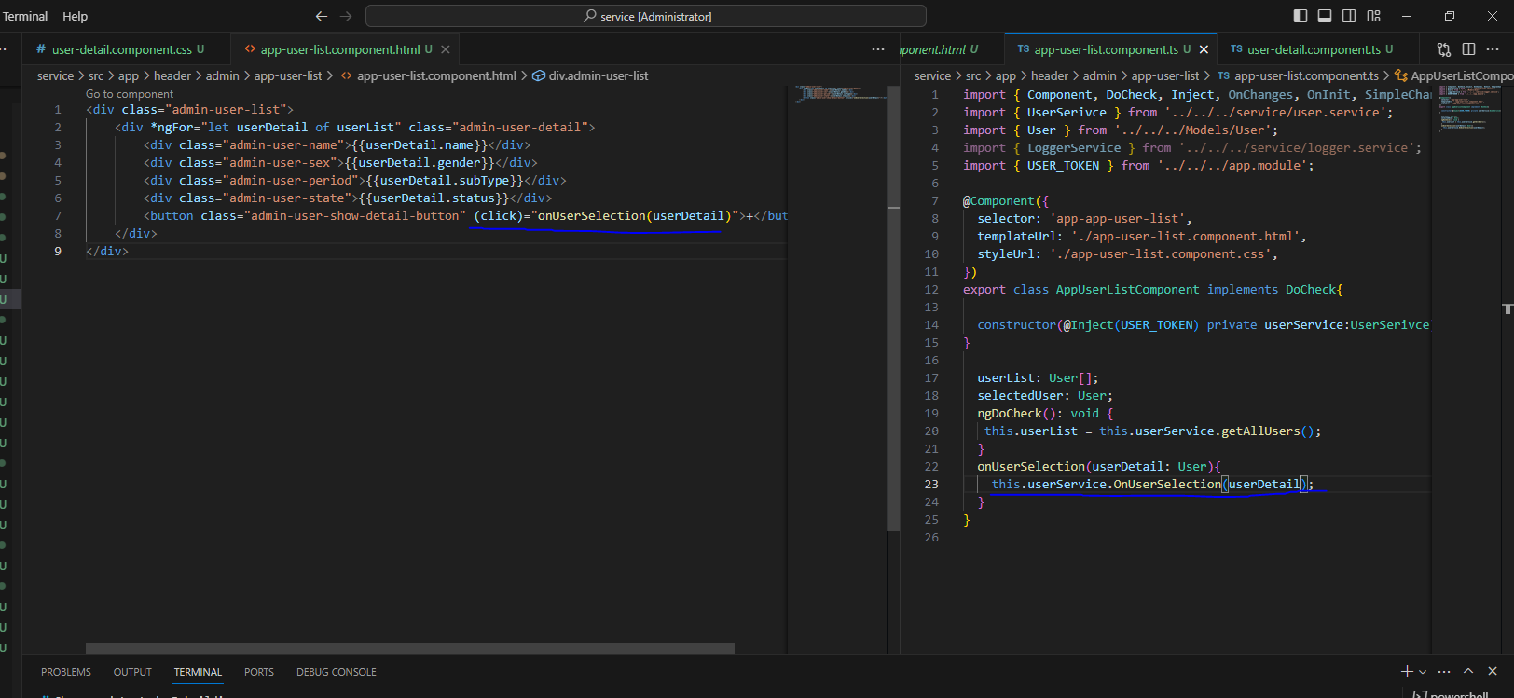

export class UserSerivce{

    users: User[] = [

        new User('Steve','Male','Monthly','Active'),

        new User('Mark','Male','Quarterly','Active'),

        new User('Sara','Female','Yearly','Inactive'),

    ];

    constructor(private logger:LoggerService){

    }

    getAllUsers(){

        return this.users;

    }

    createUser(name:string,gender:string,subType:string,status:string)

    {

        let user = new User(name,gender,subType,status);

        this.users.push(user);

        this.logger.LogMessage(name,status);

    }

    OnSelectedUserClick: EventEmitter<User> = new EventEmitter<User>;

    OnUserSelection(user:User){

        this.OnSelectedUserClick.emit(user);

    }

}

Tại nơi cần nhận data, inject service này vào, và subscribe vào eventemitter đó

export class UserDetailComponent implements OnInit{

  selectedUser: User;

  userService = inject(USER_TOKEN);

  ngOnInit(){

    this.userService.OnSelectedUserClick.subscribe(user => {

      this.selectedUser = user;

    })

  }

}

# #68 What is an Observable

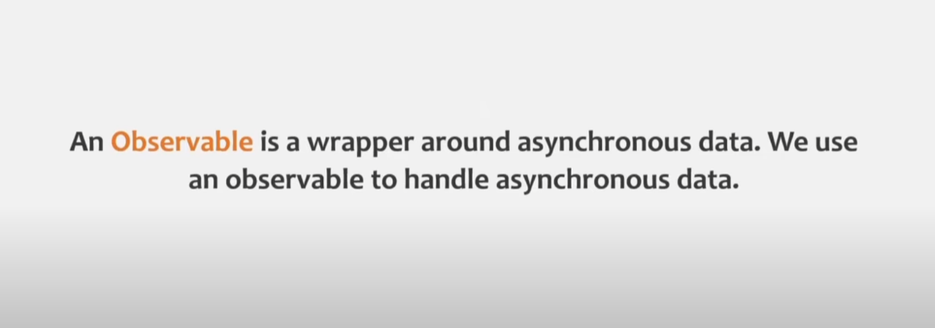

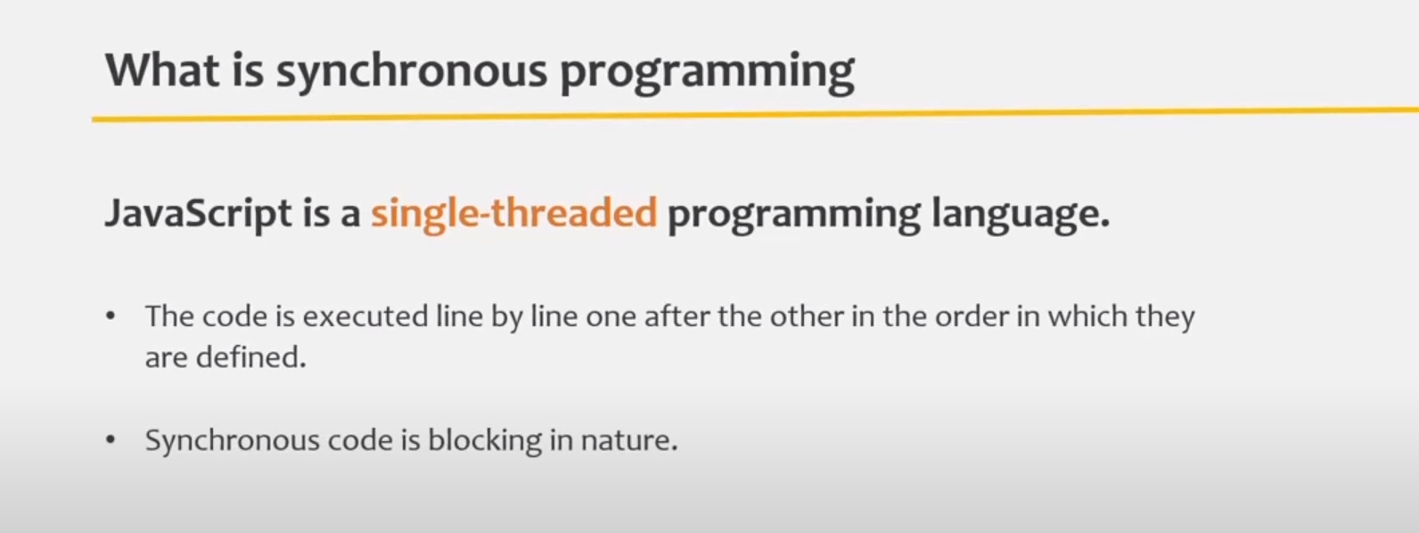

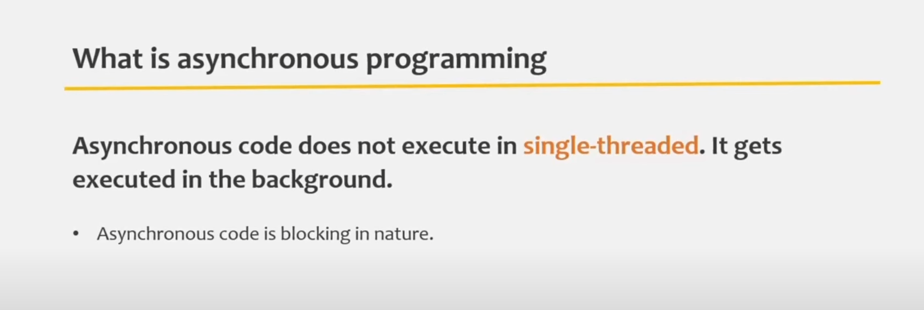

*Asynchronous code is non-blocking

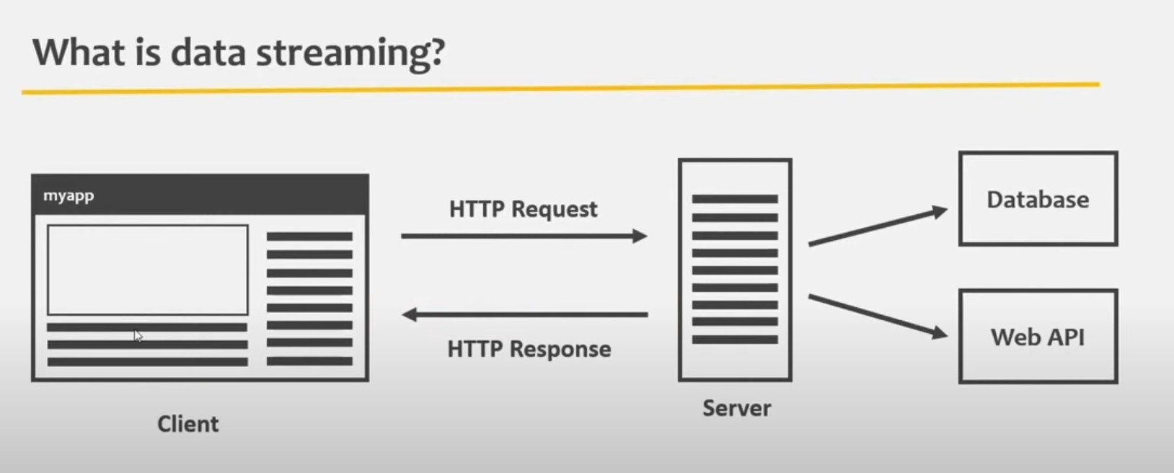

Streaming là quá trình thay vì gửi 1 cục Data bự, thì sẽ chia nhỏ cục data đó ra, và gửi liên tục những phần data nhỏ hơn vừa đc chia ra.

Ứng dụng: Video: nhận đc phần data nào là xem đc phần data đó chứ ko cần nhận đủ 1 cục mới xem dc.

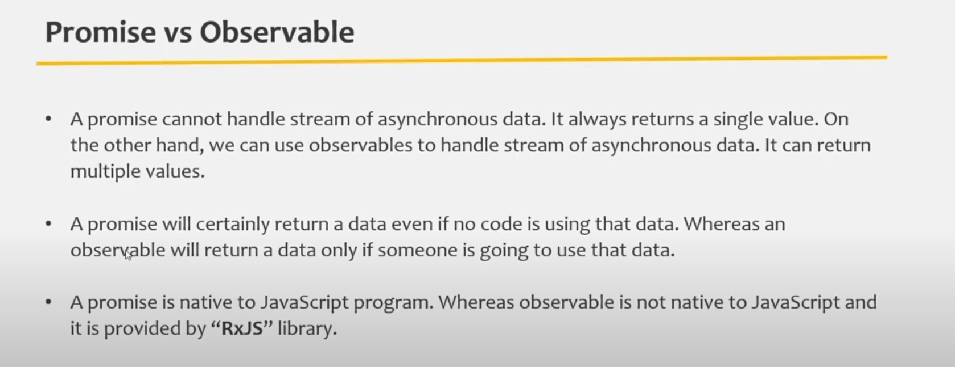

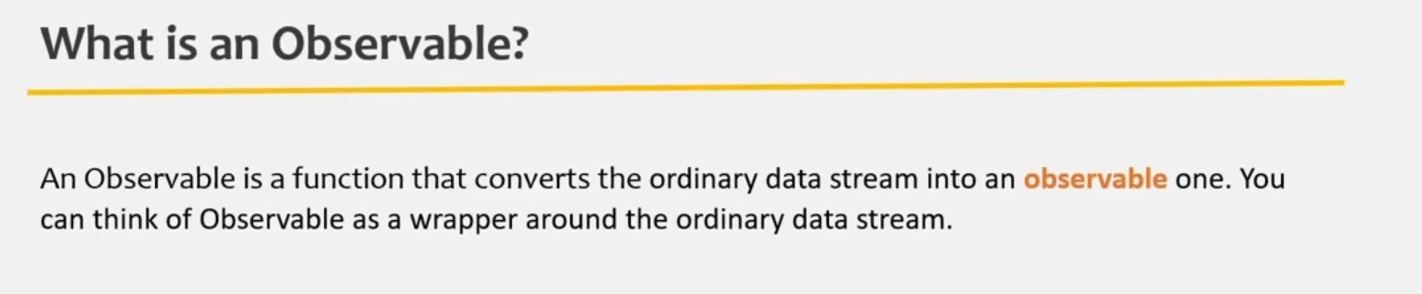

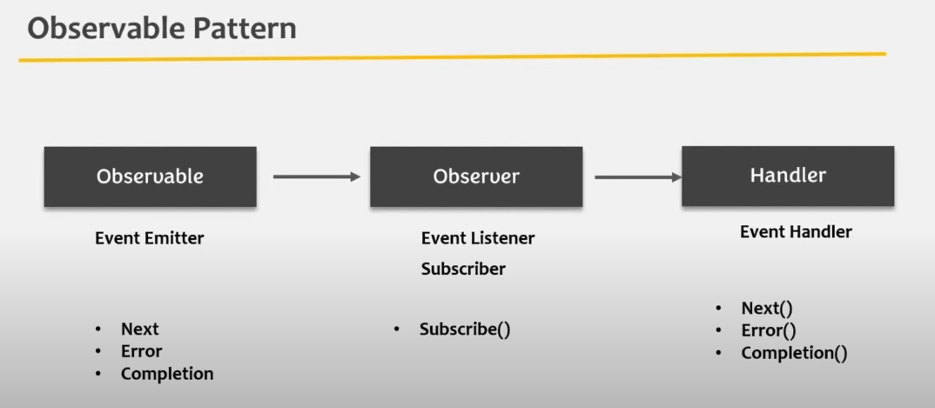

# #69 Creating & Using an Observable

Obeservables chỉ emit data khi có subscriber

Triển khai

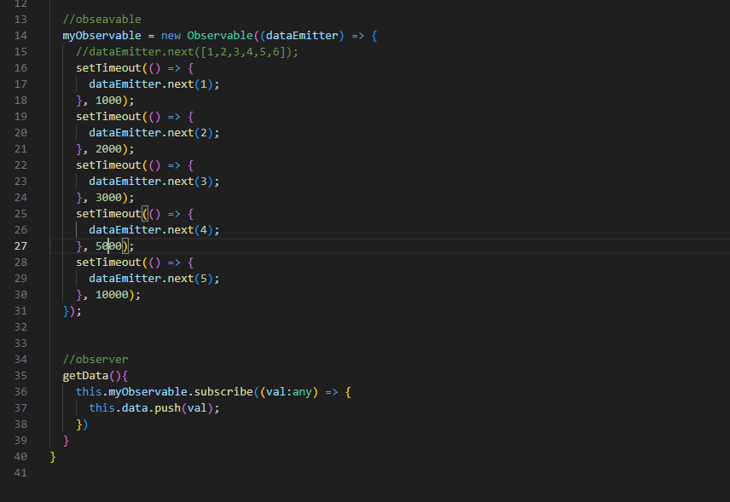

Cảm giác đang hiểu là: khi nào có yêu cầu subscribe, thì observable sẽ làm cái quần gì đó (nhận data từ nơi khác,…), data ở nơi khác sẽ là những packet nhỏ, observable cũng sẽ nhận lần lượt từng packet nhỏ, nhận xong 1 packet nhỏ observable sẽ gửi packet nhỏ đó xong observer, rồi lần lượt từng packet cho đến hết.

# #70 Error & Completion of Observable

Sau khi observable emit error hay complete, observable đó sẽ không emit thêm value nào nữa.

data: any[] = [];

  //obseavable

  myObservable = new Observable((dataEmitter) => {

    //dataEmitter.next([1,2,3,4,5,6]);

    setTimeout(() => {

      dataEmitter.next(1);

    }, 1000);

    setTimeout(() => {

      dataEmitter.next(2);

    }, 2000);

    setTimeout(() => {

      dataEmitter.next(3);

    }, 3000);

    // setTimeout(() => {

    //   dataEmitter.error(new Error("Error occured"));

    // }, 3000);

    setTimeout(() => {

      dataEmitter.next(4);

    }, 5000);

    setTimeout(() => {

      dataEmitter.next(5);

    }, 6000);

    setTimeout(() => {

      dataEmitter.complete();

    }, 7000);

  });

  //observer

  getData(){

    this.myObservable.subscribe({

      next:(value: any) => {

       this.data.push(value); //cách khắc phục, sử dụng arrow function => this sẽ chỉ tới outer scope

        //this.data.push(value); nguyên cái parameter của subcribe này là 1 object, và this keyword ở đây đang chỉ vào 1 instance của object ấy, chứ ko phải trỏ vào ObservablesComponent

      },

      error(err) {

        alert(err.message)

      },

      complete() {

        alert('Complete');

      },

    })

  }

# #71 RxJS of() & from() Operator

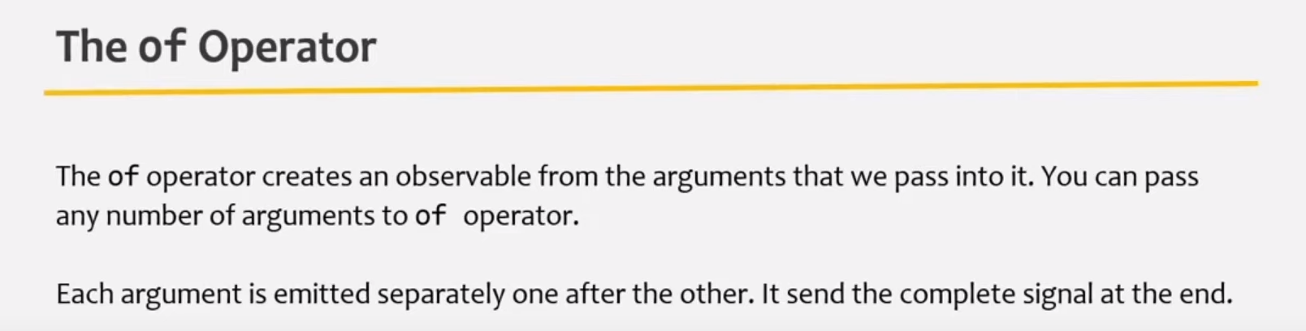

Triển khai Of

  array1: number[] = [1,2,3,4,5,6,7];

  array2: string[] = ['a','b','c','d'];

  myObservable = of(this.array1,this.array2,20,true,'assdas');

  //observer

  getData(){

    this.myObservable.subscribe({

      next:(value: any) => {

       this.data.push(value); //cách khắc phục, sử dụng arrow function => this sẽ chỉ tới outer scope

        //this.data.push(value); nguyên cái parameter của subcribe này là 1 object, và this keyword ở đây đang chỉ vào 1 instance của object ấy, chứ ko phải trỏ vào ObservablesComponent

      },

      error(err) {

        alert(err.message)

      },

      complete:() => {

        alert('Complete');

        console.log(this.data);

      },

    })

  }

Kết quả: để ý chổ array, khi đc emit bởi observable, array sẽ đc gửi thành 1 cục array, chứ ko có tách từng phần tử ra gửi

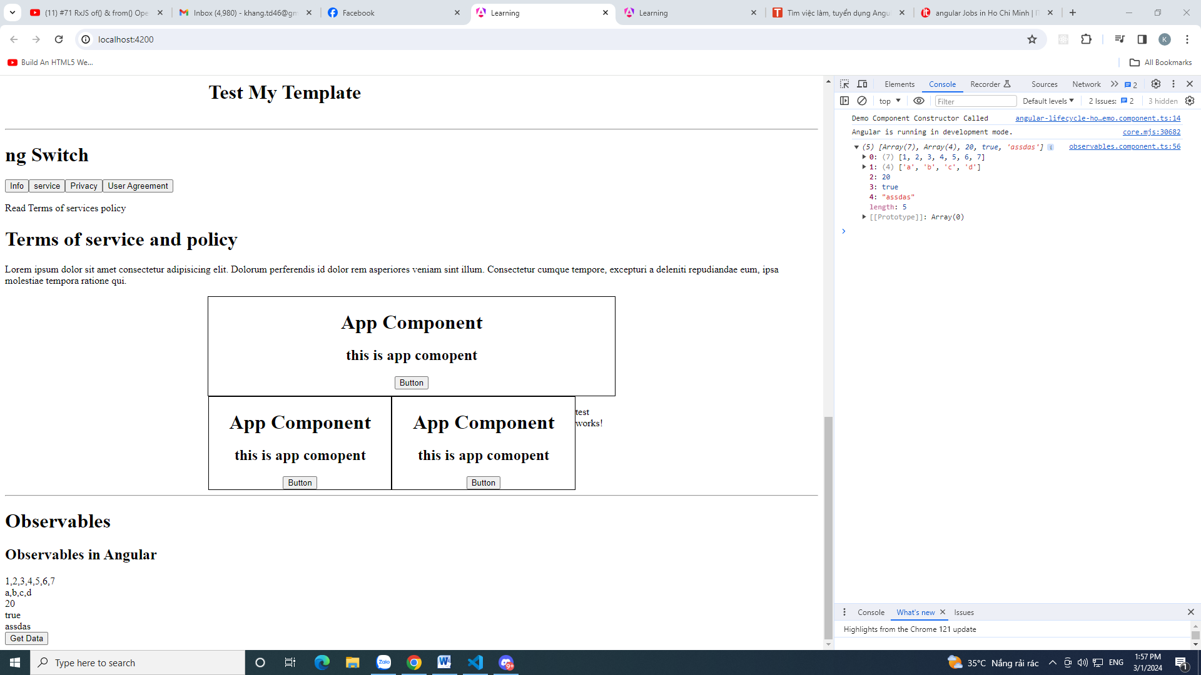

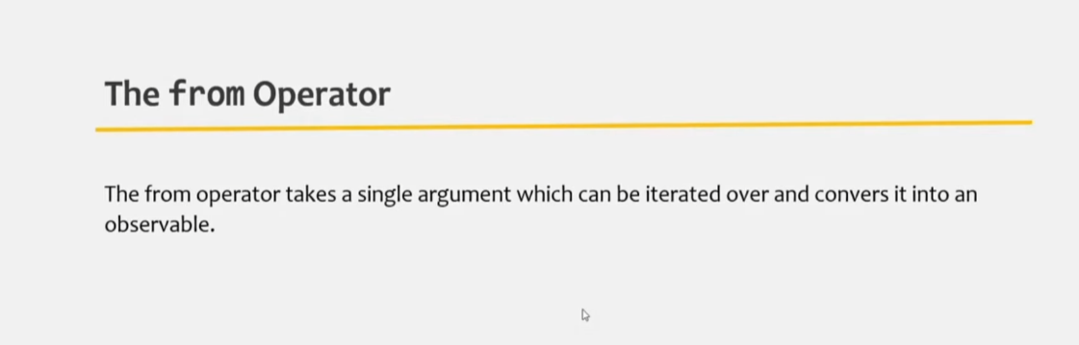

 array1: number[] = [1,2,3,4,5,6,7];

  array2: string[] = ['a','b','c','d'];

  myObservable = from(this.array1);

  //observer

  getData(){

    this.myObservable.subscribe({

      next:(value: any) => {

       this.data.push(value); //cách khắc phục, sử dụng arrow function => this sẽ chỉ tới outer scope

        //this.data.push(value); nguyên cái parameter của subcribe này là 1 object, và this keyword ở đây đang chỉ vào 1 instance của object ấy, chứ ko phải trỏ vào ObservablesComponent

      },

      error(err) {

        alert(err.message)

      },

      complete:() => {

        alert('Complete');

        console.log(this.data);

      },

    })

  }

Kết quả khi gứi array => extract từng thành phần ra gửi lần lượt.

Convert Promise => Observable

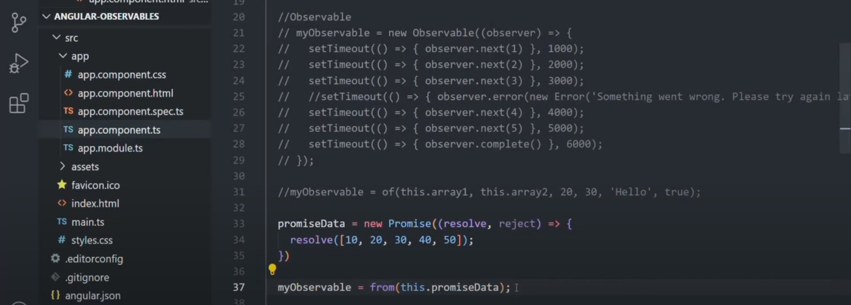

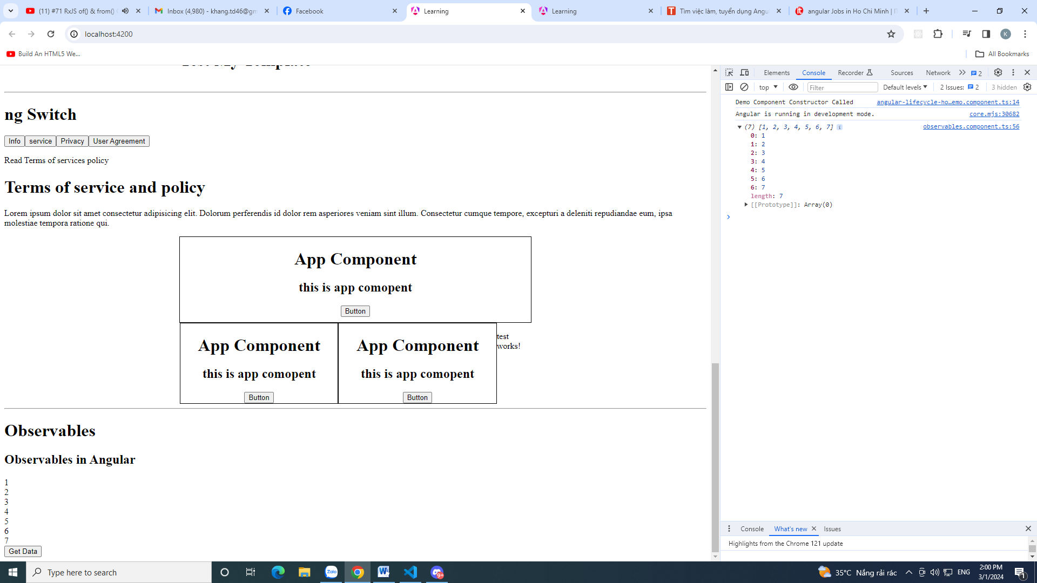

# #72 The fromEvent Operator

Như trong hình ví dụ thì có vẻ như mỗi lần click button => tạo ra 1 observable.

Mỗi lần mình click = 1 lần mình gọi subscribe tới observable này.

Chưa rõ công dụng lắm.

Bonus: cách tạo 1 div mới nằm bên trong div cũ = renderer2

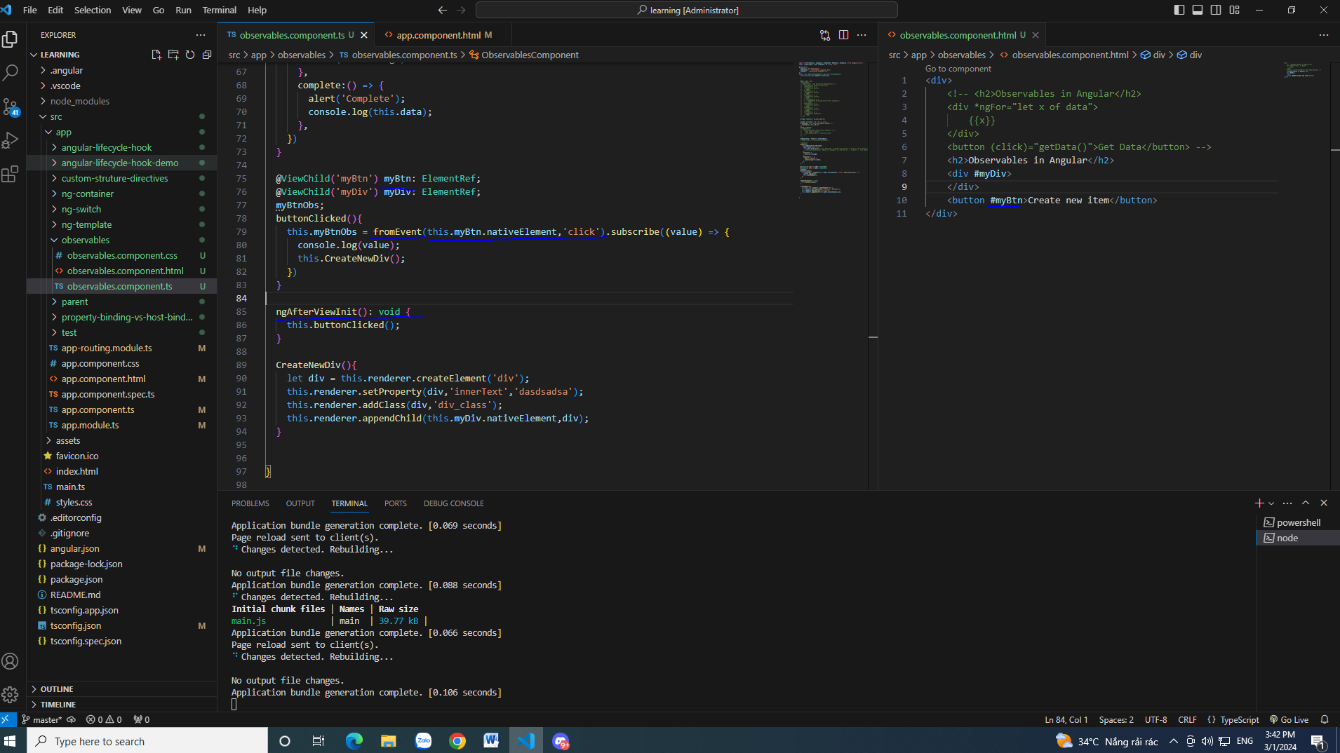

# #73 RxJS map & filter Operator

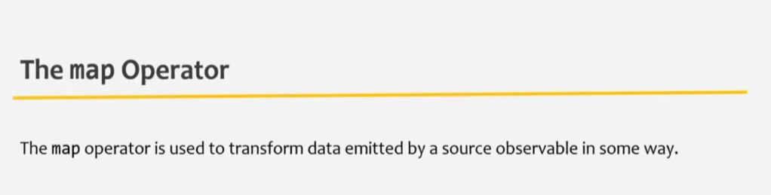

  myObservable = from([1,2,8,4,7,1,873,3]);

  transformedObs = this.myObservable.pipe(map(value => {

    return value*5;

  }))

  //observer

  getData(){

    this.transformedObs.subscribe({

      next:(value: any) => {

       this.data.push(value); //cách khắc phục, sử dụng arrow function => this sẽ chỉ tới outer scope

        //this.data.push(value); nguyên cái parameter của subcribe này là 1 object, và this keyword ở đây đang chỉ vào 1 instance của object ấy, chứ ko phải trỏ vào ObservablesComponent

      },

      error(err) {

        alert(err.message)

      },

      complete:() => {

        alert('Complete');

        console.log(this.data);

      },

    })

  }

Filter operator

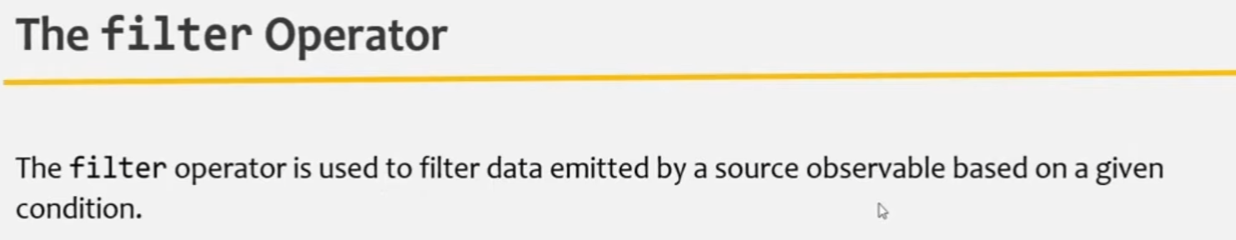

  myObservable = from([1,2,8,4,7,1,873,3]);

  transformedObs = this.myObservable.pipe(map(value => {

    return value*5;

  }), // hoặc là có thể chain luôn như này, không cần tách ra

  filter(value => {

    return ((value%4)===0)

  })

  );

  filteredObs = this.transformedObs.pipe(filter(value => {

    return ((value%4)===0)

  }));

  //observer

  getData(){

    this.transformedObs.subscribe({

      next:(value: any) => {

       this.data.push(value); //cách khắc phục, sử dụng arrow function => this sẽ chỉ tới outer scope

        //this.data.push(value); nguyên cái parameter của subcribe này là 1 object, và this keyword ở đây đang chỉ vào 1 instance của object ấy, chứ ko phải trỏ vào ObservablesComponent

      },

      error(err) {

        alert(err.message)

      },

      complete:() => {

        alert('Complete');

        console.log(this.data);

      },

    })

  }

# #74 Subjects in RxJS

export class SubjectService {

Service Class

  constructor() { }

  // eventEmitter: EventEmitter<string> = new EventEmitter<string>();

  eventEmitter = new Subject<string>();

  onTaskCreate(taskName: string){

    this.eventEmitter.next(taskName);

  }

}

Pass the string from NewTaskComponent

export class NewTaskComponent {

  constructor(private subjectService: SubjectService){

  }

  myInput: string = ''; //ngModel to <input>

  onBtnClick(){

    this.subjectService.onTaskCreate(this.myInput);

  }

}

Receive string from NewTaskComponent

export class ShowTaskComponent {

  tasks : string[] = ['Task1','Task2','Task3'];

  constructor(private subjectService:SubjectService){

  }

  ngOnInit(){

    this.subjectService.eventEmitter.subscribe(taskName => {

      this.tasks.push(taskName);

    })

  }

}

# #75 Observable vs Subjects

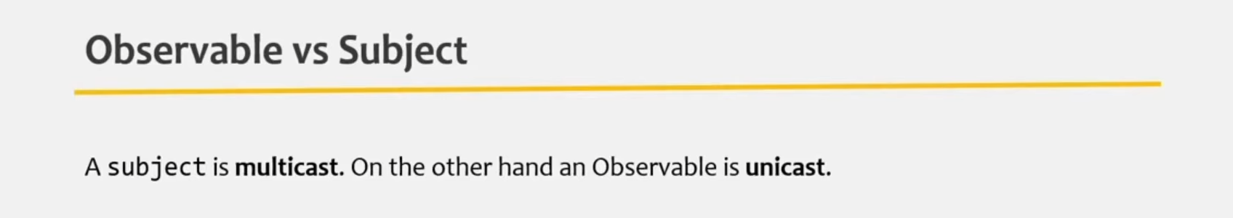

Observable is unicast:

export class SubjectComponent {

  ngOnInit(): void {

    let myObs = new Observable((emitter) => {

      emitter.next(Math.random());

    });

myObs.subscribe({

      next: (value) => {

        console.log(value);

      }

    });

myObs.subscribe({

      next(value) {

        console.log(value);

      },

    });

    myObs.subscribe(value => console.log(value))

  }

}

Kết quả:

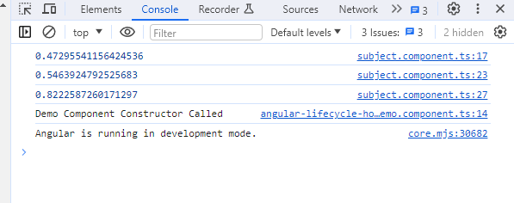

Dùng subject:

export class SubjectComponent {

  ngOnInit(): void {

    let mySbj = new Subject();

    mySbj.subscribe({

      next: (value) => {

        console.log(value);

      }

    });

    mySbj.subscribe({

      next(value) {

        console.log(value);

      },

    });

    mySbj.subscribe(value => console.log(value));

    mySbj.next(Math.random());

  }

}

Kq:

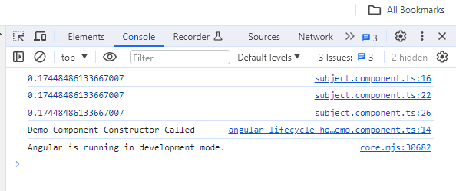

Điểm khác tiếp theo:

Subject có thể emit data, cũng có thể consume data. Observable chỉ có thể emit data

export class SubjectComponent {

  ngOnInit(): void {

    // let mySbj = new Subject();

    // mySbj.subscribe({

    //   next: (value) => {

    //     console.log(value);

    //   }

    // });

    // mySbj.subscribe({

    //   next(value) {

    //     console.log(value);

    //   },

    // });

    // mySbj.subscribe(value => console.log(value));

    // mySbj.next(Math.random());

    const data = ajax('https://randomuser.me/api/');

    data.subscribe((res) => console.log(res));

    data.subscribe((res) => console.log(res));

    data.subscribe((res) => console.log(res));

  }

}

Data = ajax…… sẽ return về 1 observable,

Khi ta có nhiều subscriber vào cùng 1 observable vậy thì application sẽ gửi 3 request tới API server => ko đúng

Thay vào đó, có thể trung gian thông qua subject:

export class SubjectComponent {

  ngOnInit(): void {

     let mySbj = new Subject();

    // mySbj.subscribe({

    //   next: (value) => {

    //     console.log(value);

    //   }

    // });

    // mySbj.subscribe({

    //   next(value) {

    //     console.log(value);

    //   },

    // });

    // mySbj.subscribe(value => console.log(value));

    // mySbj.next(Math.random());

    const data = ajax('https://randomuser.me/api/');

    mySbj.subscribe((res) => console.log(res));

    mySbj.subscribe((res) => console.log(res));

    mySbj.subscribe((res) => console.log(res));

    data.subscribe(mySbj);

  }

}

# #76 Behavior Subject

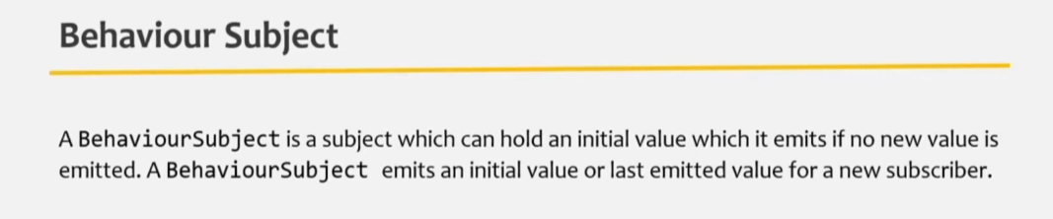

export class SubjectComponent {

  //mySbj = new Subject();

  mySbj = new BehaviorSubject<number>(100);

  ngOnInit(): void {

    this.mySbj.subscribe({

      next: (value) => {

        console.log(value);

      }

    });

    this.mySbj.subscribe({

      next(value) {

        console.log(value);

      },

    });

    this.mySbj.subscribe(value => console.log(value));

   // mySbj.next(Math.random());

    // const data = ajax('https://randomuser.me/api/');

    // mySbj.subscribe((res) => console.log(res));

    // mySbj.subscribe((res) => console.log(res));

    // mySbj.subscribe((res) => console.log(res));

    // data.subscribe(mySbj);

  }

  onClick(){

    this.mySbj.next(Math.random());

this.mySbj.subscribe(value => console.log(value)); // giả sử có thêm 1 subcriber mới nữa, subscribe ngay sau lệnh next của behaviorsubject, thì subscriber này sẽ nhận ngay giá trị của lần next mới nhất.

  }

Sau khi khởi tạo, trước khi có onClick = console sẽ có 3 dòng log = là 100.

Sau khi onClick() thì console sẽ log tiếp theo giá trị mới.

# #77 Replay Subject

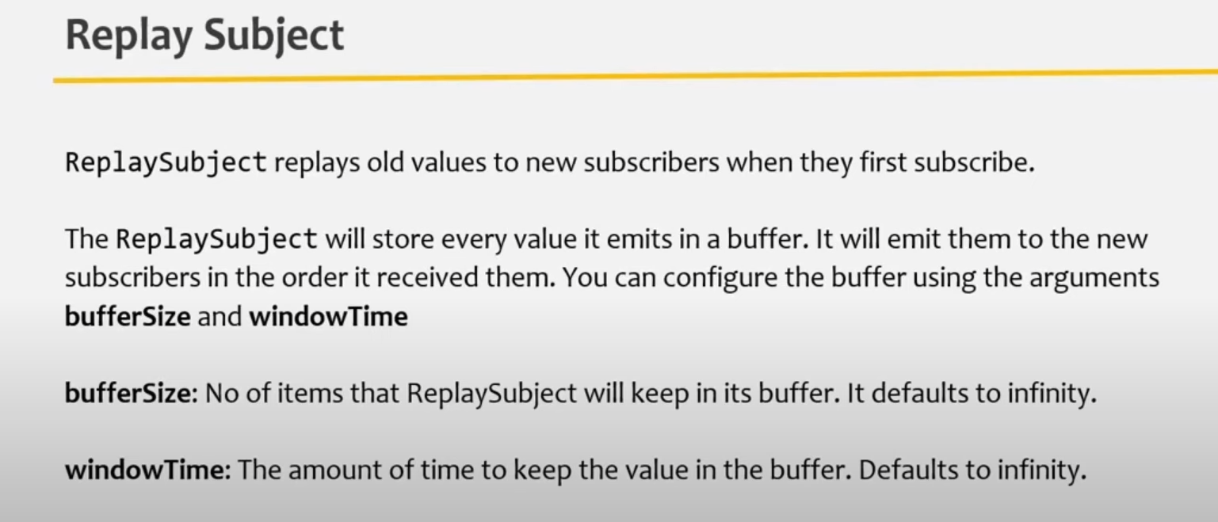

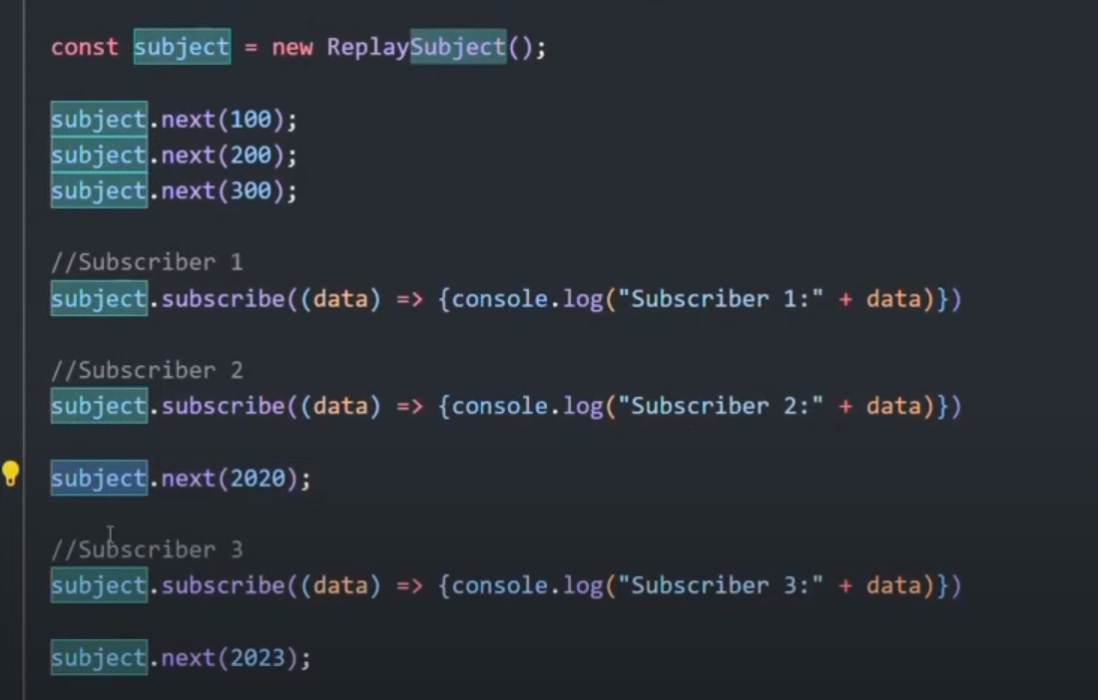

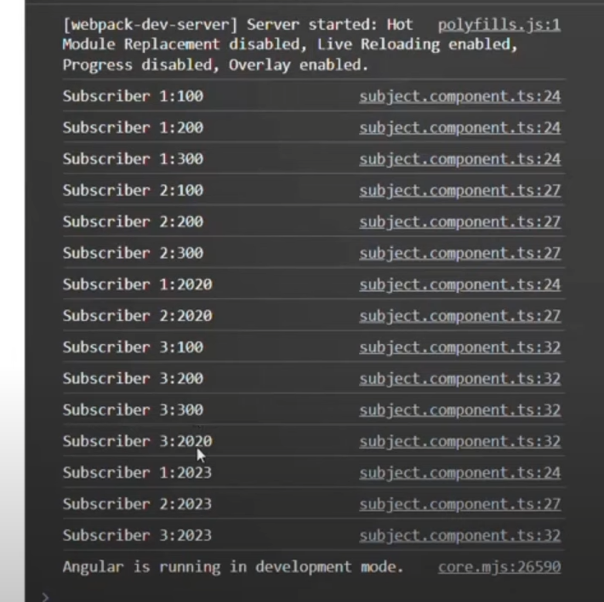

# #78 Async Subject



Async object sẽ có behavior như vậy đối với những subscriber có sẵn rồi, và những cho cả những subscriber xuất hiện sau lệnh complete

# #79 Promise vs Observable

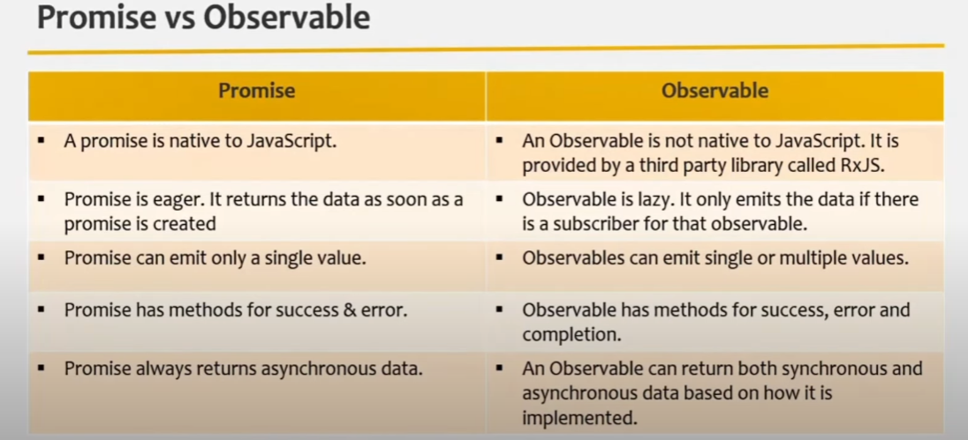

# #80 Unsubscribe from an Observable

  counter1 = interval(1000);

  nums1: number[] = [];

  nums2: number[] = [];

  nums3: number[] = [];

  subcriber1: Subscription;

  subcriber2: Subscription;

  subcriber3: Subscription;

  counter: Subject<number> = new Subject();

  ngOnInit(){

    this.counter1.subscribe(this.counter);

  }

  onSubcribe1() {

    this.subcriber1 = this.counter.subscribe({ //subcribe

      next: (value) => {

        this.nums1.push(value);

      }

    })

    //this.counter.subscribe((val) => this.nums.push(val));

  }

  onUnsubcribe1() {

    this.subcriber1.unsubscribe();//unsubcribe

  }

**#81 Introduction to Dynamic Components | Angular Dynamic Components** (angular v8 hoặc cũ hơn) ver mới hơn thì dủng ngIf

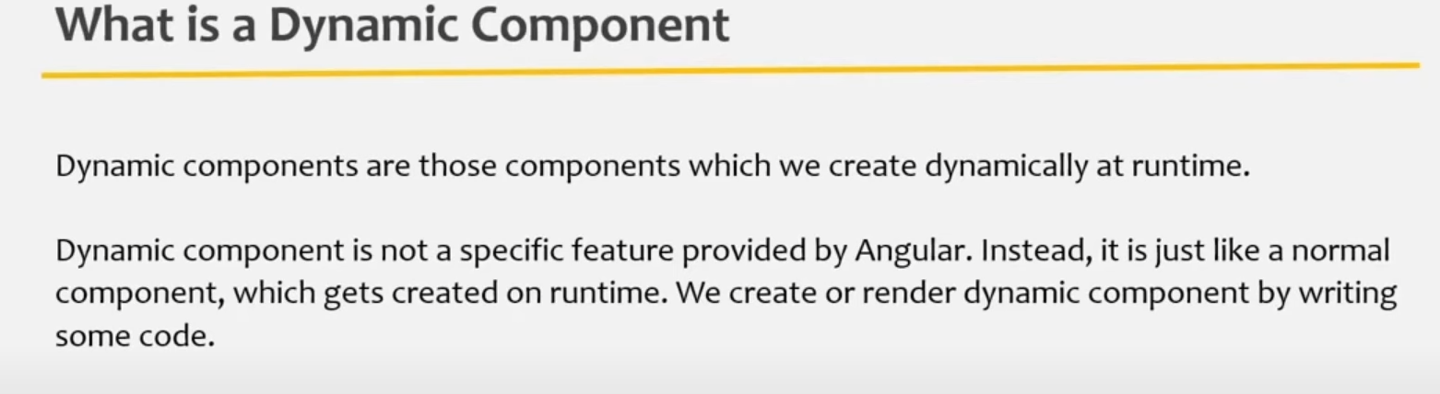

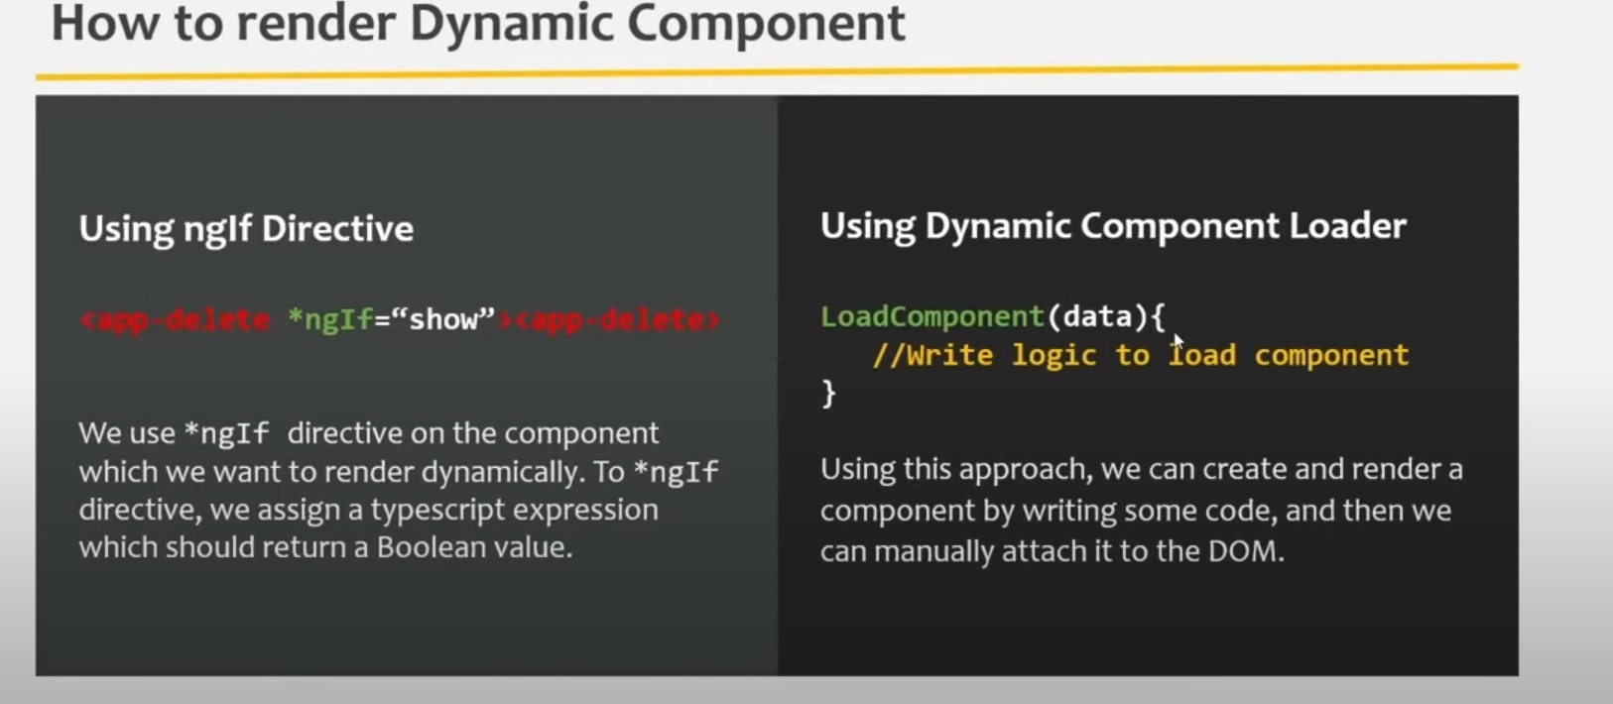

# #83 Creating Dynamic Component Programmatically

# 1.inject component factory resolver vào.

# 2.tao instance của component cần generate

# 3. tạo 1 div bên file html, tạo 1 directive gắn vào div đó.

# 4. trong directive sử dụng ViewContainerRef, lấy ref tới cái div mà mình vừa tạo.

# 5.dùng @Viewchild để lấy ref vào Directive mình tạo ở trên, dùng property ViewContainerRef của directive để tạo component

@Component({

  selector: 'app-users',

  templateUrl: './users.component.html',

  styleUrl: './users.component.css'

})

export class UsersComponent {

  constructor(private componentFactoryResolver: ComponentFactoryResolver){

  }

  users: User[] = [];

  userService = inject(UserService);

  showConfirmDeleteComponent:boolean = false;

  @ViewChild(ViewContainerDirective) container: ViewContainerDirective;

  ngOnInit(){

    this.users = this.userService.users;

    this.userService.ShowHide.subscribe(value => {

      if (value === false){

        this.showConfirmDeleteComponent=false;

      }

    })

  }

  OnDeleteClicked(user:User){

    // this.showConfirmDeleteComponent = true;

    // this.userService.OnDataEmit(user);

    this.ShowConfirmDelete(user);

  }

  OnHide(value){

    console.log('hello');

    this.showConfirmDeleteComponent = value;

  }

  ShowConfirmDelete(user: User){

    //1.Create a instance of ConfirmDelte Conponenet

    const confirmDeleteComponentFactory = this.componentFactoryResolver.resolveComponentFactory(ConfirmDeleteComponent);

    this.container.viewContainer.createComponent(confirmDeleteComponentFactory);

    // console.log(this.container.templateRef);

    // console.log(this.container.viewContainer);

  }

}

@Directive({

  selector: '[appViewContainer]'

})

export class ViewContainerDirective {

  constructor(public templateRef:TemplateRef<any>,public viewContainer: ViewContainerRef) {

   }

}

<table>

    <tr>

        <th>Name</th>

        <th>Gender</th>

        <th>Membership</th>

        <th>Price</th>

        <th>Status</th>

        <th>Action</th>

    </tr>

    <tr *ngFor="let user of users">

        <td>{{ user.name}}</td>

        <td>{{ user.gender}}</td>

        <td>{{ user.membership}}</td>

        <td>{{ user.price}}</td>

        <td>{{ user.status ? 'Active' : 'Inactive'}}</td>

        <td>

            <button class="delete-button" (click)="OnDeleteClicked(user)">

                <i class="fa fa-trash" aria-hidden="true"></i>

                Delete

            </button>

        </td>

    </tr>

</table>

<!-- <app-confirm-delete *ngIf="showConfirmDeleteComponent" (HideEmitter) = "OnHide($event)"></app-confirm-delete> -->

<div *appViewContainer>

</div>

# #84 What is an entryComponent (angular v8 hoặc cũ hơn)

Nếu dùng ở version v8 hoặc cũ hơn, angular sẽ generate lỗi gì gì đó liên quan tới EntryComponent.

Behind the scence, sau khi khai báo ở mục declaration ở app module, angular sẽ render component ở 1 trong 2 trường hợp sau: angular tìm thấy selector của component nằm trong 1 view template nào đó, hoặc là angular tìm thấy Component nằm trong 1 route nào đó.

Trong exercise hiện tại, component đc tạo từ code => không nằm trong cả 2 trường hợp đó => phải sử dụng entryComponent để khai báo

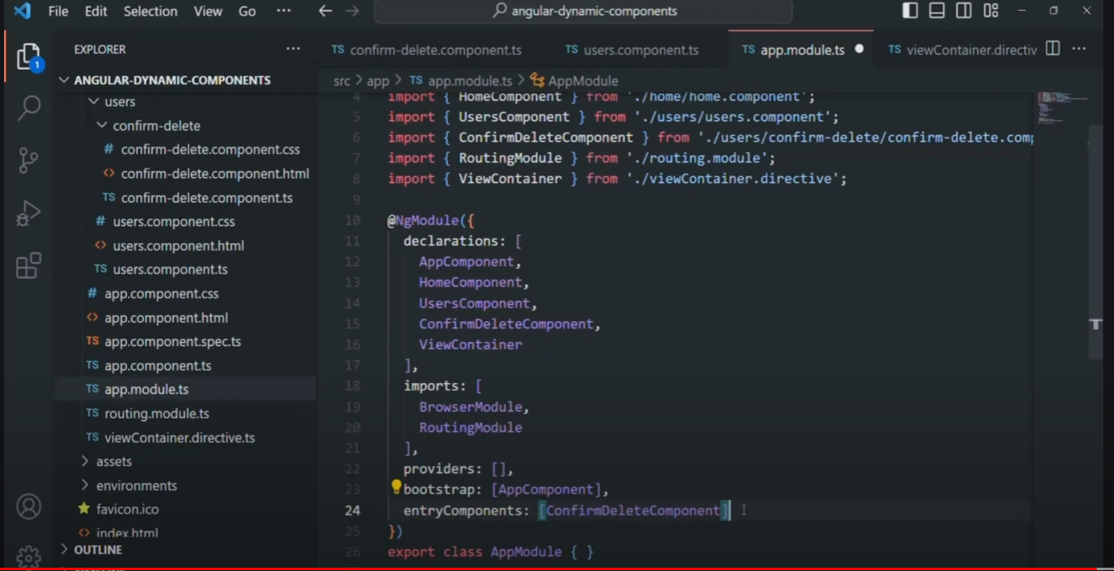

# #85 Data & Event Binding | Angular Dynamic Component

ObsSubcription: Subscription;

  ShowConfirmDelete(user: User){

    //1.Create a instance of ConfirmDelte Conponenet

    const confirmDeleteComponentFactory = this.componentFactoryResolver.resolveComponentFactory(ConfirmDeleteComponent);

    this.container.viewContainer.clear();

    let componentRef = this.container.viewContainer.createComponent(confirmDeleteComponentFactory);

    componentRef.instance.usertoDelete = user;

    // console.log(this.container.templateRef);

    // console.log(this.container.viewContainer);

    this.ObsSubcription = componentRef.instance.HideEmitter.subscribe((value) => {

      this.ObsSubcription.unsubscribe();

      this.container.viewContainer.clear();

    })

  }

# #86 Implementing Routing in Angular | Angular Router & Route Guards

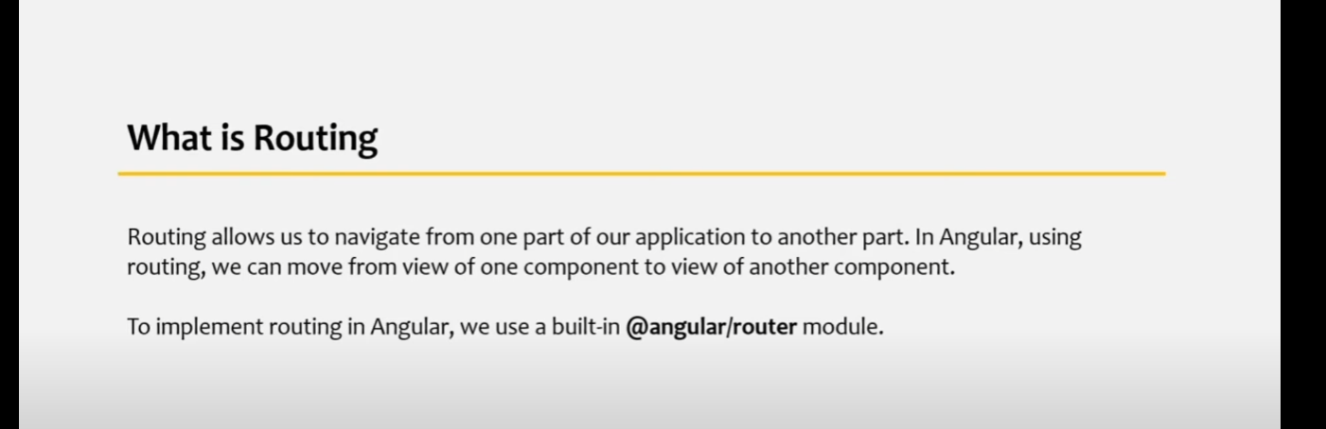

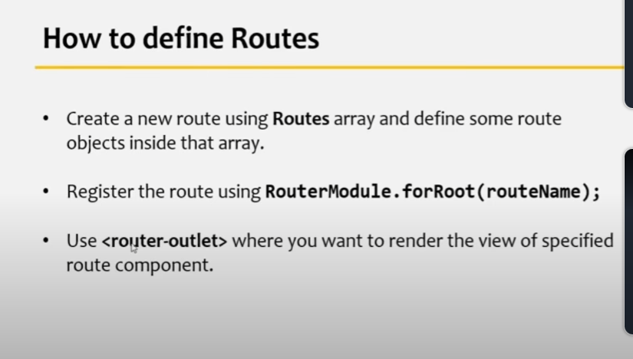

App.module.ts

//DEFINE ROUTES

const routes: Routes = [

  {

    path: '', component: HomeComponent //root url, tại root url, render HomeComponent

  },

  // {

  //   path: '', redirectTo: 'Home', pathMatch: 'full'  //root url, redirect tới url/Home HomeComponent

  // },

  {

    path: 'Home', component: HomeComponent //root url/home

  },

  {

    path: 'About', component: AboutComponent

  },

  {

    path: 'Contact', component: ContactComponent

  },

  {

    path: 'Courses', component: CoursesComponent

  }

]

@NgModule({

  declarations: [

    AppComponent,

    HomeComponent,

    FooterComponent,

    HeaderComponent,

    ContactComponent,

    AboutComponent,

    BannerComponent,

    ServicesComponent,

    TestimonyComponent,

    ContactUsComponent,

    PopularComponent,

    CoursesComponent,

    CourseDetailComponent,

    LoginComponent,

    NotFoundComponent,

    CheckoutComponent

  ],

  imports: [

    BrowserModule,

    FormsModule,

    RouterModule.forRoot(routes) //define routes for whole appplication, for some featured module only, use forChild

  ],

  providers: [ServicesService, CourseService],

  bootstrap: [AppComponent]

})

export class AppModule { }

app.component.html

<div class="main-page-container">

  <app-header></app-header>

  <!-- <app-home></app-home> -->

  <!-- <app-contact></app-contact> -->

  <!-- <app-about></app-about> -->

  <!-- <app-courses></app-courses> -->

  <!-- <app-login></app-login> -->

  <router-outlet></router-outlet>

  <app-footer></app-footer>

</div>

# #87 Implementing NotFound Route

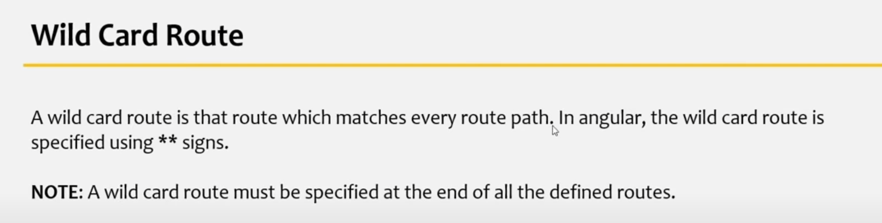

const routes: Routes = [

  {

    path: '', component: HomeComponent //root url, tại root url, render HomeComponent

  },

  // {

  //   path: '', redirectTo: 'Home', pathMatch: 'full'  //root url, redirect tới url/Home HomeComponent

  // },

  {

    path: 'Home', component: HomeComponent //root url/home

  },

  {

    path: 'About', component: AboutComponent

  },

  {

    path: 'Contact', component: ContactComponent

  },

  {

    path: 'Courses', component: CoursesComponent

  },

  {

    path: '**', component: NotFoundComponent  // lưu ý khi đặt path này, angular sẽ dò match path từ trên xuống, ** có nghĩa là toàn bộ

    //các kiểu path đều match, nếu đặt cái này lên đầu của array, angular sẽ luôn luôn render notfound component

  }

]

# #88 Implementing NotFound Route

Cách implement đường dẫn đúng khi dùng Angular: không dùng Href mà dùng RouterLink

    <div class="page-header-logo">

      <h2>procademy</h2>

    </div>

    <div>

      <div class="page-header-secondary">

      </div>

      <div class="page-header-primary">

        <div class="page-header-primary-nav">

            <a routerLink="Home">HOME</a>

            <a routerLink="About">ABOUT</a>

            <a routerLink="Contact">CONTACT</a>

            <a routerLink="Courses">COURSES</a>

        </div>

        <div class="page-header-login-logout">

            <a href="#">LOGIN</a>

            <a href="#">LOGOUT</a>

        </div>

      </div>

    </div>

  </div>

Note về sử dụng Directive, khi ta wrap RouterLink như này [RouterLink] = “…”

Thì tại đoạn … đó, angular expect 1 expression (áp dụng cho mọi directive, property mà bọc bởi []), nên để chuẩn thì phải bọc [] và cài value như sau

<div class="page-header">

    <!--HOME HEADER-->

    <div class="page-header-logo">

      <h2>procademy</h2>

    </div>

    <div>

      <div class="page-header-secondary">

      </div>

      <div class="page-header-primary">

        <div class="page-header-primary-nav">

            <a [routerLink]="'Home'">HOME</a>

            <a [routerLink]="'About'">ABOUT</a>

            <a [routerLink]="'Contact'">CONTACT</a>

            <a [routerLink]="'Courses'">COURSES</a>

        </div>

        <div class="page-header-login-logout">

            <a href="#">LOGIN</a>

            <a href="#">LOGOUT</a>

        </div>

      </div>

    </div>

  </div>

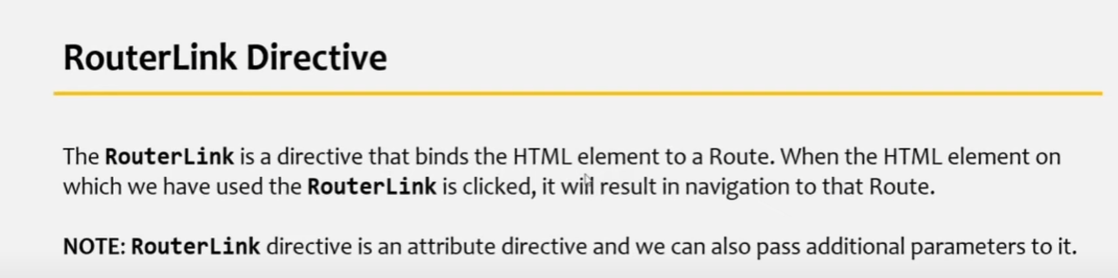

# #89 Styling Active Router Link

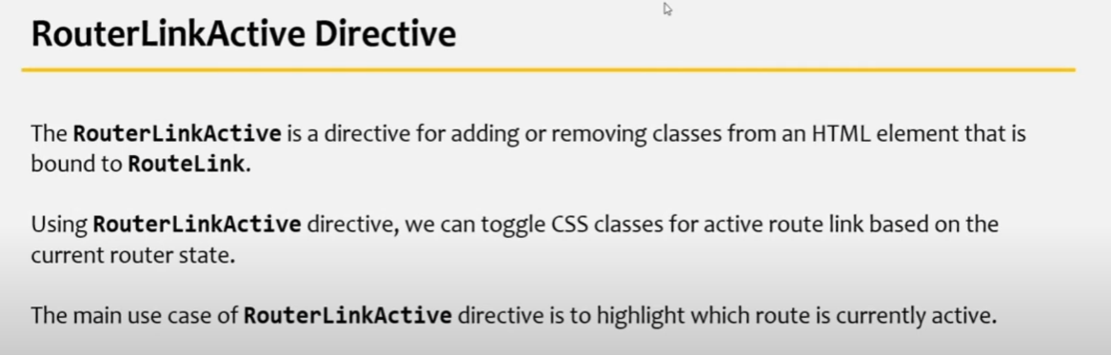

<div class="page-header">

    <!--HOME HEADER-->

    <div class="page-header-logo">

      <h2>procademy</h2>

    </div>

    <div>

      <div class="page-header-secondary">

      </div>

      <div class="page-header-primary">

        <div class="page-header-primary-nav">

            <a [routerLink]="'Home'" [routerLinkActive]="'active'">HOME</a>

            <a [routerLink]="'About'" [routerLinkActive]="'active'">ABOUT</a>

            <a [routerLink]="'Contact'" [routerLinkActive]="'active'">CONTACT</a>

            <a [routerLink]="'Courses'" [routerLinkActive]="'active'">COURSES</a>

        </div>

        <div class="page-header-login-logout">

            <a href="#">LOGIN</a>

            <a href="#">LOGOUT</a>

        </div>

      </div>

    </div>

  </div>

Note: Lưu ý

<div class="page-header">

    <!--HOME HEADER-->

    <div class="page-header-logo">

      <h2>procademy</h2>

    </div>

    <div>

      <div class="page-header-secondary">

      </div>

      <div class="page-header-primary">

        <div class="page-header-primary-nav">

            <a [routerLink]="''" [routerLinkActive]="'active'">HOME</a>

            <a [routerLink]="'About'" [routerLinkActive]="'active'">ABOUT</a>

            <a [routerLink]="'Contact'" [routerLinkActive]="'active'">CONTACT</a>

            <a [routerLink]="'Courses'" [routerLinkActive]="'active'">COURSES</a>

        </div>

        <div class="page-header-login-logout">

            <a href="#">LOGIN</a>

            <a href="#">LOGOUT</a>

        </div>

      </div>

    </div>

  </div>

Lúc này: ta set đường dẫn tới Home Component là root url

Vậy khi ta chọn tới About thì sẽ là root url/About.

Với routerLinkActive, khi child link active, thì parent link cũng sẽ active. Tức là khi ta truy cập tới url/About, cả nút Home và nút About đều sẽ highlight



Cách khắc phục:

<div class="page-header">

    <!--HOME HEADER-->

    <div class="page-header-logo">

      <h2>procademy</h2>

    </div>

    <div>

      <div class="page-header-secondary">

      </div>

      <div class="page-header-primary">

        <div class="page-header-primary-nav">

            <a [routerLink]="''" [routerLinkActive]="'active'" [routerLinkActiveOptions]="{exact:true}">HOME</a>

            <a [routerLink]="'About'" [routerLinkActive]="'active'" [routerLinkActiveOptions]="{exact:true}">ABOUT</a>

            <a [routerLink]="'Contact'" [routerLinkActive]="'active'" [routerLinkActiveOptions]="{exact:true}">CONTACT</a>

            <a [routerLink]="'Courses'" [routerLinkActive]="'active'" [routerLinkActiveOptions]="{exact:true}">COURSES</a>

        </div>

        <div class="page-header-login-logout">

            <a href="#">LOGIN</a>

            <a href="#">LOGOUT</a>

        </div>

      </div>

    </div>

  </div>

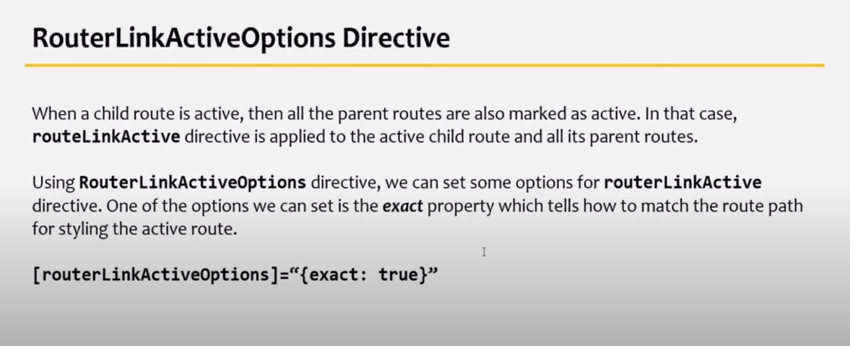

# #90 Relative vs Absolute Route Path

Note: Khi sử dụng / trước path vd “’/Home’” => là Absolute Path

Khi sử dụng Absolute thì phần đằng sau dấu / đầu tiên sẽ đc gắn thẳng vào root url

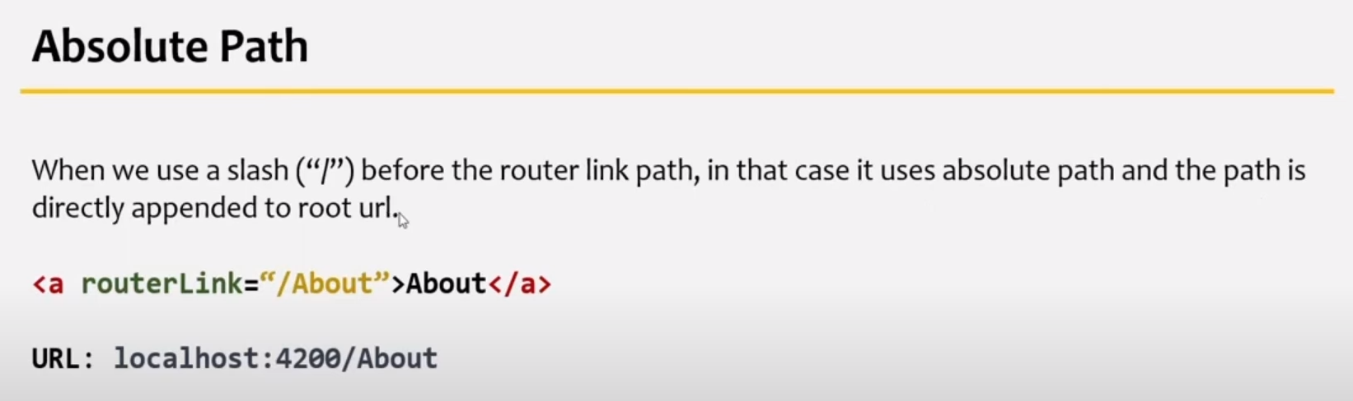

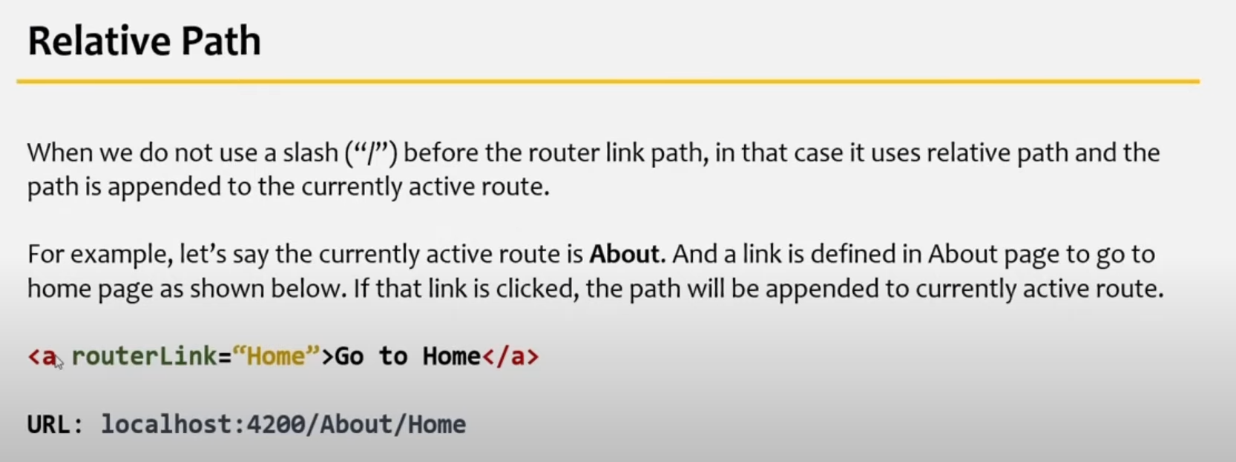

Để ý phần: a link is defined in About Page

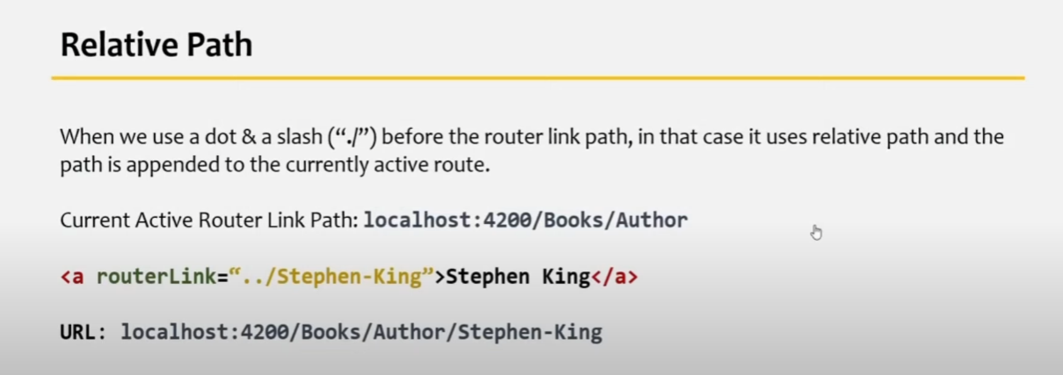

Hình này bị sai:routerLink = “./Stephen-King”,…. 1 dấu . không phải 2.

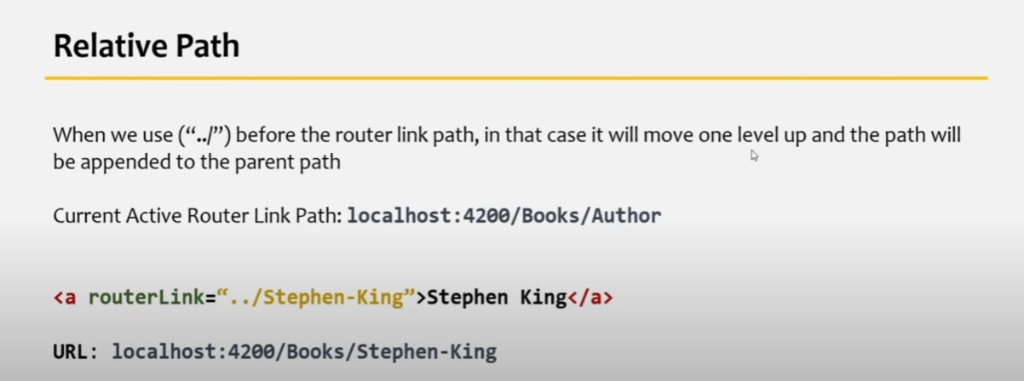

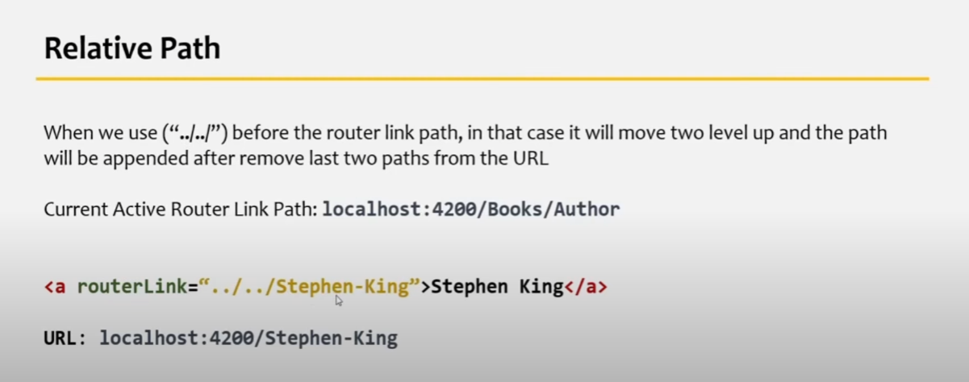

# #91 Navigating between Routes Programmatically

  router: Router = inject(Router); //sử dụng method navigate trong instance của class này

  activatedRoute : ActivatedRoute = Inject(ActivatedRoute); //lấy thông tin route hiện tại

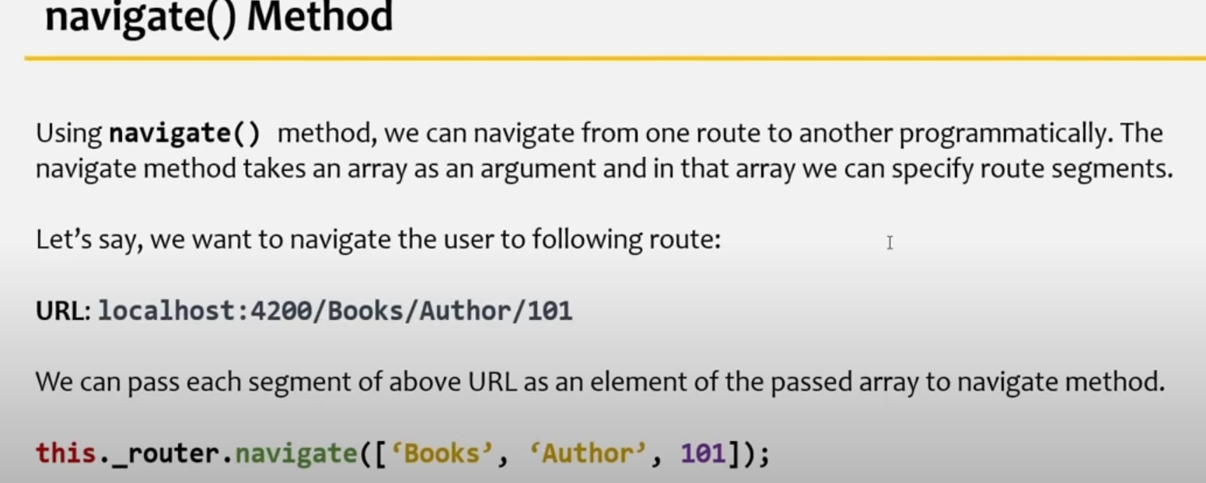

 navigateToCourses(){

    this.router.navigate(['Courses']);

  }

}

 navigateToCourses(){

     //this.router.navigate(['Courses']); //absolute, vừa dùng đc absolute và relative

    this.router.navigate(['Courses'], {relativeTo: this.activateRoute}); //relative

    //this.router.navigateByUrl('/Courses'); //chỉ sử dụng đc absoute Path

  }

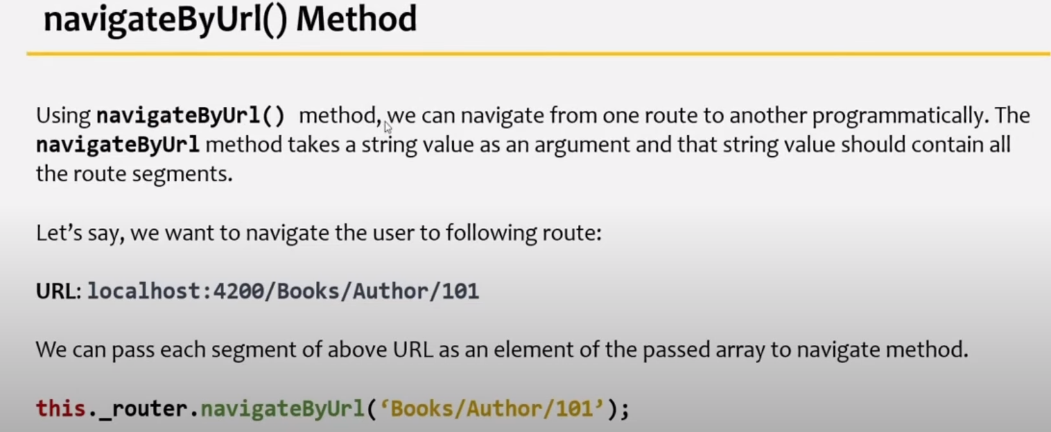

navigateToCourses(){

    // this.router.navigate(['Courses']);

    this.router.navigateByUrl('/Courses'); //chỉ sử dụng đc absoute Path

  }

# #92 Working with Route Parameters

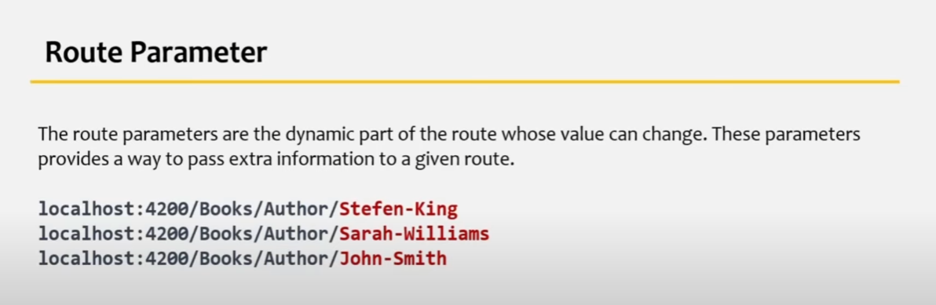

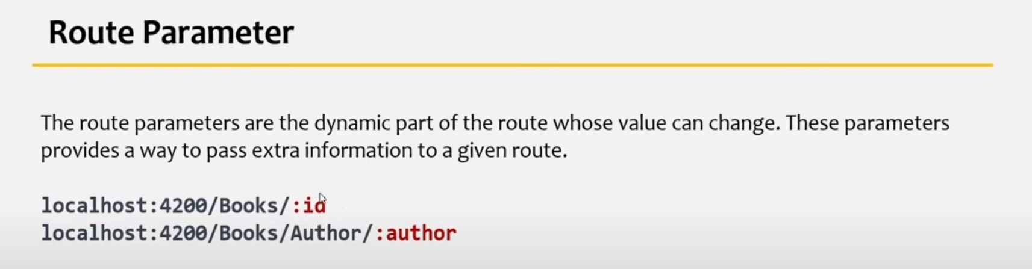

@Component({

  selector: 'app-course-detail',

  templateUrl: './course-detail.component.html',

  styleUrls: ['./course-detail.component.css']

})

export class CourseDetailComponent{

  selectedCourse: Course;

  courseId: number;

  //myObs: Observable<Course[]>;

  constructor(public courseService: CourseService,public activatedRoute:ActivatedRoute){

  }

  ngOnInit(){

  //  this.myObs = this.courseService.getAllcourses();

  //  this.myObs.subscribe(value => console.log(value));

   //this.courseId = this.activatedRoute.snapshot.params['id']; //old way, dont use this

   this.courseId = Number(this.activatedRoute.snapshot.paramMap.get('id'));

   this.selectedCourse = this.courseService.courses.find(value => value.id === this.courseId);

  }

}

# #93 Retrieving Route Parameter Value

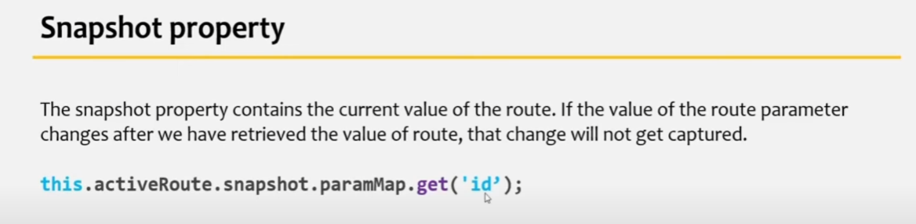

goodway

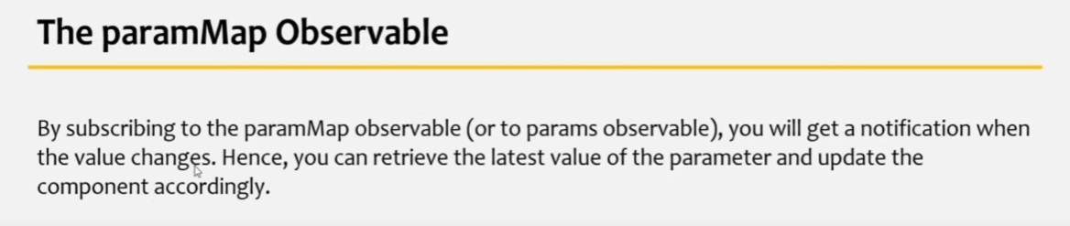

export class CourseDetailComponent{

  selectedCourse: Course;

  courseId: number;

  myObs: Observable<Course[]>;

  mySubcription: Subscription;

  constructor(public courseService: CourseService,public activatedRoute:ActivatedRoute){

  }

  ngOnInit(){

   //this.courseId = this.activatedRoute.snapshot.params['id']; //old way, dont use this

  //  this.activatedRoute.params.subscribe(data => {

  //   this.courseId = +data['id'];

  //   this.selectedCourse = this.courseService.courses.find(x => x.id === this.courseId);

  //  })

  this.mySubcription = this.activatedRoute.paramMap.subscribe(data => {

    this.courseId = +data.get('id');

    this.selectedCourse = this.courseService.courses.find(x => x.id === this.courseId);

   })

  }

  ngOnDestroy(){

    this.mySubcription.unsubscribe();

  }

}

# #94 Using Query String in Route

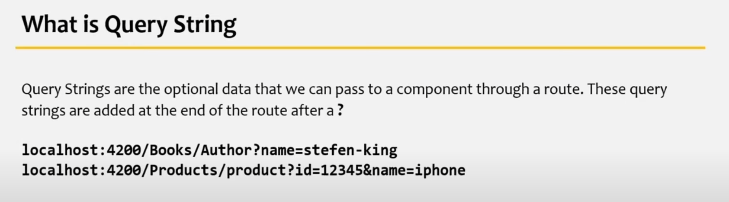

Cách tạo ra url có query string:

Html:

 <div class="home-page-banner-search">

      <input type="text" class="search-input" placeholder="Search Courses" #searchVar>

      <button class="search-button" (click)="onSearchBtnClicked(searchVar.value)">Search Courses</button>

    </div>

export class BannerComponent {

  constructor(private router:Router){

  }

  onSearchBtnClicked(value:string){

    this.router.navigate(['/Courses'],{queryParams: {search: value}});

  }

}

Hoặc dùng Routerlink + queryparams directive

<a [routerLink]="'/Courses'" [queryParams]="{search: 'javascript'}">Show javascript search</a>

Xử lí tại Courses Component, extract giá trị của querystring từ url

export class CoursesComponent {

  coursesService = inject(CourseService);

  activatedRoute : ActivatedRoute = inject(ActivatedRoute);

  AllCourses: Course[];

  searchString: string;

  myObs: Subscription;

  ngOnInit(){

    // this.searchString = this.activatedRoute.snapshot.queryParams['search'];

    this.myObs = this.activatedRoute.queryParamMap.subscribe(data => {

      this.searchString = data.get('search');

      if (this.searchString === undefined || this.searchString === '' || this.searchString === null)

    {

      this.AllCourses = this.coursesService.courses;

    }

    else{

      this.AllCourses = this.coursesService.courses.filter(x => x.title.toLowerCase().includes(this.searchString));

    }

    });

  }

  ngOnDestroy(){

    this.myObs.unsubscribe();

  }

}

# #95 Using Fragment in Route

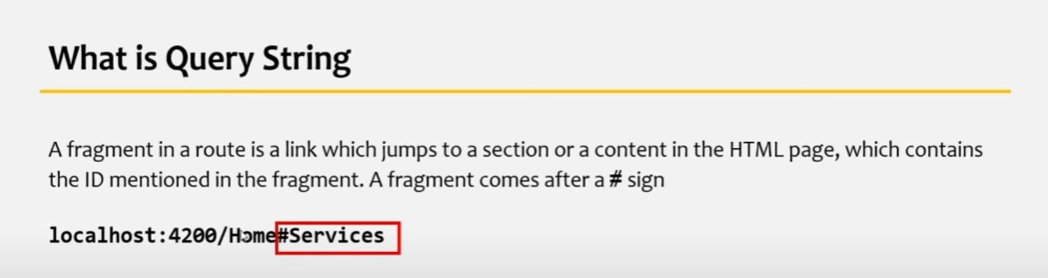

Tạo fragment trên url:

<div class="page-header-secondary-nav">

    <a [routerLink]="'Home'" [fragment]="'search'">SEARCH</a>

    <a [routerLink]="'Home'" [fragment]="'courses'">POPULAR</a>

    <a [routerLink]="'Home'" [fragment]="'testimony'">TESTIMONY</a>

    <a [routerLink]="'Home'" [fragment]="'services'">SERVICES</a>

    <a [routerLink]="'Home'" [fragment]="'contact'">CONTACT</a>

  </div>

Nhận dữ liệu từ url và xử lí:

export class HomeComponent{

    constructor(private activatedRoute: ActivatedRoute){

    }

    myObs: Subscription

    ngOnInit(){

        this.myObs = this.activatedRoute.fragment.subscribe(data => {

            this.scrollToSeciton(data);

        })

    }

    scrollToSeciton(section:string){

        document.getElementById(section).scrollIntoView({behavior:'smooth'});

    }

    ngOnDestroy(){

        this.myObs.unsubscribe();

    }

}

# #96 Working with Child Routes

  {

    // path: 'Courses/Course/:id', component: CourseDetailComponent

    path: 'Courses', children:[

      {path: 'Course/:id', component: CourseDetailComponent},

      {path: 'Popular', component: PopularComponent},

    ]

  }

# #97 Creating a Route Module File

Tách file route trong app.module ra thành 1 file khác

Tạo file mới

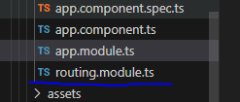

Trong file routing.module.ts

const routes: Routes = [

    {

      path: '', component: HomeComponent //root url, tại root url, render HomeComponent

    },

    // {

    //   path: '', redirectTo: 'Home', pathMatch: 'full'  //root url, redirect tới url/Home HomeComponent

    // },

    {

      path: 'Home', component: HomeComponent //root url/home

    },

    {

      path: 'About', component: AboutComponent

    },

    {

      path: 'Contact', component: ContactComponent

    },

    {

      path: 'Courses', component: CoursesComponent

    },

    {

      // path: 'Courses/Course/:id', component: CourseDetailComponent

      path: 'Courses', children:[

        {path: 'Course/:id', component: CourseDetailComponent},

        {path: 'Popular', component: PopularComponent},

      ]

    },

    {

      path: '**', component: NotFoundComponent  // lưu ý khi đặt path này, angular sẽ dò match path từ trên xuống, ** có nghĩa là toàn bộ

      //các kiểu path đều match, nếu đặt cái này lên đầu của array, angular sẽ luôn luôn render notfound component

    }

  ]

@NgModule({

    imports: [

        RouterModule.forRoot(routes)

    ],

    exports: [RouterModule]

})

export class RoutingModule{

}

Trong file app module, import file mới vào

@NgModule({

  declarations: [

    AppComponent,

    HomeComponent,

    FooterComponent,

    HeaderComponent,

    ContactComponent,

    AboutComponent,

    BannerComponent,

    ServicesComponent,

    TestimonyComponent,

    ContactUsComponent,

    PopularComponent,

    CoursesComponent,

    CourseDetailComponent,

    LoginComponent,

    NotFoundComponent,

    CheckoutComponent

  ],

  imports: [

    BrowserModule,

    FormsModule,

    RoutingModule

  ],

  providers: [ServicesService, CourseService],

  bootstrap: [AppComponent]

})

export class AppModule { }

# 98 What is a Route Guard

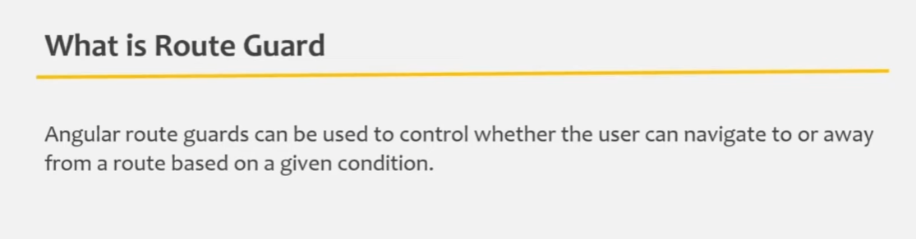

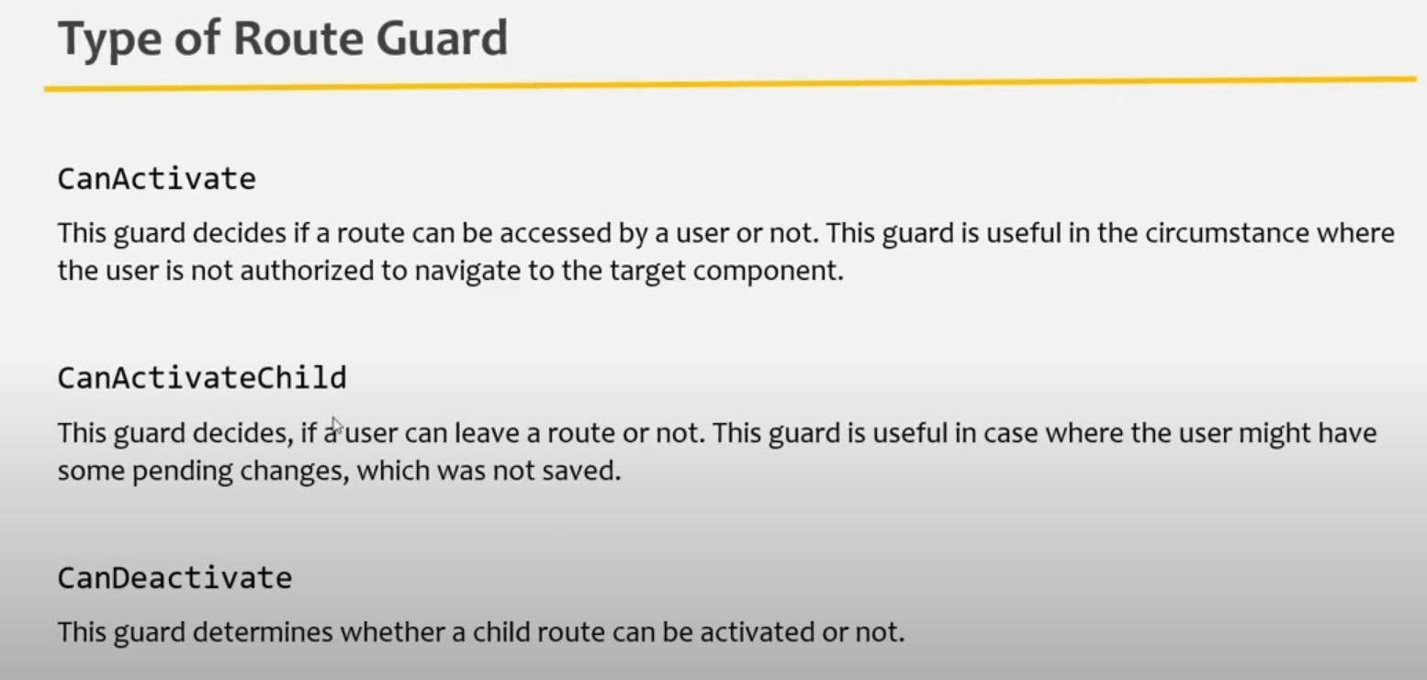

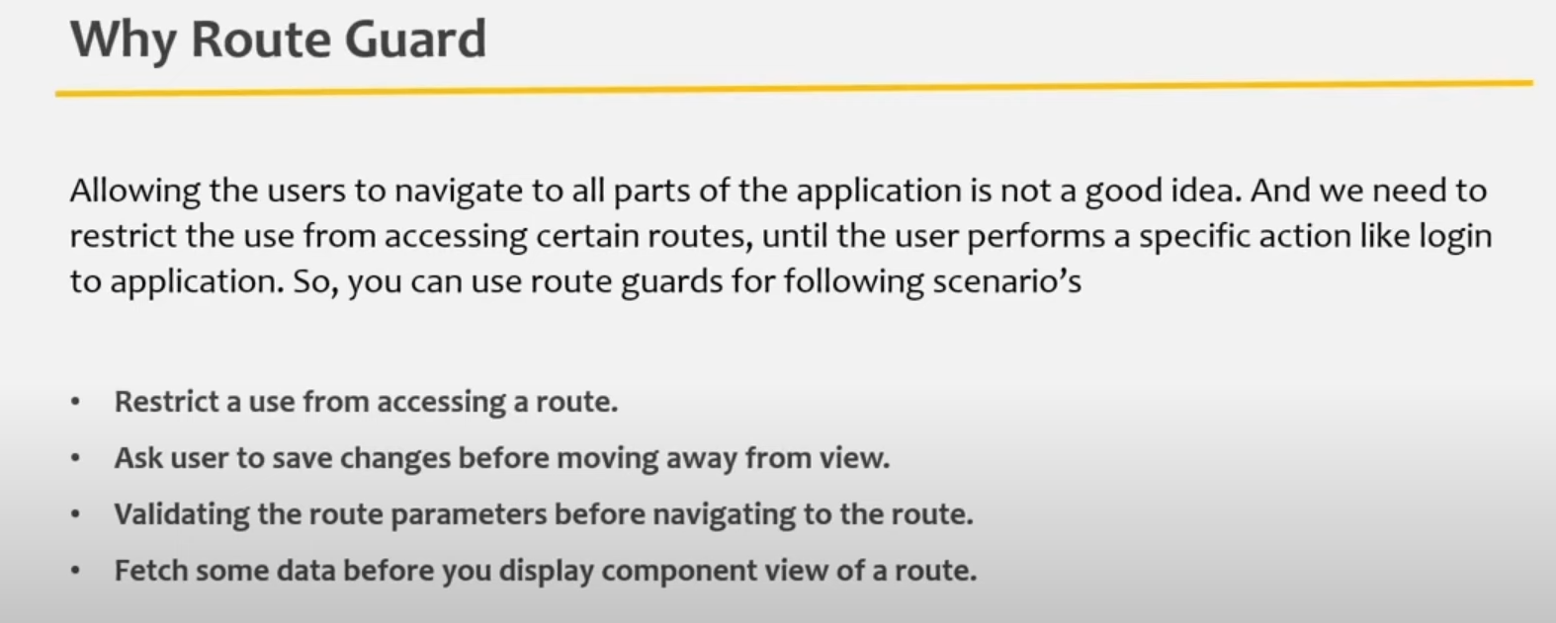

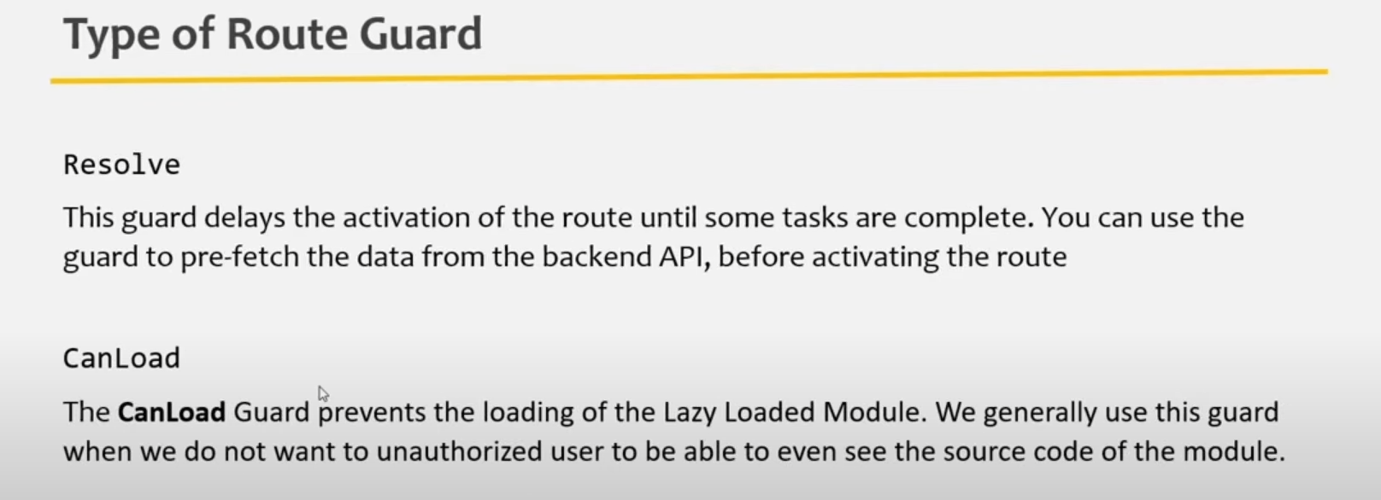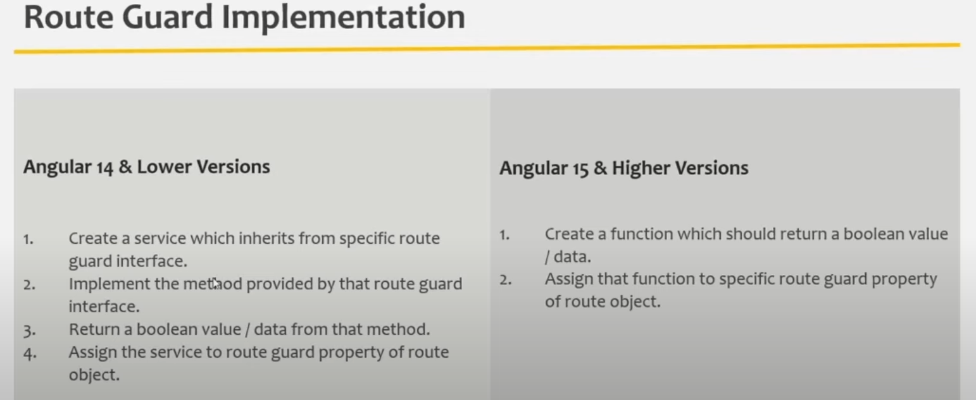

# #99 Creating an Auth Service

Tạo auth.service.ts class => rồi coi chung project, cái này chỉ triển khai thôi, ko có thông tin gì mới

@Injectable({

    providedIn: 'root'

})

export class AuthService{

    userService: UserService = inject(UserService);

    private isLogged: boolean = false;

    login(username: string,password: string){

        const user = this.userService.users.find(u => u.username === username && u.password === password);

        if (user)

            this.isLogged = true;

        return user;

    }

    logout(){

        this.isLogged = false;

    }

    loggedInStatus(){

        return this.isLogged;

    }

}

# [#100](https://www.youtube.com/hashtag/100) CanActivate Route Guard in Angular

# Protect cả route và các children route của route đc khai báo

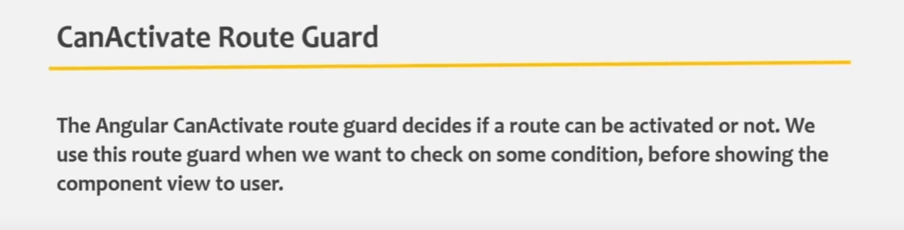

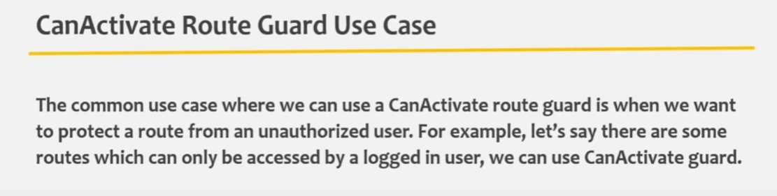

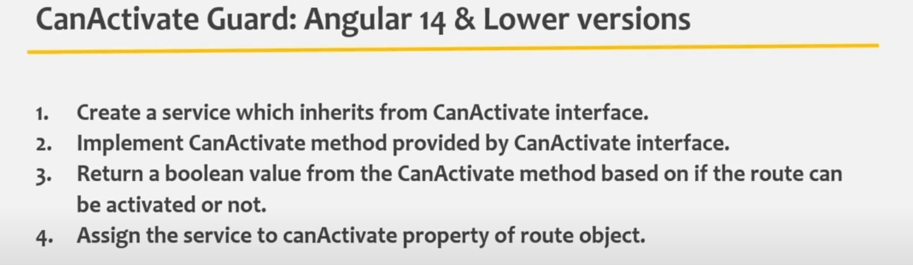

1. Bước 1,2,3
2. @Injectable({
3. providedIn: 'root'
4. })
5. export class AuthguardService implements CanActivate{
6. authService: AuthService = inject(AuthService);
7. router: Router = inject(Router);
8. canActivate(route: ActivatedRouteSnapshot, state: RouterStateSnapshot): boolean | UrlTree | Observable<boolean | UrlTree> | Promise<boolean | UrlTree> {
9. if (this.authService.isAuthenticated())
10. {
11. return true;
12. }
13. else
14. {
15. this.router.navigate(['/Login']);
16. return false;
17. }
18. }
19. }

Bước 4:

  path: 'Courses', children:[

        {path: 'Course/:id', component: CourseDetailComponent},

        {path: 'Popular', component: PopularComponent},

        {path: 'Checkout', component: CheckoutComponent, canActivate: [AuthguardService]},

      ]

# [#101](https://www.youtube.com/hashtag/101) CanActivateFn Route Guard in Angular

Tạo 1 file mới để chứa function:

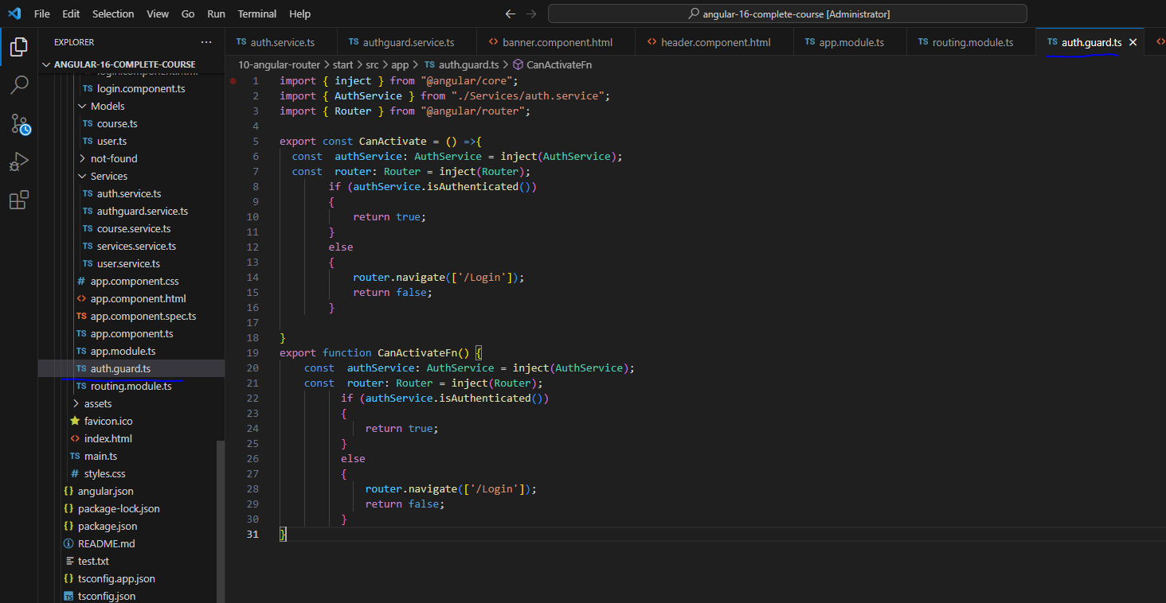

Khi báo function trong route object

  {

      // path: 'Courses/Course/:id', component: CourseDetailComponent

      path: 'Courses', children:[

        {path: 'Course/:id', component: CourseDetailComponent},

        {path: 'Popular', component: PopularComponent},

        // {path: 'Checkout', component: CheckoutComponent, canActivate: [AuthguardService]},

        {path: 'Checkout', component: CheckoutComponent, canActivate: [CanActivateFn]},

      ]

    },



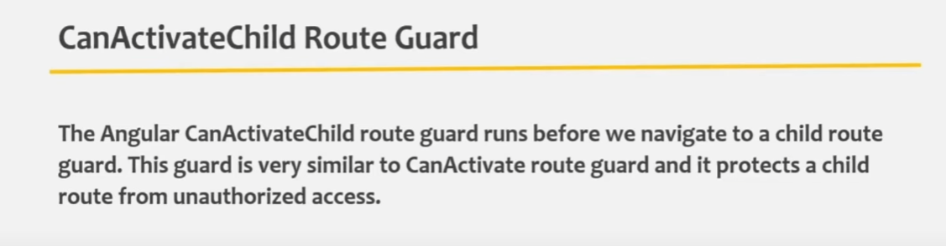

Protect toàn bộ childRoute, thay vì phải gắn từng cái canActivate vào từng child route, cách triển khai y chang CanActivate

# [#103](https://www.youtube.com/hashtag/103) CanDeactivate Route Guard

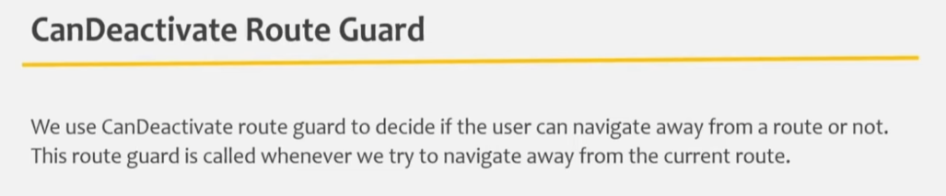

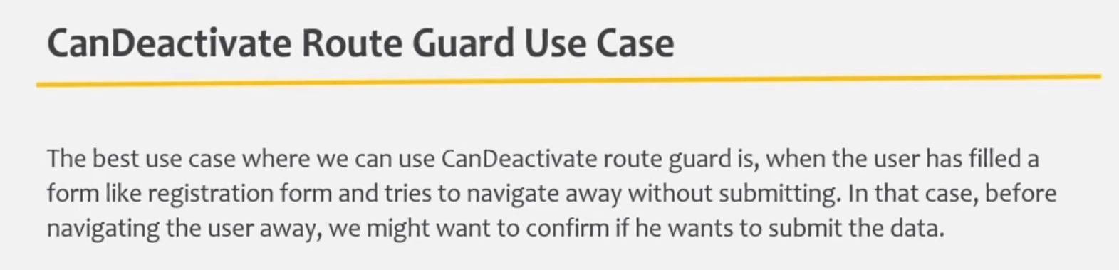

export class ContactComponent implements IDeactivate {

  firstName: string = '';

  lastName: string = '';

  country: string = 'usa';

  message: string = '';

  isSubmitted: boolean = false;

  onSubmitClicked(){

    this.isSubmitted = true;

  }

  canExit(): boolean | UrlTree | Observable<boolean | UrlTree> | Promise<boolean | UrlTree> {

    if ((this.firstName != '' || this.lastName != '' || this.message != '') && this.isSubmitted == false){

      return confirm('There are pending messages on the page, confirm to leave');

    }

    else{

      return true;

    }

  }

}

Authguard service:

export interface IDeactivate{

    canExit(): boolean | UrlTree | Observable<boolean | UrlTree> | Promise<boolean | UrlTree>

}

@Injectable({

    providedIn: 'root'

})

export class AuthguardService implements CanActivate, CanActivateChild, CanDeactivate<IDeactivate>{

    authService: AuthService = inject(AuthService);

    router: Router = inject(Router);

    canActivate(route: ActivatedRouteSnapshot, state: RouterStateSnapshot): boolean | UrlTree | Observable<boolean | UrlTree> | Promise<boolean | UrlTree> {

        if (this.authService.isAuthenticated())

        {

            return true;

        }

        else

        {

            this.router.navigate(['/Login']);

            return false;

        }

    }

    canActivateChild(childRoute: ActivatedRouteSnapshot, state: RouterStateSnapshot): boolean | UrlTree | Observable<boolean | UrlTree> | Promise<boolean | UrlTree> {

        return this.canActivate(childRoute,state);

    }

    canDeactivate(component: IDeactivate, currentRoute: ActivatedRouteSnapshot, currentState: RouterStateSnapshot, nextState: RouterStateSnapshot): boolean | UrlTree | Observable<boolean | UrlTree> | Promise<boolean | UrlTree> {

        return component.canExit();

    }

}

Khai báo trong route object;

{

      // path: 'Contact', component: ContactComponent, canDeactivate: [AuthguardService]

      path: 'Contact', component: ContactComponent, canDeactivate: [(comp: ContactComponent) => {return comp.canExit()}]

    },

# [#104](https://www.youtube.com/hashtag/104) Resolve Route Guard in Angular |

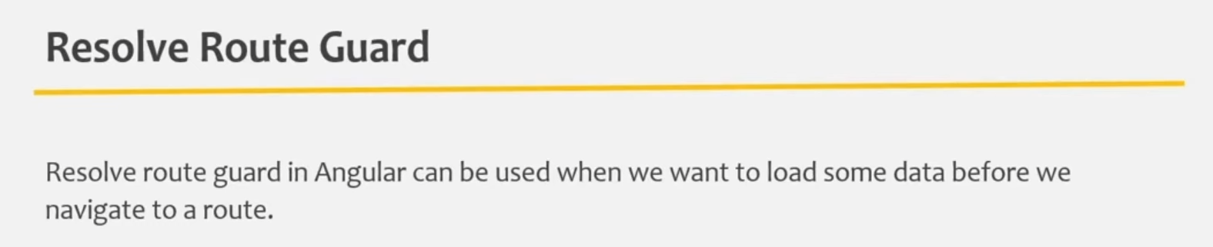

getAllcourses(){

        return new Observable<Course[]>((sub) => {

            setTimeout(() => {

                sub.next(this.courses);

            }, 5000)

        })

    } trễ 5s mớigửi data

V15+

export const resolve = () => {

    const courseService : CourseService = inject(CourseService);

    return courseService.getAllcourses();

}

V14-

@Injectable({

    providedIn: 'root'

})

export class AuthguardService implements CanActivate, CanActivateChild, CanDeactivate<IDeactivate>, Resolve<Course[]> //<Data Type mình muốn chờ để nhận>{

    authService: AuthService = inject(AuthService);

    router: Router = inject(Router);

    courseService : CourseService = inject(CourseService);

    canActivate(route: ActivatedRouteSnapshot, state: RouterStateSnapshot): boolean | UrlTree | Observable<boolean | UrlTree> | Promise<boolean | UrlTree> {

        if (this.authService.isAuthenticated())

        {

            return true;

        }

        else

        {

            this.router.navigate(['/Login']);

            return false;

        }

    }

    canActivateChild(childRoute: ActivatedRouteSnapshot, state: RouterStateSnapshot): boolean | UrlTree | Observable<boolean | UrlTree> | Promise<boolean | UrlTree> {

        return this.canActivate(childRoute,state);

    }

    canDeactivate(component: IDeactivate, currentRoute: ActivatedRouteSnapshot, currentState: RouterStateSnapshot, nextState: RouterStateSnapshot): boolean | UrlTree | Observable<boolean | UrlTree> | Promise<boolean | UrlTree> {

        return component.canExit();

    }

    resolve(route: ActivatedRouteSnapshot, state: RouterStateSnapshot): Course[] | Observable<Course[]> | Promise<Course[]> {

        return this.courseService.getAllcourses();

    }

}

Khai báo trong route object:

{

      // path: 'Courses', component: CoursesComponent, resolve: {courses: AuthguardService}

      path: 'Courses', component: CoursesComponent, resolve: {courses: resolve}

    },

Nhận data tại component:

const AllCourses: Course[] = this.activatedRoute.snapshot.data['courses'];

thông tin từ routegaurd resolve đc chứa trong activatedRoute.snapshot

# [#105](https://www.youtube.com/hashtag/105) Router Navigation Events

Những navigation event này có thể đc truy cập từ instance của Router

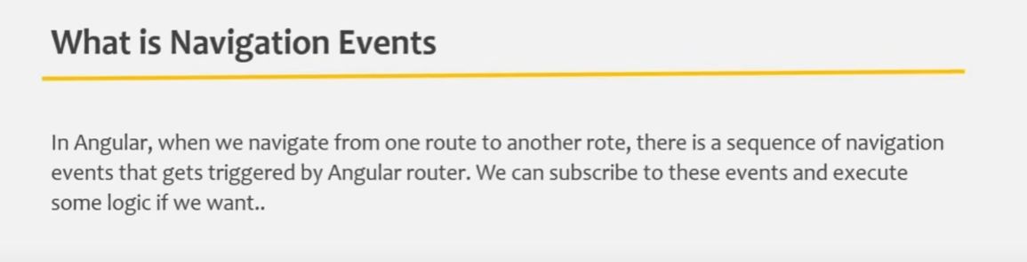

Use case ở excersie: check xem navigation start và navigation end/cancel/error để hiện loader

@Component({

  selector: 'app-root',

  templateUrl: './app.component.html',

  styleUrls: ['./app.component.css']

})

export class AppComponent {

  title = 'Angular Routing';

  showLoader: boolean = false;

  router: Router = inject(Router);

  ngOnInit(){

    this.router.events.subscribe((routerEvent: Event ) => {

      if (routerEvent instanceof NavigationStart)

        this.showLoader = true;

      if (routerEvent instanceof NavigationEnd // Khi navigation diễn ra bình thường

          || routerEvent instanceof NavigationCancel // trường hợp ở page contact

          || routerEvent instanceof NavigationError

      )

      this.showLoader = false;

    }

    )

  }

# [#106](https://www.youtube.com/hashtag/106) Passing Data with a Route

<button class="btn" [routerLink]="'/Courses/Checkout/'" [state]="course">BUY NOW</button>

  ngOnInit(){

  //  this.myObs = this.courseService.dataEmitter.subscribe(course => {

  //     console.log(course);

  //   })

  this.course = history.state;

  console.log(this.course);

  }

# [#107](https://www.youtube.com/hashtag/107) What are Pipes in Angular | Angular Pipes

# 



# [#108](https://www.youtube.com/hashtag/108) How to Create Custom Pipes

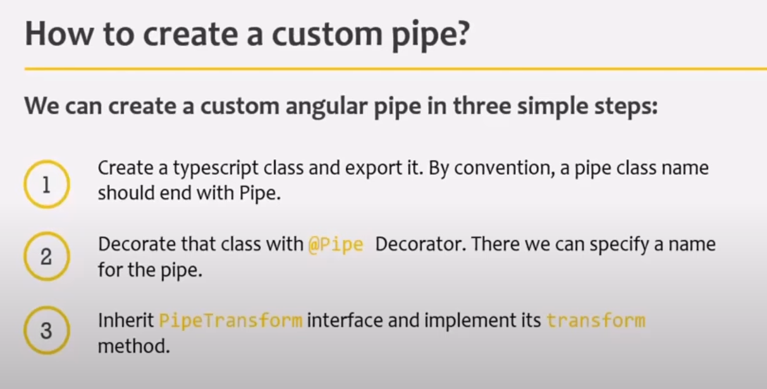

import { Pipe, PipeTransform } from "@angular/core";

@Pipe({

    name: 'percentage',

})

export class PercentagePipe implements PipeTransform{

    transform(value: any, total:number,decimal: number = 0) {

        return (value/total*100).toFixed(decimal) + '%';

    }

}

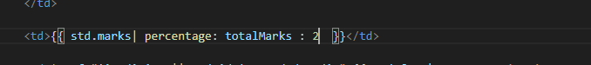

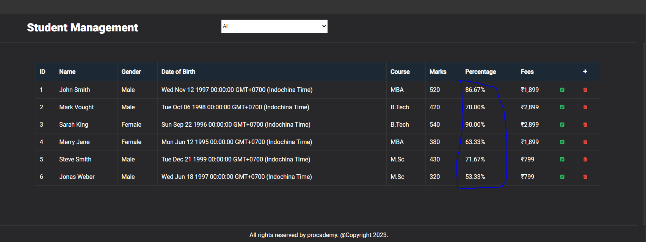

# [#109](https://www.youtube.com/hashtag/109) Creating a Custom Filter Pipe |

 <tr *ngFor="let std of (students | filter: filterText)">

@Pipe({

    name: 'filter'

})

export class FilterPipe implements PipeTransform{

    transform(list: Student[], filterBy: string) {

        if (list.length == 0 || filterBy.toLowerCase() === 'all'||filterBy.toLowerCase() === ''  )

        {

            return list;

        } else {

            return list.filter(std => {

                return std.gender.toLowerCase() === filterBy.toLowerCase()

            })

        }

    }

}

# [#110](https://www.youtube.com/hashtag/110) Pure & Impure Pipe in Angular

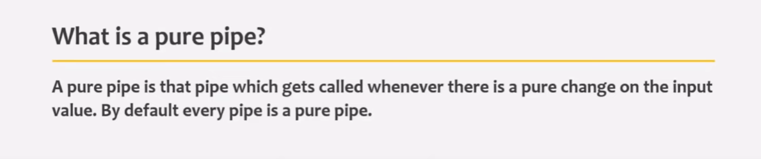

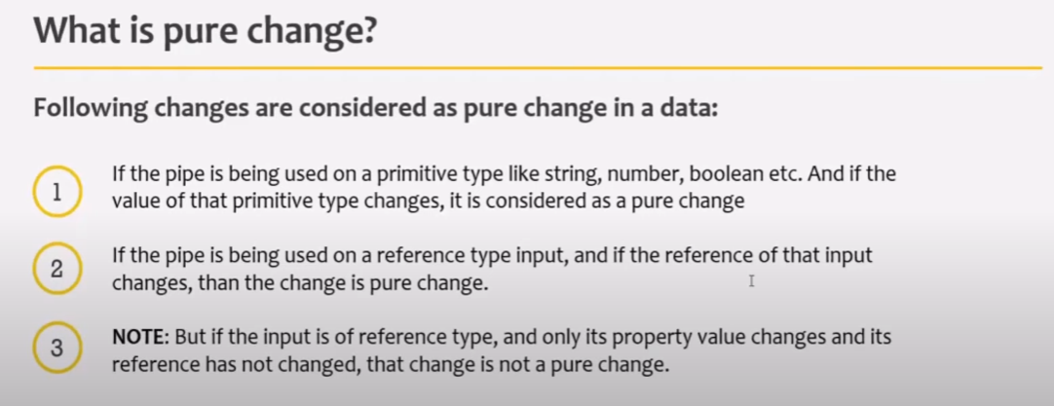

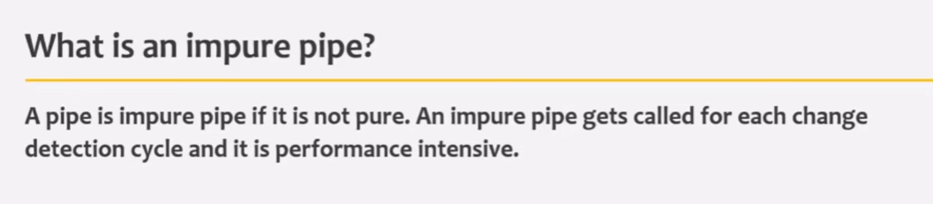

Đổi pipe từ pure pipe sang impure pipie

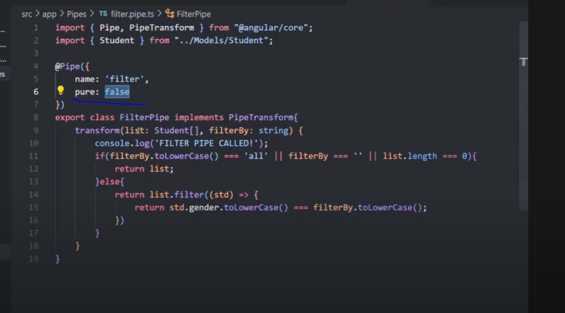

# [#111](https://www.youtube.com/hashtag/111) Adding Filter Functionality without Pipes

Cách triển khai:

Tạo 1 hàm filter bên students service, hàm này sẽ đc gọi khi có bất kì thay đổi nào ở filter text, hay ở student list,

Hàm này sẽ return 1 list student đã qua filter => cập nhật list student mới này sang list student ở component cần hiển thị.

Hàm filter ở students service

filterStudentByGender(filterBy:string){

        if (!filterBy || filterBy.toLowerCase() === 'all')

            {

                return this.students;

            }

        else{

            return this.students.filter(x => x.gender.toLowerCase() === filterBy.toLowerCase());

        }

    }

Hiẻn thị ở component:

  ngOnInit(){

    this.students = this.studentService.filterStudentByGender(this.filterText);

    this.totalMarks = this.studentService.totalMarks;

  }

  OnInsertClicked(){

    this.isInserting = true;

  }

  OnInsertCancelled(){

    this.isInserting = false;

  }

  OnInsertSaved(){

    this.studentService.CreateStudent(

      this.Name.nativeElement.value,

      this.Gender.nativeElement.value,

      this.Dob.nativeElement.value,

      this.Course.nativeElement.value,

      this.Marks.nativeElement.value,

      this.Fee.nativeElement.value

    );

    this.students = this.studentService.filterStudentByGender(this.filterText);

    this.isInserting = false;

  }

  OnEditClicked(stdId: number){

    this.isEditing = true;

    this.stdIdToEdit = stdId;

  }

  OnEditCancelled(){

    this.isEditing = false;

  }

  OnEditSaved(student: Student){

      student.name = this.editName.nativeElement.value;

      student.gender = this.editGender.nativeElement.value;

      student.dob = this.editDob.nativeElement.value;

      student.course = this.editCourse.nativeElement.value;

      student.marks = this.editMarks.nativeElement.value;

      student.fee = this.editFee.nativeElement.value;

      this.students = this.studentService.filterStudentByGender(this.filterText);

      this.isEditing = false;

  }

  OnFilterValueChange(event: any){

    this.filterText = event.target.value;

    this.students = this.studentService.filterStudentByGender(this.filterText);

  }

}

Cách đọc giá trị từ html element select:

OnFilterValueChange(event: any){

    this.filterText = event.target.value;

    this.students = this.studentService.filterStudentByGender(this.filterText);

  }

 <select name="gender" class="filter-select" [value] = "filterText" (change)="OnFilterValueChange($event)">

# [#112](https://www.youtube.com/hashtag/112) Async Pipe in Angular

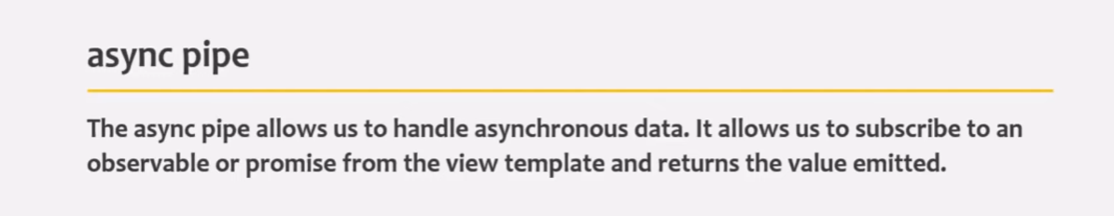

  totalStudents: Observable<number>;

  ngOnInit(){

    this.students = this.studentService.filterStudentByGender(this.filterText);

    this.totalMarks = this.studentService.totalMarks;

    this.totalStudents = this.studentService.totalStudents; //this totalStudents là 1 observable

  }

Không cần submit, hay xử lí, để thẳng sang html dùng pipe đọc giá trị luôn, dùng cho promise cũng đc luôn

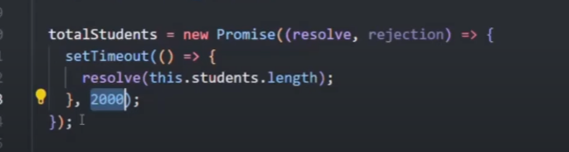

    <p>Total Students: {{totalStudents | async}}</p>

# [#113](https://www.youtube.com/hashtag/113) Introduction to Template Driven Form | Template Driven Form

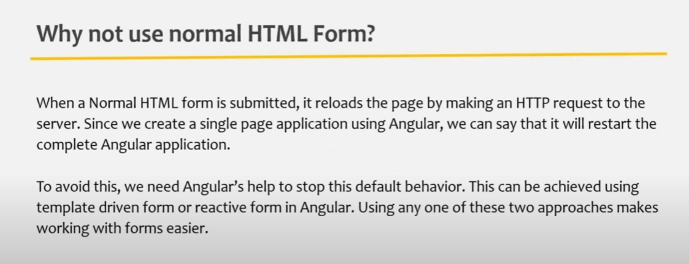

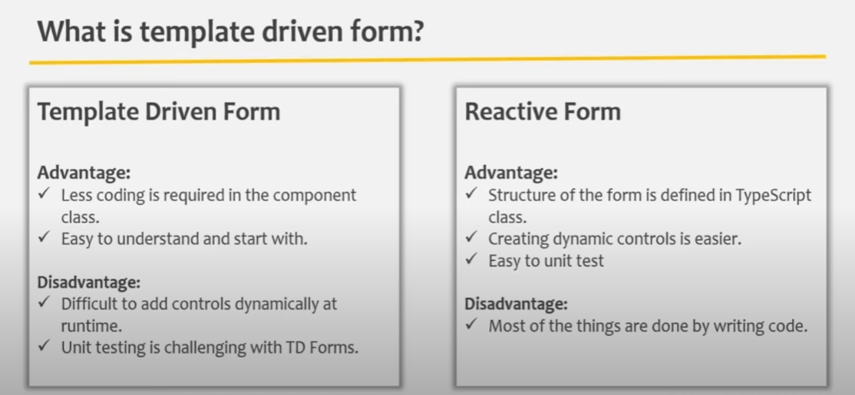

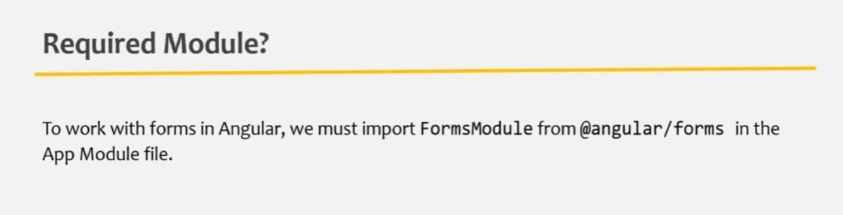

Cách lấy form thành 1 js object và cách check event submit từ form:

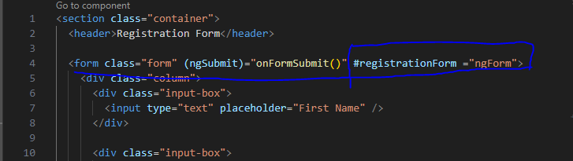

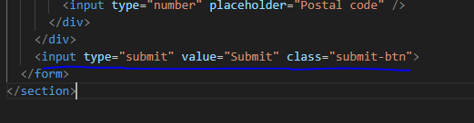

export class AppComponent {

  title = 'template-driven-form';

  @ViewChild('registrationForm') form : NgForm;

  onFormSubmit(){

    console.log(this.form);

  }

}

# [#114](https://www.youtube.com/hashtag/114) Reading Form Control Values

When import FormsModule, angular tìm thấy <form> là angular chuyển thành template drive form

Cách tạo các control cho 1 form:

  <form class="form" (ngSubmit)="onFormSubmit()" #registrationForm ="ngForm">

    <div class="column">

      <div class="input-box">

        <input type="text" placeholder="First Name" name="firstname" ngModel/>

      </div>

      <div class="input-box">

        <input type="text" placeholder="Last Name" name="lastname" ngModel/>

      </div>

    </div>

Name là selector để ta truy cập, directive ngModel để biến element thành control của form, access vào value của control có 2 cách:

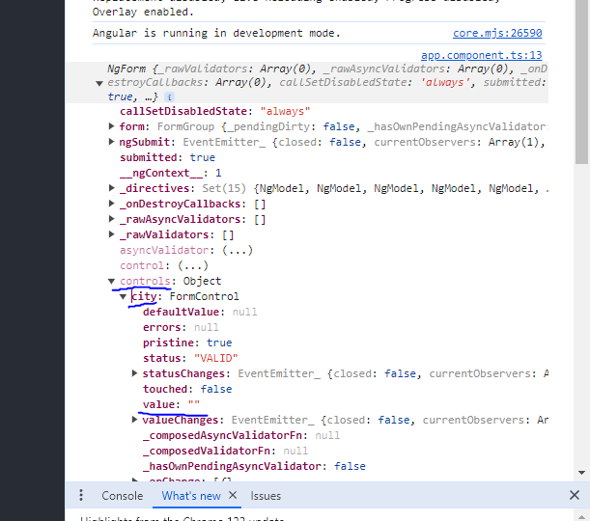

2

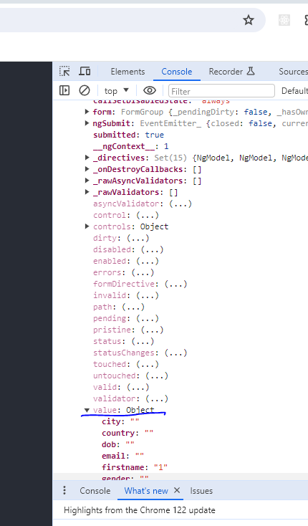

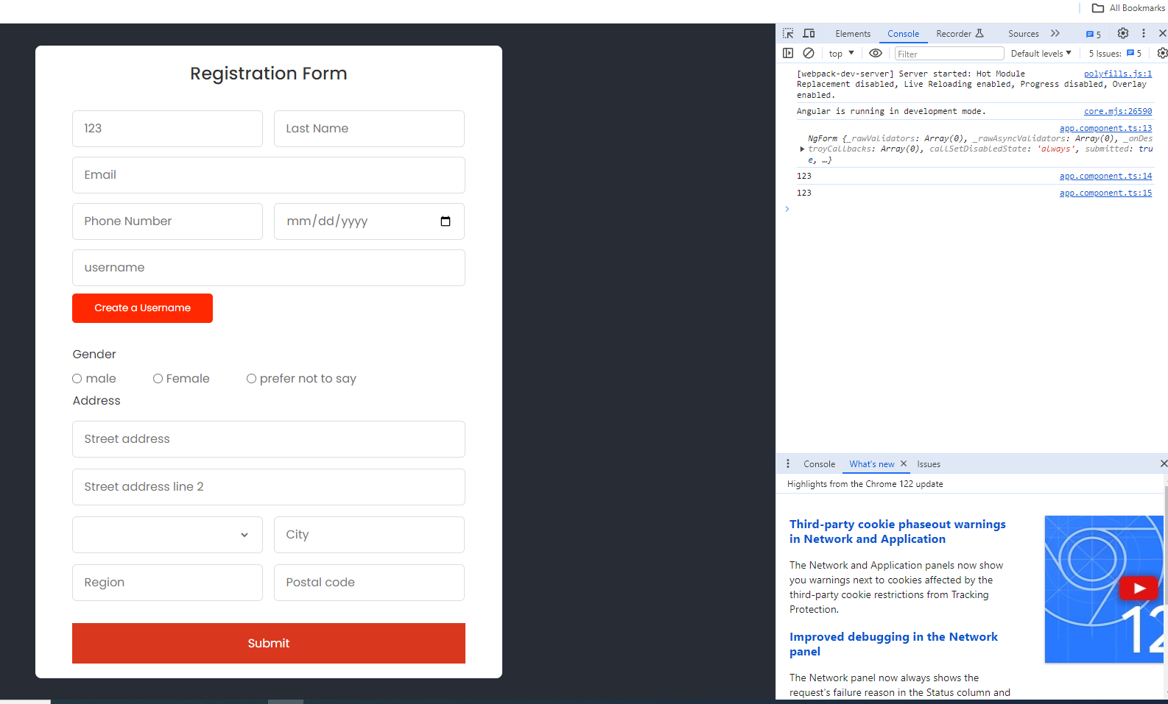

@Component({

  selector: 'app-root',

  templateUrl: './app.component.html',

  styleUrls: ['./app.component.css']

})

export class AppComponent {

  title = 'template-driven-form';

  @ViewChild('registrationForm') form : NgForm;

  onFormSubmit(){

    console.log(this.form);

    console.log(this.form.value.firstname);

    console.log(this.form.controls['firstname'].value);

  }

}

# [#115](https://www.youtube.com/hashtag/115) Touched & Dirty Form Property

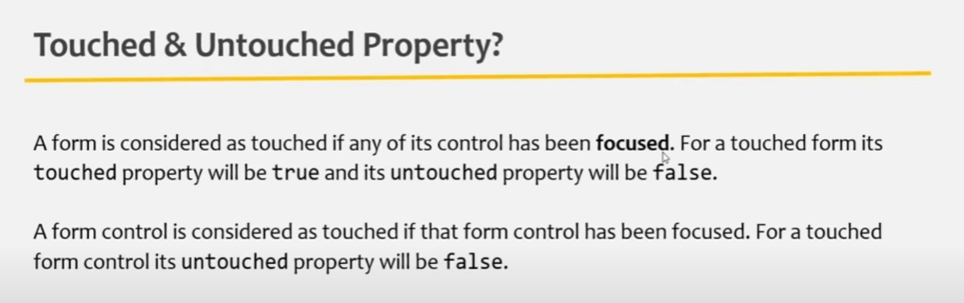

Use case: highlight border của cái form, tạo cảm giác đã click vào form

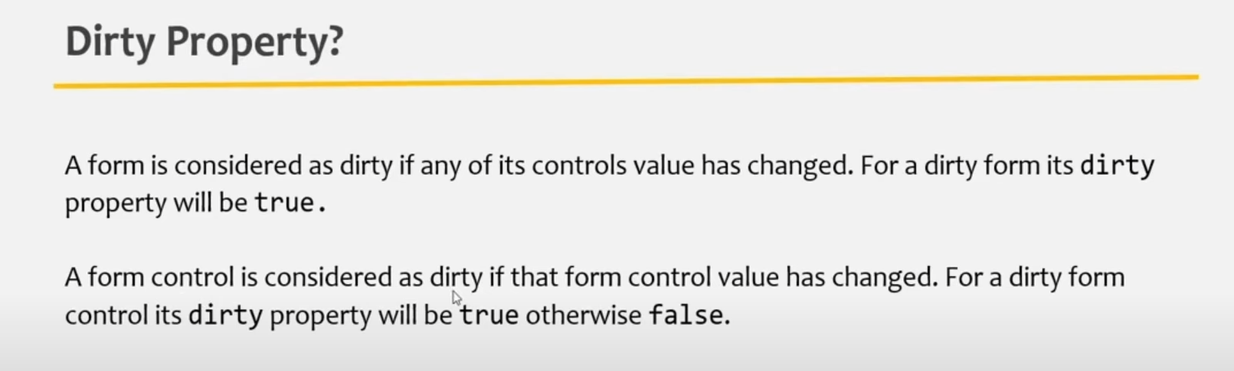

User case: sự dung cho CanDeactivate

# [#116](https://www.youtube.com/hashtag/116) Working with Radio Buttons

<div class="gender" *ngFor="let gen of genders">

          <input type="radio" [id]="gen.id" name="gender" [value]="gen.value" ngModel />

          <label [for]="gen.id">{{gen.display}}</label>

        </div>

genders = [

    {id : "check-male",value : "male", display: "Male"},

    {id : 'check-female',value : 'female', display: 'Female'},

    {id : 'check-other',value : 'other', display: 'Prefer not to say'},

  ]

# [#117](https://www.youtube.com/hashtag/117) Form Validation

Trên form có property valid và invalid.

Form sẽ valid khi các control bên trong form đều valid (các control bên trong form mặc định, không có validator sẽ valid.)

Nếu control trong form có validator mà không có data đúng với validator => riêng control đó sẽ ko valid => các control khác không ảnh hưởng nha => nhưng form sẽ là invalid.

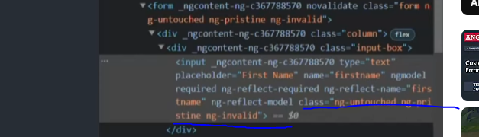

Các control trong form sẽ có các class css, các class css này sẽ thay đổi tương ứng vs trạng thái của control => như trên hình là control input chưa có focus, chưa có data

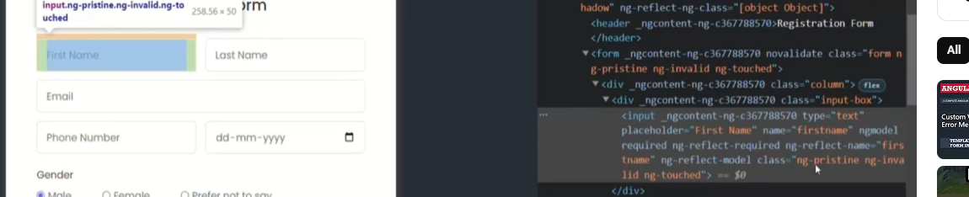

Đã có focus (touched) nhưng chưa có data

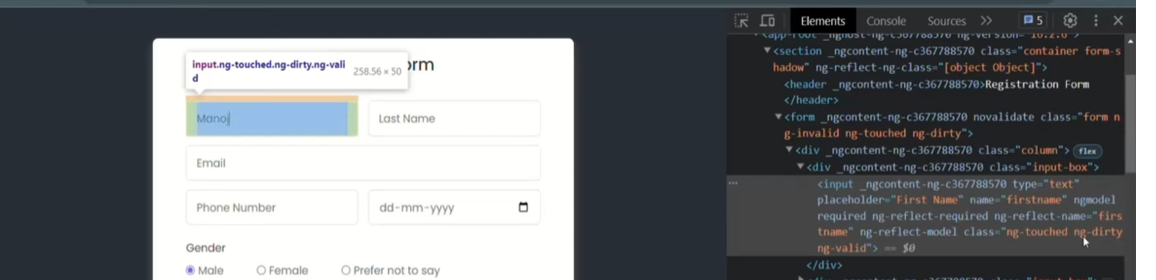

Đã có data

# [#118](https://www.youtube.com/hashtag/118) Showing Custom Validation Error Messages

Các cách tuong tác vs control:

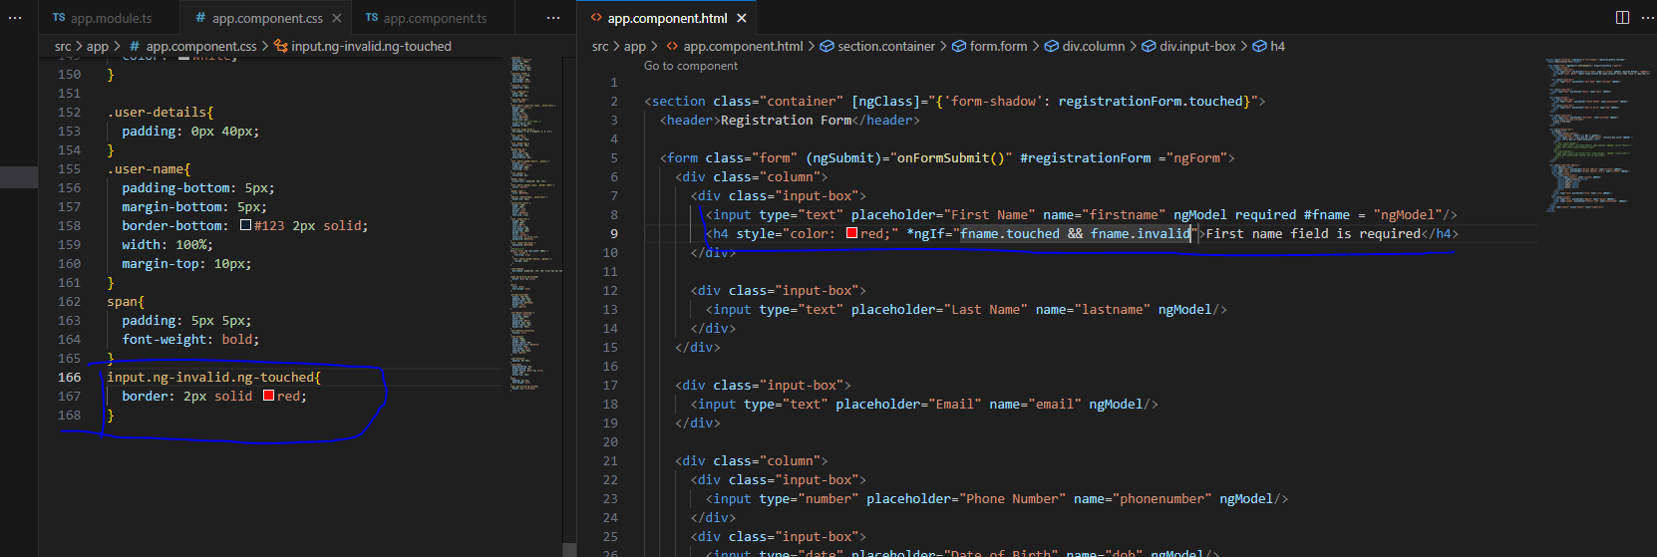

ở bên trái, tùy vào trạng thái của control mà các class css đc add vào control, ta có thể style cho control.

Bên phải:gắn template variable cho input, rồi đem sang ngIf ở bên dưới xài luôn. Lưu ý: #fname = “ngModel” => fname là 1 js ngModel object reference tới control tương ứng.

2 way binding với [(ngModel)] đc luôn, ngay lúc này thì cái [(ngModel)] cũng có ý nghĩa như ngModel ko để trong ngoặc luôn, html element vẫn sẽ đc biến thành control của form

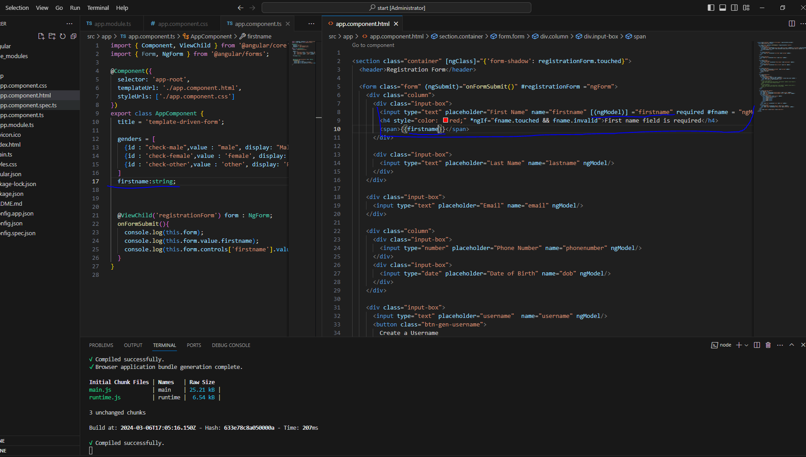

# [#119](https://www.youtube.com/hashtag/119) Grouping of Form Controls

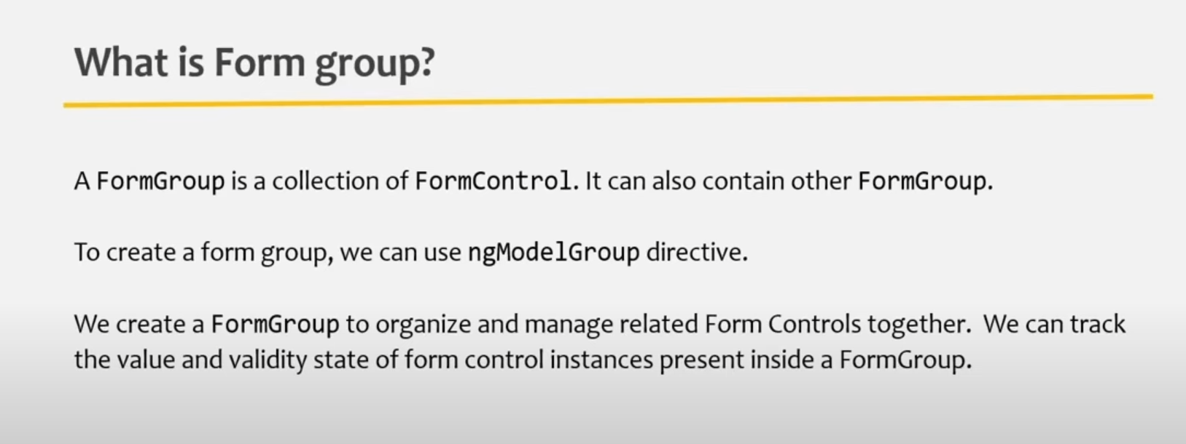

    <div class="input-box address" ngModelGroup="address" #address = "ngModelGroup"> tên của group đẻ biến thành js object

      <label>Address</label>

      <input type="text" placeholder="Street address" name="street1" ngModel required/>

      <input type="text" placeholder="Street address line 2" name="street2" ngModel />

      <div class="column">

        <div class="select-box">

          <select name="country" name="country" ngModel>

            <option hidden>Country</option>

            <option>America</option>

            <option>Japan</option>

            <option>India</option>

            <option>Nepal</option>

          </select>

        </div>

        <input type="text" placeholder="City" name="city" ngModel/>

      </div>

      <div class="column">

        <input type="text" placeholder="Region" name="region" ngModel/>

        <input type="number" placeholder="Postal code" name="postalcode"  ngModel/>

      </div>

    </div>

    <small style="color: red;" *ngIf="address.touched && address.invalid">*Some field need valid input</small>

    <input type="submit" value="Submit" class="submit-btn">

  </form>

</section>

 @ViewChild('fname') fname : NgModel;

  @ViewChild('registrationForm') form : NgForm;

  @ViewChild('address') addressgroup : NgModelGroup;

  onFormSubmit(){

    console.log(this.form);

    console.log(this.fname);

    console.log(this.addressgroup);

  }

}

# [#120](https://www.youtube.com/hashtag/120) setvalue and patchValue method

By default: a button on a form is of type submit

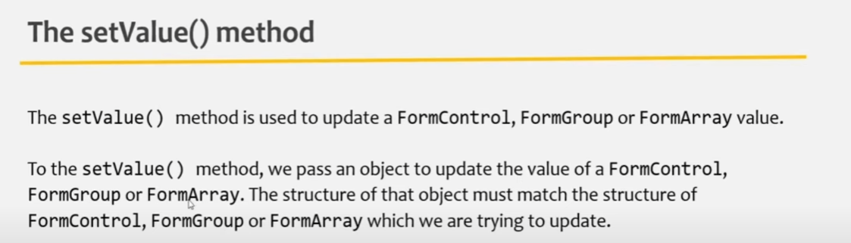

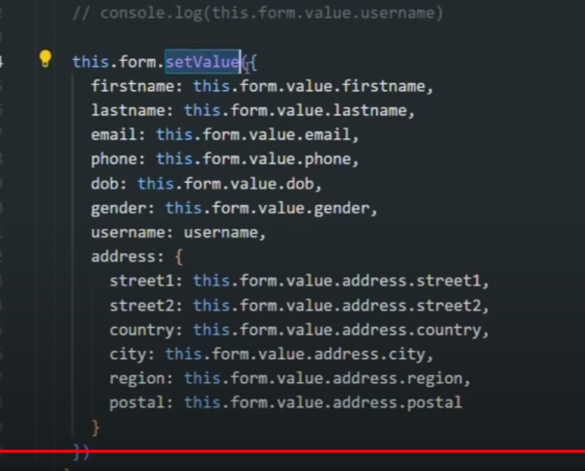

setValue sẽ ịnh 1 cục object trong code vào value trên form

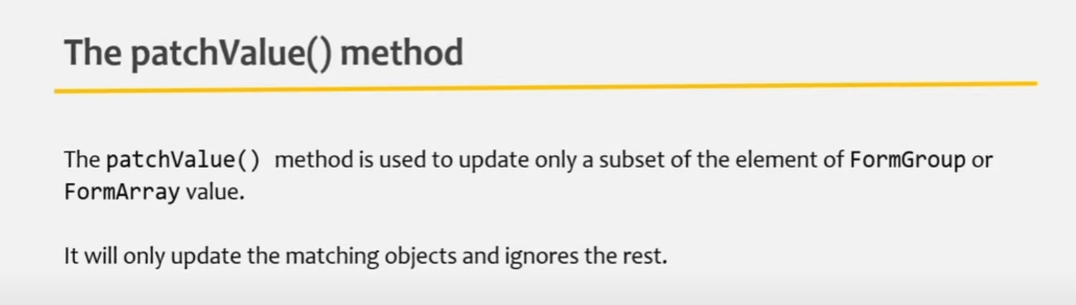

  onGenerateUsernameclicked(){

    let username = '';

    if (this.firstname.length > 3)

      {

        username += this.firstname.slice(0,3);

      }

    else{

        username += this.firstname

    }

    if (this.lastname.length > 3)

      {

        username += this.lastname.slice(0,3);

      }

    else{

        username += this.lastname

    }

    let date = new Date(this.dob);

    username += date.getFullYear();

    console.log(username.toLowerCase());

    this.form.form.patchValue({

      username: username,

      address: {

        country: 'Japan'

      }

    })

  }

# [#121](https://www.youtube.com/hashtag/121) Resseting a Template Driven Form

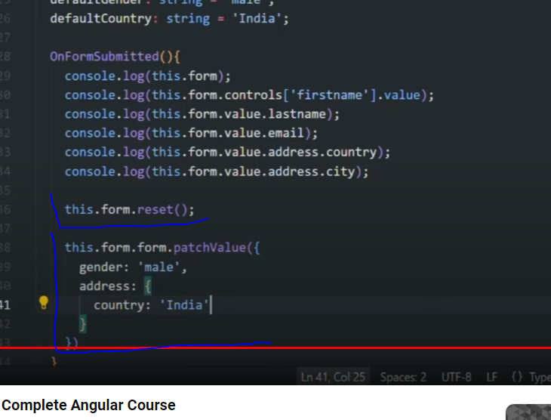

# [#122](https://www.youtube.com/hashtag/122) Retrieving Form Data

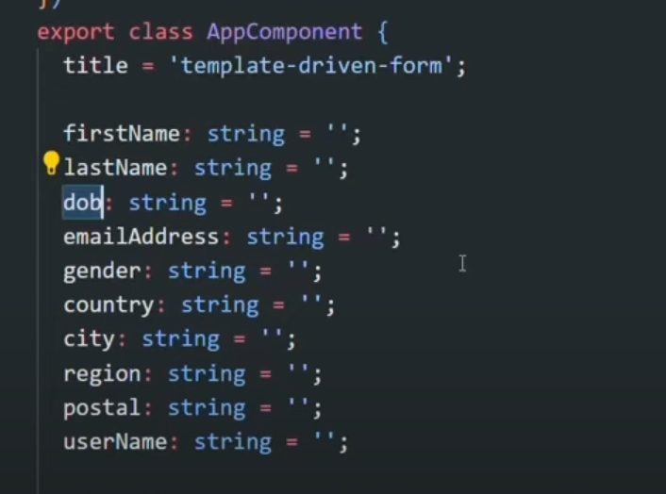

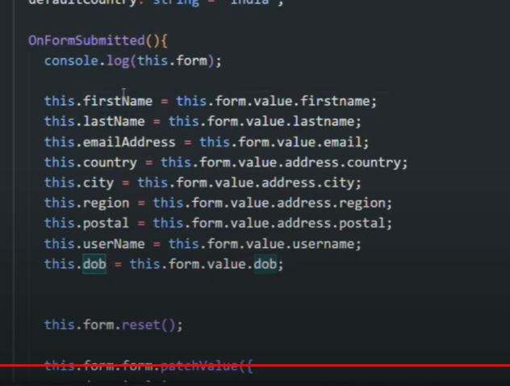

# [#123](https://www.youtube.com/hashtag/123) Working with Checkboxes

<label for="agreementCheckbox">Agreement Policiy...</label>

    <input type="submit" value="Submit" class="submit-btn">

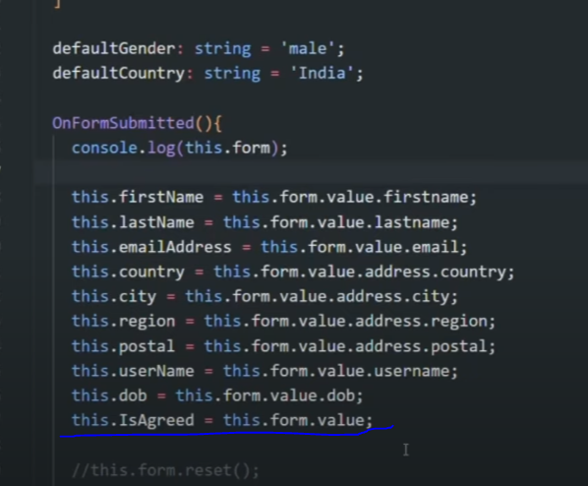

# [#124](https://www.youtube.com/hashtag/124) Introduction to Reactive Forms

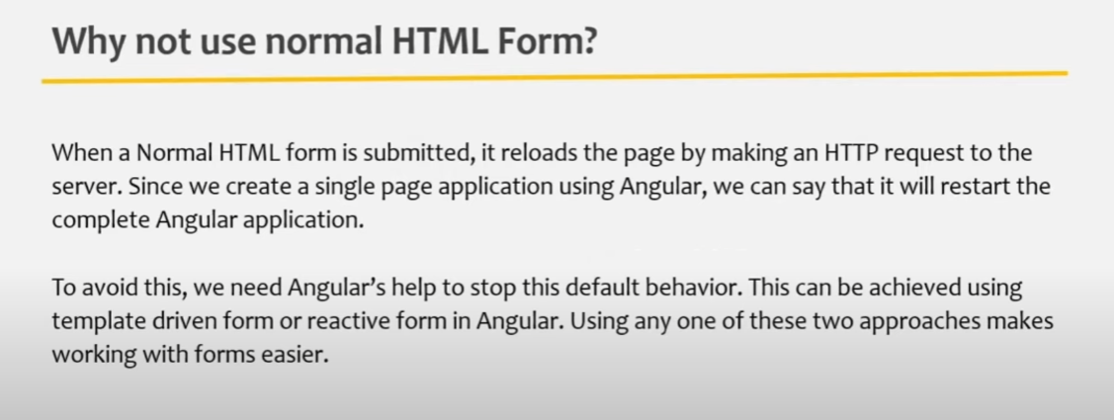

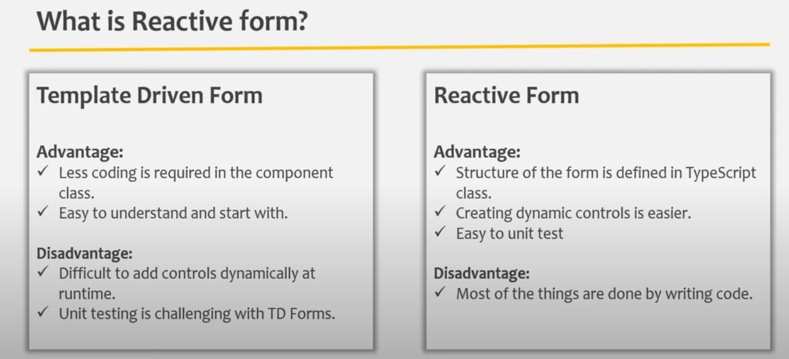

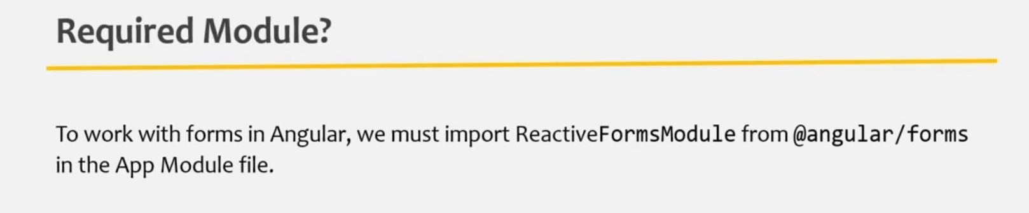

export class AppComponent{

  title = 'template-driven-form';

  reactiveForm: FormGroup;

  ngOnInit(){

    this.reactiveForm = new FormGroup({

      firstname: new FormControl(null),

      lastname: new FormControl(null),

      email: new FormControl(null),

      username: new FormControl(null),

      dob: new FormControl(null),

      gender: new FormControl('male'),

      streetAddress: new FormControl(null),

      country: new FormControl(null),

      city: new FormControl(null),

      region: new FormControl(null),

      postal: new FormControl(null),

    })

  }

  onFormSubmit(){

    console.log(this.reactiveForm);

  }

}

 <form class="form" [formGroup]="reactiveForm" (ngSubmit)="onFormSubmit()">

    <div class="column">

      <div class="input-box">

        <input type="text" placeholder="First Name" formControlName="firstname"/>

      </div>

      <div class="input-box">

        <input type="text" placeholder="Last Name" formControlName="lastname"/>

      </div>

    </div>

# [#125](https://www.youtube.com/hashtag/125) Form Validation in Reactive Form

  ngOnInit(){

    this.reactiveForm = new FormGroup({

      firstname: new FormControl(null, Validators.required),

      lastname: new FormControl(null, Validators.required),

      email: new FormControl(null, [Validators.required, Validators.email]),

      username: new FormControl(null),

      dob: new FormControl(null),

      gender: new FormControl('male'),

      streetAddress: new FormControl(null),

      country: new FormControl('Japan'),

      city: new FormControl(null),

      region: new FormControl(null),

      postal: new FormControl(null),

    })

  }

Form control cũng có valid, invalid, css class thay đổi tùy theo state của form, formcontrol giống template driven form

# [#126](https://www.youtube.com/hashtag/126) Showing Validation Error Messages

<div class="input-box">

        <input type="text" placeholder="First Name" formControlName="firstname"/>

        <small style="color: red;font-weight: bold;"

                *ngIf="reactiveForm.get('firstname').invalid

                && reactiveForm.get('firstname').touched">*Firstname is a required field</small>

      </div>

# [#127](https://www.youtube.com/hashtag/127) Grouping of Form Controls

  ngOnInit(){

    this.reactiveForm = new FormGroup({

      firstname: new FormControl(null, Validators.required),

      lastname: new FormControl(null, Validators.required),

      email: new FormControl(null, [Validators.required, Validators.email]),

      username: new FormControl(null),

      dob: new FormControl(null),

      gender: new FormControl('male'),

      address: new FormGroup({

        streetAddress: new FormControl(null,Validators.required),

        country: new FormControl('Japan',Validators.required),

        city: new FormControl(null),

        region: new FormControl(null),

        postal: new FormControl(null,Validators.required),

      }),

    })

 <div class="input-box address" formGroupName="address">

      <label>Address</label>

      <input type="text" placeholder="Street address" formControlName="streetAddress"/>

      <small style="color: red;font-weight: bold;"

                *ngIf="reactiveForm.get('address.streetAddress').invalid

                && reactiveForm.get('address.streetAddress').touched">*streetAddress is a required field</small>

      <div class="column">

        <div class="select-box">

          <select name="country" formControlName="country">

            <option hidden>Country</option>

            <option>America</option>

            <option>Japan</option>

            <option>India</option>

            <option>Nepal</option>

          </select>

        </div>

        <input type="text" placeholder="City" formControlName="city"/>

      </div>

      <div class="column">

        <input type="text" placeholder="Region" formControlName="region"/>

        <input type="number" placeholder="Postal code" formControlName="postal"/>

# [#128](https://www.youtube.com/hashtag/128) Creating and using Form Array

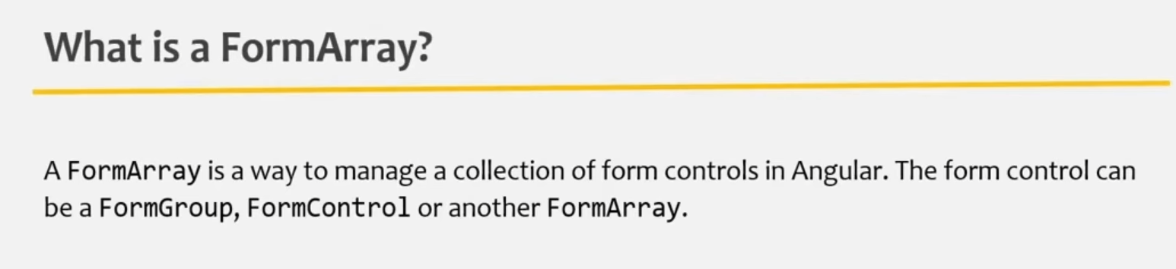

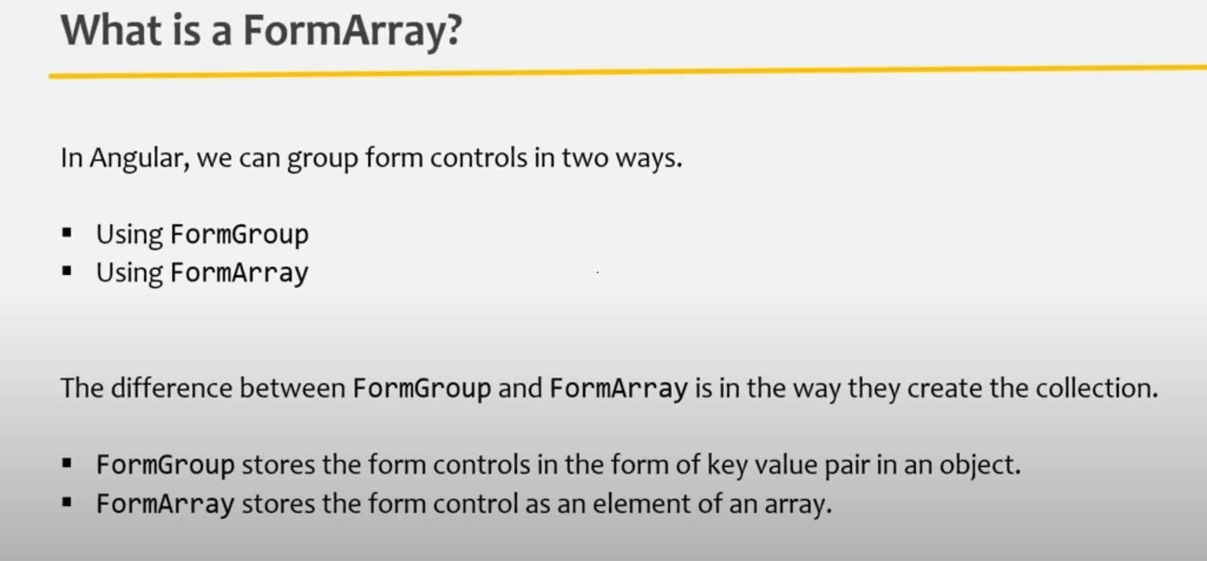

 ngOnInit(){

    this.reactiveForm = new FormGroup({

      firstname: new FormControl(null, Validators.required),

      lastname: new FormControl(null, Validators.required),

      email: new FormControl(null, [Validators.required, Validators.email]),

      username: new FormControl(null),

      dob: new FormControl(null),

      gender: new FormControl('male'),

      address: new FormGroup({

        streetAddress: new FormControl(null,Validators.required),

        country: new FormControl('Japan',Validators.required),

        city: new FormControl(null),

        region: new FormControl(null),

        postal: new FormControl(null,Validators.required),

      }),

      skills: new FormArray([

        new FormControl(null),

        new FormControl(null),

        new FormControl(null),

      ])

    })

  }

    <div class="input-box" formArrayName="skills">

      <input type="text" placeholder="Add skill..."

      *ngFor="let skill of reactiveForm.get('skills')['controls']; let i = index "

      [formControlName]="i"/>

    </div>

Note: directive formControlName bắt buộc phải có, để kết nối form với control.

# [#129](https://www.youtube.com/hashtag/129) Adding Form Controls Dynamically

 <div class="input-box" formArrayName="test">

        <input type="text" placeholder="Add test..."

        *ngFor="let skill of reactiveForm.get('address.test')['controls']; let i = index "

        [formControlName]="i"/>

        <button class="btn-gen-username" type="button" (click)="onAddTestClicked()">

          Add test

        </button>

      </div>

    </div>

    <div class="input-box" formArrayName="skills">

      <div class="column"  *ngFor="let skill of reactiveForm.get('skills')['controls']; let i = index ">

        <input type="text" placeholder="Add skill..." [formControlName]="i"/>

        <button class="btn-add-delete" type="button" (click)="onDeleteSkillClicked(i)">

          Delete

        </button>

      </div>

      <button class="btn-gen-username" type="button" (click)="onAddSkillClicked()">

        Add Skill

      </button>

    </div>

ngOnInit(){

    this.reactiveForm = new FormGroup({

      firstname: new FormControl(null, Validators.required),

      lastname: new FormControl(null, Validators.required),

      email: new FormControl(null, [Validators.required, Validators.email]),

      username: new FormControl(null),

      dob: new FormControl(null),

      gender: new FormControl('male'),

      address: new FormGroup({

        streetAddress: new FormControl(null,Validators.required),

        country: new FormControl('Japan',Validators.required),

        city: new FormControl(null),

        region: new FormControl(null),

        postal: new FormControl(null,Validators.required),

        test: new FormArray([

          new FormControl(null),

          new FormControl(null)

        ])

      }),

      skills: new FormArray([

        new FormControl(null, Validators.required),

      ])

    })

  } //// cấu trúc array

  onFormSubmit(){

    console.log(this.reactiveForm);

  }

  onAddSkillClicked(){

    (<FormArray>this.reactiveForm.get('skills')).push( new FormControl(null,Validators.required)); // cách add thêm element vào array

    console.log(this.reactiveForm.get('skills')['pristine']);

  }

  onAddTestClicked(){

    // this.reactiveForm.get('address.test')['controls'].push( new FormControl(null));

   (<FormArray>this.reactiveForm.get('address.test')).push(new FormControl(null,Validators.required)); // type cast

  }

  onDeleteSkillClicked(i:number){

    (<FormArray>this.reactiveForm.get('skills')).removeAt(i);

  }

}

# [#130](https://www.youtube.com/hashtag/130) Adding Form Groups Dynamically

export class AppComponent {

  title = 'template-driven-form';

  reactiveForm: FormGroup;

  ngOnInit() {

    this.reactiveForm = new FormGroup({

      firstname: new FormControl(null, Validators.required),

      lastname: new FormControl(null, Validators.required),

      email: new FormControl(null, [Validators.required, Validators.email]),

      username: new FormControl(null),

      dob: new FormControl(null),

      gender: new FormControl('male'),

      address: new FormGroup({

        streetAddress: new FormControl(null, Validators.required),

        country: new FormControl('Japan', Validators.required),

        city: new FormControl(null),

        region: new FormControl(null),

        postal: new FormControl(null, Validators.required),

        test: new FormArray([

          new FormControl(null),

          new FormControl(null)

        ])

      }),

      skills: new FormArray([

        new FormControl(null, Validators.required),

      ]),

      experience: new FormArray([]),

    })

  }

  onFormSubmit() {

    console.log(this.reactiveForm);

  }

  onAddSkillClicked() {

    (<FormArray>this.reactiveForm.get('skills')).push(new FormControl(null, Validators.required));

    console.log(this.reactiveForm.get('skills')['pristine']);

  }

  onAddTestClicked() {

    // this.reactiveForm.get('address.test')['controls'].push( new FormControl(null));

    (<FormArray>this.reactiveForm.get('address.test')).push(new FormControl(null, Validators.required)); // type cast

  }

  onDeleteSkillClicked(i: number) {

    (<FormArray>this.reactiveForm.get('skills')).removeAt(i);

  }

  onAddExpClicked(){

    (<FormArray>this.reactiveForm.get('experience')).push(new FormGroup({

      company: new FormControl(null),

      position:  new FormControl(null),

      totalExp:new FormControl(null),

      start: new FormControl(null),

      end:new FormControl(null),

    }));

  }

  onDeleteExpClicked(i:number){

    (<FormArray>this.reactiveForm.get('experience')).removeAt(i);

  }

}

 <div class="input-box" formArrayName="experience">

      <div *ngFor="let ex of reactiveForm.get('experience')['controls'];let i = index" [formGroupName]="i" class="experience">

          <label>Experience</label>

          <input type="text" placeholder="Company Name" formControlName="company"/>

          <div class="column">

            <div class="select-box">

              <select formControlName="position">

                <option hidden>Position</option>

                <option>Junior Developer</option>

                <option>Software Developer</option>

                <option>Senior Developer</option>

                <option>Team Lead</option>

              </select>

            </div>

            <input type="number" placeholder="Experience" formControlName="totalExp"/>

          </div>

          <div class="column">

            <input type="date" placeholder="Start Date" formControlName="start"/>

            <input type="date" placeholder="End Date" formControlName="end"/>

          </div>

          <button type="button" class="btn-add-delete" (click)="onDeleteExpClicked(i)">Delete Experience</button>

      </div>

    </div>

    <button type="button" class="btn-add-delete" (click)="onAddExpClicked()">Add Experience</button>

Mở rộng: FormArray bên trong Groupform bên trong 1 FormArray

export class AppComponent {

  title = 'template-driven-form';

  reactiveForm: FormGroup;

  ngOnInit() {

    this.reactiveForm = new FormGroup({

      firstname: new FormControl(null, Validators.required),

      lastname: new FormControl(null, Validators.required),

      email: new FormControl(null, [Validators.required, Validators.email]),

      username: new FormControl(null),

      dob: new FormControl(null),

      gender: new FormControl('male'),

      address: new FormGroup({

        streetAddress: new FormControl(null, Validators.required),

        country: new FormControl('Japan', Validators.required),

        city: new FormControl(null),

        region: new FormControl(null),

        postal: new FormControl(null, Validators.required),

        test: new FormArray([

          new FormControl(null),

          new FormControl(null)

        ])

      }),

      skills: new FormArray([

        new FormControl(null, Validators.required),

      ]),

      experience: new FormArray([new FormGroup({

        company: new FormControl(null),

        position:  new FormControl(null),

        totalExp:new FormControl(null),

        start: new FormControl(null),

        end:new FormControl(null),

        test: new FormArray([

          new FormControl(null),

          new FormControl(null),

        ])

      })]),

    })

  }

  onFormSubmit() {

    console.log(this.reactiveForm);

  }

  onAddSkillClicked() {

    (<FormArray>this.reactiveForm.get('skills')).push(new FormControl(null, Validators.required));

    console.log(this.reactiveForm.get('skills')['pristine']);

  }

  onAddTestClicked() {

    // this.reactiveForm.get('address.test')['controls'].push( new FormControl(null));

    (<FormArray>this.reactiveForm.get('address.test')).push(new FormControl(null, Validators.required)); // type cast

  }

  onDeleteSkillClicked(i: number) {

    (<FormArray>this.reactiveForm.get('skills')).removeAt(i);

  }

  onAddExpClicked(){

    (<FormArray>this.reactiveForm.get('experience')).push(new FormGroup({

      company: new FormControl(null),

      position:  new FormControl(null),

      totalExp:new FormControl(null),

      start: new FormControl(null),

      end:new FormControl(null),

      test: new FormArray([

        new FormControl(null),

        new FormControl(null),

      ])

    }));

  }

  onDeleteExpClicked(i:number){

    (<FormArray>this.reactiveForm.get('experience')).removeAt(i);

  }

  onTestClicked(i:number){

    let myGroupArray = this.reactiveForm.get('experience') as FormArray;

    let myTestArray = myGroupArray.at(i).get('test') as FormArray;

    myTestArray.push(new FormControl(null));

  }

onDeleteTestClicked(j:number,i:number){

    let myGroupArray = this.reactiveForm.get('experience') as FormArray;

    let myTestArray = myGroupArray.at(i).get('test') as FormArray;

    myTestArray.removeAt(j);

  }

}

<div formArrayName="test" >

            <div *ngFor="let ex of ex.get('test')['controls'];let j = index" class="column">

              <input type="text" placeholder="test Name" [formControlName]="j"/>

              <button type="button" class="btn-add-delete" (click)="onDeleteTestClicked(j,i)">Del Test</button>

            </div>

            <button type="button" class="btn-add-delete" (click)="onTestClicked(i)">Add Experience</button>

          </div>

Ex lấy từ đây:

<div *ngFor="let ex of reactiveForm.get('experience')['controls'];let i = index" [formGroupName]="i" class="experience">